IBRUTINIB e IDELALISIB
Leucemia Linfocítica Crónica
(Informe para la Comisión de Farmacia y Terapéutica del Hospital General Universitario Gregorio Marañón)
Mayo 2018

ÍNDICE:

1.- IDENTIFICACIÓN DEL FÁRMACO Y AUTORES DEL INFORME 2
2.- SOLICITUD Y DATOS DEL PROCESO DE EVALUACIÓN 2
3.- AREA DESCRIPTIVA DEL MEDICAMENTO Y DEL PROBLEMA DE SALUD 2
3.1 Área descriptiva del medicamento 2
3.2 Área descriptiva del problema de salud 3
3.2.a Descripción estructurada del problema de salud 3
3.2.b Tratamiento actual de la enfermedad: evidencias 4
3.3 Características comparadas con otras alternativas similares 10
4.- AREA DE ACCIÓN FARMACOLÓGICA. 13
4.1 Mecanismo de acción. 13
4.2 Indicaciones clínicas formalmente aprobadas y fecha de aprobación. 13
4.3 Posología, forma de preparación y administración. 14
4.4 Utilización en poblaciones especiales. 15
4.5 Farmacocinética. 17
5.- EVALUACIÓN DE LA EFICACIA. 18
5.1.a Ensayos clínicos disponibles para la indicación clínica evaluada 18
5.1.b Variables utilizadas en los ensayos 19
5.2.a Resultados de los ensayos clínicos 19
5.2.b Evaluación de la validez y de la utilidad práctica de los resultados 41
A. Validez interna. Limitaciones de diseño y/o comentarios: 41
B. Aplicabilidad del ensayo a la práctica del hospital 42
C. Relevancia clínica de los resultados 44
C.1 Valorar si la magnitud del efecto del tratamiento es de relevancia clínica. 44
C.2 La evidencia de equivalencia terapéutica. 45
C.3 Alternativas terapéuticas equivalentes (ATE) 45
5.2.c Evaluación de las pruebas de cribado utilizadas 45
5.3 Revisiones sistemáticas publicadas, comparaciones indirectas y sus conclusiones 45
5.3.a Revisiones sistemáticas publicadas 45
5.3.b Comparaciones indirectas (CCII) 45
5.3.b.1 Comparaciones Indirectas publicadas 45
5.4 Evaluación de fuentes secundarias 46
5.4.1 Guías de Práctica clínica 46
5.4.2 Evaluaciones previas por organismos independientes 50
5.4.3 Opiniones de expertos 51
6. EVALUACIÓN DE LA SEGURIDAD. 52
6.1.a Descripción de la búsqueda bibliográfica 52
6.1.b Descripción de los efectos adversos más significativos 53
6.2 Ensayos Clínicos comparativos. 53
6.3 Fuentes secundarias sobre seguridad 57
6.4 Precauciones de empleo en casos especiales 59
7. AREA ECONÓMICA 64
7.1 Coste tratamiento. Coste incremental 64
7.2.a Coste eficacia incremental. Estudios publicados 67
7.2.b Coste eficacia incremental (CEI). Datos propios 67
7.3 Estimación del número de pacientes candidatos al tratamiento en el hospital 67
7.4 Estimación del impacto económico sobre la prescripción de Atención Primaria. 68
8. EVALUACIÓN DE LA CONVENIENCIA. 68
8.1 Descripción de la conveniencia 68
8.2 Influencia de la conveniencia en la efectividad del tratamiento 68
9. AREA DE CONCLUSIONES. 68
9.1 Resumen de los aspectos más significativos respecto a la alternativa y propuestas 68
9.2 Decisión 69
10. BIBLIOGRAFÍA 69

Citar este informe como: García Martín, Estela; Marzal Alfaro, Belén; Escudero Villaplana, Vicente. Ibrutinib e Idelalisib en leucemia linfocítica crónica. Informe para la Comisión de Farmacia y Terapéutica del Hospital General Universitario Gregorio Marañón. Mayo 2018.

1.- IDENTIFICACIÓN DEL FÁRMACO Y AUTORES DEL INFORME

Fármaco: Idelalisib e Ibrutinib
Indicación clínica solicitada: Leucemia linfocítica crónica
Autores / Revisores: Estela García Martín / Belén Marzal Alfaro / Vicente Escudero Villaplana. Servicio de Farmacia. Hospital General Universitario Gregorio Marañón.
Tipo de informe: Original
Declaración de conflicto de Intereses de los autores: Los autores declaran no tener ningún conflicto de intereses.

2.- SOLICITUD Y DATOS DEL PROCESO DE EVALUACIÓN

Facultativo que efectuó la solicitud: Servicio de Oncohematología
Servicio: Oncohematología
Justificación de la solicitud: Tratamiento de la LLC en pacientes adultos
Posicionamiento terapéutico sugerido: Fármaco con mecanismo de acción distinto a los tratamientos actuales.
Fecha recepción de la solicitud: 13/05/2016
Petición a título: Ha sido consensuada y además, tiene el visto bueno del Jefe de Servicio.

3.- AREA DESCRIPTIVA DEL MEDICAMENTO Y DEL PROBLEMA DE SALUD

3.1 Área descriptiva del medicamento

Nombre genérico: Ibrutinib
Nombre comercial: Imbruvica®
Laboratorio: Janssen-Cilag International N.V
Grupo terapéutico. Denominación: agentes antineoplásicos, otros agentes antineoplásicos Código ATC: L01XE27
Vía de administración: Oral
Tipo de dispensación: Diagnóstico Hospitalario. Dispensación Hospitalaria sin Cupón Precinto.
Condiciones de conservación: No requiere condiciones especiales de conservación.
Condiciones de seguridad: No se encuentra incluido en las lista NIOSH/INHST vigentes.
Información de registro:
•Aprobado FDA: noviembre 2013.
•Aprobado EMA: octubre 2014.
•Aprobado AEMPS: noviembre 2014.

Presentaciones y precio
Forma farmacéutica y dosis | Nº de unidades por envase | Código | Coste por unidad PVP + IVA | Coste por unidad PVL + IVA
Imbruvica ® 140 mg comprimidos | 120 | 704173 | 47,80€ | 45,43€
Imbruvica ® 140 mg comprimidos | 90 | 704172 | 47,80€ | 45,43€

Nombre genérico: Idelalisib
Nombre comercial: Zydelig®
Laboratorio: Gilead Sciences
Grupo terapéutico. Denominación: agentes antineoplásicos, otros agentes antineoplásicos Código ATC: L01XX47
Vía de administración: Oral
Tipo de dispensación: Diagnóstico Hospitalario. Dispensación Hospitalaria sin Cupón Precinto.
Condiciones de conservación: No requiere condiciones especiales de conservación.
Condiciones de seguridad: No se encuentra incluido en las lista NIOSH/INHST vigentes.
Información de registro:
•Aprobado FDA: julio 2014.
•Aprobado EMA: septiembre 2014.
•Aprobado AEMPS: octubre 2014.

Presentaciones y precio
Forma farmacéutica y dosis | Nº de unidades por envase | Código | Coste por unidad PVP + IVA | Coste por unidad PVL + IVA
Zydelig ® 100 mg comprimidos | 60 | 703994 | 37,37€ | 33,67€
Zydelig ® 150 mg comprimidos | 60 | 703994 | 37,37€ | 33,67€

3.2 Área descriptiva del problema de salud

3.2.a Descripción estructurada del problema de salud

Descripción del problema de salud

Definición | La leucemia linfocítica crónica (LLC) consiste en un trastorno de linfocitos morfológicamente maduros pero inmunológicamente menos maduros, y se manifiesta por la acumulación progresiva de estas células en la sangre, médula ósea y tejido linfático.(1)
Principales manifestaciones clínicas | Se deben principalmente a la infiltración progresiva de la médula ósea, ganglios linfáticos y otros tejidos por dichos linfocitos, así como alteraciones inmunológicas. Destacan: astenia, síntomas B, síndrome anémico, plaquetopenia e infecciones. (2)  Los síntomas “B” se caracterizan por: Pérdida de peso en los últimos 6 meses ≥10%, fatiga que interfiere en actividad de la vida diaria, fiebre >38ºC durante ≥ 2 semanas o sudores nocturnos durante más de un mes. En la LLC avanzada es frecuente encontrar anemia, leucopenia, linfocitosis (>10.000 linfocitos/mm3) y trombocitopenia.
Incidencia y prevalencia | La LLC es poco frecuente antes de los 50 años (incidencia 5/100.000 habitantes/año), pero su incidencia aumenta con la edad y lo hace de forma considerable en personas mayores de 70 años, hasta llegar a 30/100.000 habitantes/año. La edad media al diagnóstico es de 68-70 años, es más frecuente en varones que en mujeres (2:1), y entre un 40 y un 50% de los pacientes son mayores de 70 años. (3)
Evolución / Pronóstico | La LLC tiene un curso clínico muy heterogéneo, y a pesar de que con los tratamientos actuales se consiguen tasas de respuesta elevadas, sigue siendo una enfermedad incurable y la mayoría de los pacientes recaen a lo largo de la evolución de la misma. Los principales factores pronósticos son(2):
  Factor | Bajo riesgo | Alto riesgo
  Edad | Joven | Mayor
  Estadio clínico | Binet A, Rai 0-1 | Binet B, Rai 2-4
  Infiltración MO | Moderada | Masiva
  Morfología | Típica | Atípica
  Tiempo duplicación linfocitario | >12 meses | <12 meses
  Citogenética | Normal, del (13q14) | Del/(17p), del(11q)
  Marcadores séricos (LDH, TK, 2m, CD23) | Normales | Aumentados
  Expresión CD38 | Baja | Alta
  Expresión de CD49d | Baja | Alta
  Expresión de ZAP-70 | Baja | Alta
  Hipermutaciones IgV_{H} | Mutaciones | No mutaciones
  Mutaciones de TP53 | No mutaciones | Mutaciones
  Mutaciones de NOTH-1 | No mutaciones | Mutaciones
Grados de gravedad / Estadiaje | Existen dos escales mundiales de estadificación utilizadas (2):  - Estadios de Binet:  - Binet A: Hb≥10 g/dL; Plaquetas ≥ 100x109/L y ≤2 áreas linfáticas afectadas.  - Binet B: Hb≥10 g/dL; Plaquetas ≥ 100x109/L y ≥3 áreas linfáticas afectadas.  - Binet C: Hb<10 g/dL, o plaquetas <100x109/L.  - Estadios de Rai:  - Rai 0 (bajo riesgo): linfocitosis en sangre periférica y medula ósea.  - Rai 1 (riesgo intermedio): linfocitosis + adenopatías.  - Rai 2 (riesgo intermedio): linfocitosis + espleno y/o hepatomegalia.  - Rai 3 (alto riesgo): linfocitosis + Hb<11 g/dL  - Rai 4 (alto riesgo): linfocitosis + plaquetas <100x109/L
Carga de la enfermedad | Según el Instituto Nacional de Estadística la población española en 2014 fue de 46.464.053 habitantes, 22.834.719 hombres y 23.620.334 mujeres. Según los últimos datos de incidencia de LLC en España, en 2014 se habrían diagnosticado aproximadamente 959 casos en hombres y 755 casos en mujeres.

3.2.b Tratamiento actual de la enfermedad: evidencias

No se deben tratar enfermos con estadíos precoces, asintomáticos y poco progresivos (Rai O, Binet A). Los marcadores pronósticos desfavorables, como del p53 no constituyen de por sí solos indicación de tratamiento.
Se deben tratar siempre los estadíos avanzados (III-IV de Rai o C de Binet).
Los pacientes con estadíos intermedios (I-II de Rai o B de Binet) pueden ser monitorizados sin tratamiento hasta que haya datos de enfermedad progresiva o sintomática, como los definidos por las guías del iwCLL:
- Presencia de alguno de los siguientes síntomas relacionados con la enfermedad (excluyendo antes otras causas como infección o transformación a linfoma de alto grado o a linfoma de Hodgkin): pérdida de peso mayor del 10% en 6 meses, fatiga marcada con ECOG>2, fiebre >38º mantenida más de 2 semanas y/o sudores nocturnos.
- Evidencia de fallo medular progresivo puesto de manifiesto por el desarrollo o empeoramiento de anemia y/o trombocitopenia.
- Anemia o trombocitopenia autoinmunes con mala respuesta a esteroides o al tratamiento habitual de estas condiciones cuando son idiopáticas.
- Esplenomegalia masiva (> 6 cm por debajo del margen costal) o progresiva.
- Adenomegalia masiva (>10 cm) o progresiva.
- Linfocitosis progresiva con incrementos linfocitarios mayores del 50% en 2 meses o tiempo de duplicación menor de 6 meses.
Solamente matizar respecto a dichas indicaciones que la febrícula de origen tumoral aunque no llegue a 38º y las adenopatías voluminosas aunque no lleguen a 10 cm o sintomáticas serían así mismo indicación de tratamiento. También según muchos autores el tiempo de duplicación menor de 12 meses, y no de 6 podría ser ya indicación de tratamiento, valorándolo individualmente.
La hipogammaglobulinemia, la presencia de picos monoclonales y la cifra absoluta de linfocitos no son indicaciones por si mismas para inicio de tratamiento. La hipogammaglobulinemia acompañada de infecciones de repetición si podría ser indicación de tratamiento según algunos autores.
La AHAI (anemia hemolítica autoinmune) o la trombopenia inmune que no responden a esteroides pueden ser tratadas con otros inmunosupresores antes de iniciar tratamiento específico de LLC-B. Si se requiere tratamiento para las dos cosas es preferible R-COP/Dex o R-ChOP (con 25 mg/m2 de adriamicina).

Tratamiento de los pacientes que requieren Quimioterapia (4-13)

ESQUEMA DE RECOMENDACIONES:

Tratamiento inicial:

Estadío | Estado general | del (17p) ó p53mutado | Tratamiento
Binet A-B ó Rai I-II inactiva | Irrelevante | Irrelevante | No
Binet C o Rai III-IV o enfermedad activa | Bueno y <65a | No | FCR. Alternativamente Ibrutinib en pacientes con IgH no mutado
Binet C o Rai III-IV o enfermedad activa | Bueno y <65a | Si | Ibrutinib y valorar AloTPH. Si Ibrutinib es ineficaz o está contraindicado usar R-Idelalisib* o Venetoclax**
Binet C o Rai III-IV o enfermedad activa | Moderado o malo  o >65-70 años | No | AntiCD20-Clor  R-Bendamustina  FCR reducido  R-COP/R-CHOP o Ibrutinib (en casos seleccionados)
Binet C o Rai III-IV o enfermedad activa | Moderado o malo  o >65-70 años | Si | Ibrutinib (1ª opción).  Si Ibrutinib ineficaz o está contraindicado usar R-Idelalisib* o Venetoclax**
* Idelalisib temporalmente desaconsejado en 1ª línea.
** Venetoclax por uso compasivo.

Tratamiento a la recaída:

Estado general | Estándar | Alternativas
Bueno y < 65 años | No mut p53 o del(17p): Ibrutinib y no hacer Alo-TPH pero prepararlo para si hubiera progresión.  Mut p53 o del(17p): Valorar Alo- TPH tras Ibruitinib (o R-Idelalisib o venetoclax si contraindicación para Ibrutinib) | R-Benda o antiCD20-clb, R-Idelalisib o Venetoclax.
Moderado o malo | No mut p53 o del(17p) y recaída después de 3 años: Valorar individualmente Ibrutinib vs repetir quimioinmunoterapia de la 1ª línea o una similar.  P53 mutado del(17p) y recaída antes de 3 años: Ibrutinib. | R-idelalisib o Ventoclax

A. ENFERMOS SIN DELECIÓN 17p o MUTACIÓN p53 Al INICIO DEL PRIMERO O SUCESIVOS TRATAMIENTOS:
A.1. Pacientes menores de 65 años:
A.1.1. Primera línea:
-Presencia de situaciones comórbidas significativas: tratamiento igual al de los mayores de 65 años, según la severidad de la comorbilidad.
- Ausencia de situaciones comórbidas significativas y de fenómenos autoinmunes asociados: 1ª línea: Fludarabina-ciclofosfamida-rituximab (FCR) a dosis plenas x 6 ciclos intentando conseguir enfermedad mínima residual <1x10⁴ (si tras el 4º ciclo hay RC con enfermedad EMR en MO <1x10⁴ se parará tras el 4º ciclo). Si aparecen citopenias inmunes secundarias a la fludarabina cambiar a R-ChOP o R-Bendamustina hasta un máximo de 6 ciclos en total. Los pacientes sin mutaciones somáticas de la cadena pesada de las inmunoglobulinas dado los peores resultados de la quimioinmunoterapia, podrán ser tratados con Ibrutinib como alternativa a FCR
- Ausencia de situaciones comórbidas significativas pero presencia de fenómenos autoinmunes asociados que no han respondido a tratamiento inmunosupresor o sospecha de transformación intraabdominal no confirmada o transformación confirmada a LNH de alto grado: 1ª línea: R-ChOP por 6 ciclos (la adriamicina se administrará habitualmente a dosis de 25 mg/m2, pero se suprimirá en pacientes con patología cardiaca) y se aumentará a dosis de 50 mg/m2 en pacientes con transformación a alto grado).
A.1.2. Segunda línea:
Enfermedad refractaria o recaída sin del-17p o mut-p53 : Habitualmente iniciar Ibrutinib . Si la remisión con tratamiento previo fue superior a 3 años se puede considerar individualmente repetir el mismo tratamiento inmunoquimioterápico. En enfermos intolerantes o refractarios al Ibrutinib se puede usar R-Idelalisib o Venetoclax . Hacer estudios pretransplante, que no se realizará mientras se mantenga la respuesta al Ibrutinib. Si el paciente progresara con Ibrutinib, se procederá al trasplante tras cito-reducción con Venetoclax (1ª opción), o con un inhibidor de BCR no usado antes (R-Idelalisib). Si estos fármacos no están disponibles o contraindicados: usar Benda-R, FCR, Alemtuzumab-esteroides a alta dosis, etc.
Los raros casos de transformación a L. Hodgkin se tratarán con protocolos de L. Hodgkin.
A.2. Enfermos mayores de 65 años:
A.2.1 Primera línea en enfermos > 65 años:
Se puede elegir entre las siguientes opciones:
- 6 ciclos de Clorambucilo-anti-CD20 (las opciones de elección serán Rituximab biosimilar u Ofatumumab, aunque se puede considerar en casos particulares utilizar Obinutumumab).
- 6 ciclos de R-bendamustina. Tiene más efectos secundarios que los primeros y se debe usar con precaución por encima de los 80 años o en enfermos con comorbilidad significativa. Es más eficaz que el R-Clorambucilo por lo que es preferible en enfermos de 65 a 80 años sin comorbilidad significativa.
- FCR reducido en un 25%: es muy eficaz pero más tóxico, por lo que sólo se debe usar en enfermos menores de 70 años ( o indivudualmente entre 70-75 años), sin insuficiencia renal (con aclaramiento de creatinina normal), con estado general bueno y sin citopenias inmunes. En principio se planearán 6 ciclos intentando conseguir remisión completa molecular <1x10⁴ (si tras el 4º ciclo hay RC con enfermedad residual en médula ósea <1x10⁴ se parará el tratamiento tras el 4º ciclo). Si aparecen citopenias inmunes secundarias a la fludarabina cambiar a R-ChOP o R-Bendamustina hasta un máximo de 6 ciclos en total.
- R-ChOP/R-CHOP: sólo para enfermos con citopenias inmunes que no han respondido a tratamiento inmunosupresor aislado o enfermos con sospecha de transformación intraabdominal no confirmada o transformación confirmada a linfoma no-Hodgkin de alto grado.
“La adriamicina se administrará habitualmente a dosis de 25 mg/m² (R-ChOP), pero se suprimirá en pacientes con patología cardiaca (R-COP) y se aumentará a dosis de 50 mg/m² en pacientes con transformación a alto grado(R-CHOP).” Considerar la adriamicina liposomal siguiendo los criterios de linfoma de alto grado.
Los raros casos de transformación a Linfoma de Hodgkin se tratarán con protocolos de L. de Hodgkin.
-En casos seleccionados se valorará individualmente la posibilidad de usar inhibidores de BCR si ECOG ≤2, expectativa de vida razonable, y con comorbilidades que contraindiquen la quimioinmunoterapia. En un futuro próximo puede que su uso se generalice cuando se disponga de más estudios.
A.2.2. Segunda o sucesivas líneas en enfermos > 65 años:
Ibrutinib será el tratamiento de elección habitual en la recaída aunque si la remisión con tratamiento previo fue superior a 3 años se puede considerar repetir el mismo tratamiento inmunoquimioterápico. En enfermos intolerantes o refractarios al Ibrutinib se puede usar R-Idelalisib o Venetoclax

B.- ENFERMOS CON DELECIÓN 17p o MUTACIÓN P53 AL INICIO DEL PRIMERO O SUCESIVOS TRATAMIENTOS:
El Ibrutinib es el tratamiento de elección de estos enfermos.
En pacientes intolerantes o refractarios o que recaen durante el tratamiento con Ibrutinib, puede usarse Venetoclax (1ª opción en refractarios), o R-Idelalisib (opción sobre todo en intolerantes). Si no se puede usar o no es útil ninguno de ellos se puede administrar Alemtuzumab, aunque con menor eficacia y mayor toxicidad.
“En enfermos jóvenes, sin contraindicaciones para ello, con del(17p) o mut p53, tanto en primera como en sucesivas líneas, la supervivencia libre de enfermedad a los 2 años con Ibrutinib es de 50% por lo que se debe considerar el trasplante alogénico en un plazo relativamente corto de tiempo (generalmente tras un 6-12 meses aproximadamente de tratamiento con Ibrutinib para disminuir la masa tumoral y evitar el repunte tumoral que ocurre con el cese temprano del fármaco). En enfermos con contraindicaciones para el Ibrutinib se puede disminuir previamente la masa tumoral preferentemente con Venetoclax o R-Idelalisib o, sólo si éstos son ineficaces o producen intolerancia, con opciones más tóxicas como el alentuzumab o alemtuzumab + altas dosis de dexametasona.”

TRATAMIENTO DE SOPORTE DE LOS PACIENTES CON LLC-B:
- Hemoterapia radiada en pacientes tratados con fludarabina o alemtuzumab.
- Tratamiento sustitutivo con inmunoglobulina completa IV a dosis inicial de 0.5 mg/kg/mes y dosis posteriores ajustadas para mantener IgG mayor de 500 mg/dl: sólo en pacientes con infecciones significativas (al menos una infección severa) e IgG menor de 500 mg/dl.
- Todos los pacientes recibirán septrin-forte, 1 comprimido cada 12 horas los sábados y los domingos, hasta 6 meses después de terminar la quimioterapia.
- Los pacientes que reciban fludarabina o alemtuzumab harán además profilaxis con aciclovir, 400mg c/12horas, diariamente, hasta 6 meses después de terminar la quimioterapia.
- Antes de iniciar la quimioterapia se hará mantoux a todos los enfermos y los que sean positivos recibirán profilaxis antituberculosa con Cemidon 300, un comprimido al día durante 6 meses.
- Se pautará tratamiento con Omeprazol, 1 comprimido de 20mg al día, a todos los pacientes inicialmente, pero se suspenderá posteriormente en los que no tengan problemas gástricos, salvo en aquellos que reciben prednisona que lo mantendrán durante todo el tratamiento.
- Terapia antiemética: Granisetron IV antes de la quimioterapia IV y primperam oral hasta que cedan las náuseas.
- Los pacientes con tratamiento intensivo beberán abundantes líquidos y tomarán alopurinol 300mg/día, el día de la quimioterapia y tres días más.
- Los pacientes HBsAg +, HBeAg +, y los pocos pacientes anti-HBc + que carezcan de Ag S y Ag E pero tengan replicación viral demostrada por detección de DNA del HBV en sangre por PCR o alto riesgo de desarrollarla (por recibir anticuerpos anti-CD20 o alemtuzumab), recibirán profilaxis antiviral (con lamivudina, entecavir, u otro fármaco aceptado en ese momento) hasta 6 meses después de finalizada la quimioterapia. Posteriormente se determinará periódicamente el DNA del HBV en sangre.

TRASPLANTE DE PROGENITORES HEMATOPOYÉTICOS EN LLC-B:
El trasplante autólogo (AUTO-TASPE) en el tratamiento de la LLC-B se ha abandonado por ser una opción terapéutica que aporta beneficio marginal (fundamentalmente a los enfermos jóvenes con situación de RC previa al AUTO-TASPE), no estar exento de toxicidades (mortalidad aproximada del 5%) y porque se sucede invariablemente de recaídas progresivas a lo largo del tiempo. No puede recomendarse de forma indiscriminada en todos los casos y debe valorarse de forma individualizada.

De forma alternativa, el trasplante alogénico (ALO-TASPE) ofrece una alternativa potencialmente curativa aunque con elevada morbi-mortalidad, estando limitado a enfermos jóvenes con factores de riesgo desfavorable y con un donante adecuado disponible. El trasplante submieloablativo (MINIALO) combina la menor toxicidad inmediata con el efecto inmunoterápico de injerto contra tumor, lo que le convierte en una opción atractiva en pacientes jóvenes con LLC de alto riesgo.

Con la reciente aparición de nuevos fármacos como los inhibidores de la tirosina kinasa de Bruton (ibrutinib) y los inhibidores de PI3K (Idelalisib), el papel del ALO-TPH será replanteado en breve, siendo sustituido en algunos casos por estas nuevas drogas u otras en desarrollo (venetoclax, nuevos monoclonales, etc.) o incluyendo los nuevos fármacos en estrategias para alcanzar la mejor respuesta previa al ALO-TPH o como mantenimiento tras el mismo.

CANDIDATOS A TRASPLANTE ALOGÉNICO en LLC-B:

Según la clasificación de paciente en bajo / alto riesgo.

1.-Pacientes de riesgo estándar al diagnóstico:
- Pacientes que pierden la respuesta después de la utilización de quimioterapia y de Ibrutinib o Idelalisib o Venetoclax
- Pacientes con progresión de la enfermedad a alto riesgo (cariotipo complejo y/o marcadores genéticos de alto riesgo (del17, p53), valorar individualmente en pacientes con transformación prolinfocitica o datos de aceleración. Se debe utilizar Ibrutinib (Idelalisib /Venetoclax) para mejorar la respuesta pre-TPH

2.-Pacientes con del17, p53 mutado al diagnóstico y con indicación de tratamiento: Programar estudios pre-TPH y posibilidad de donantes al inicio del tratamiento.
- Pacientes que no responden o progresan a Ibrutinib intentar Venetoclax (Idelalisib si contraindicado) y programar TPH aunque se observe respuesta con los tratamientos de rescate ( Idelalisib / venetoclax)
- Pacientes que responden a Ibrutinib (Idelalisib / Venetoclax). Evaluar con cada paciente la decisión de TPH (según edad, comorbilidades, donantes accesibles) y momento adecuado del TPH, según grado de respuesta y evolución. En los que se proceda al TPH sería recomendable al menos un año de tratamiento previo.

El TPH alogénico se recomienda en pacientes con síndrome de Richter después de conseguir una respuesta objetiva a tratamiento quimioterápico.

Donante: Estudio de linfocitosis monoclonal en hermanos. En todo caso valorar riesgos beneficios.
Fuente de progenitores: habitualmente SP.

Tratamiento de acondicionamiento: se valorará fundamentalmente tratamientos de intensidad reducida.

3.3 Características comparadas con otras alternativas similares

Alternativas disponibles en el Hospital para la misma indicación.

Características diferenciales comparadas con otras alternativas similares.
Tratamiento inicial.
Nombre | Ibrutinib | R-Idelalisib | FCR | R-clorambucilo | R-Bendamustina | Obinutuzumab-clorambucilo | Ofatumumab- clorambulico | Ofatumumab-Bendamustina | R-ChOP
Presentación | Comprimidos 140mg | I: comprimidos 100 o 150mg  R: vial 100, 500mg | F: vial 25, 50mg.  C: vial 2g, 1g, 500, 200mg.  R: vial 100, 500mg | C: comprimidos 2mg  R: vial 100, 500mg | B: vial 25 100mg  R: vial 100, 500mg | O: vial 1000mg  C: comprimidos 2mg | O: viales 100 y 1.000mg  C: comprimidos 2mg | O: viales 100 y 1.000mg  B: vial 25mg 100mg | R: vial 100, 500mg  A: vial 10, 20, 50, 100, 200mg  C: vial 2g, 1g, 500, 200mg.  V: vial 1 y 2mg  P: comp 1, 2, 5 10, 25, 50mg
Posología | 420mg/24h | I: 150 mg/12 h  R: 375mg/m2 semana 0, seguido por 500mg/m2 semanas 2, 4, 6, 8, 12, 16 y 20 | F: 25mg/m²/día x 3 días  C: 250mg/m²/día x 3 días  R: 375mg/m² x 1 día (1er ciclo) y 500mg/m² 1 día (ciclos 2-6) c/28d | C: 0,25mg/kg día 1,2,15 y 16 o 10mg/m² día 1:7  R: 375mg/m² x 1 día (1er ciclo) y 500mg/m² 1 día (ciclos 2-6) c/28d | B: 90mg/m² 2 días (enf. Muy pre.tratados o mayores valorar 70mg/m² x 2 días)  R: 375mg/m² x 1 día (1er ciclo) y 500mg/m² 1 día (ciclos 2-6) c/28d | O: 1.000mg días 1,8 y 15 (1er ciclo), día 1 (ciclo2-6)  C: 0,5mg/kg día 1 y 15 de cada ciclo | O: 300mg día1 y 1.000mg día 8 (1er ciclo), 1.000mg día 1 (ciclos sucesivos)  C: 10mg/m² día 1:7 o 0,25mg/kg día 1,2,14 y 15 o 0,5mg/kg día 1 y 14 | B: 90mg/m² día 1 y 2  O: 1er ciclo 300mg día 1 y 1000mg día 8, ciclos sucesivos 1000mg día 1 c/28d | R: 375mg/m² x 1 día (1er ciclo) y 500mg/m² 1 día (ciclos 2-6)  A: 25mg/m² x 1 día  C: 750mg/m² x 1 día  V: 2mg x 1 día  P: 60mg/m²/día 5 días (3 tomas)
Indicación aprobada en FT | LLC sin tratamiento previo. | LLC 1ª línea si del17p o mutTP53 en pacientes no adecuado otro tto. | LLC pacientes con suficiente reserva  medular.  1ª línea pacientes con  enfermedad avanzada, estadios de Rai III/IV (Binet C), o Rai I/II (Binet A/B) si síntomas de la enfermedad o progresión. | LLC pacientes  que no hayan sido tratados previamente | Tratamiento de primera línea en leucemia linfocítica crónica (estadio B o C de Binet) en pacientes en los que no es adecuada una quimioterapia de combinación con fludarabina. | LLC, no tratados previamente y con comorbilidades que no permiten tto con fludarabina | LLC sin tto previo y no adecuado tto con fludarabina | LLC sin tto previo y no adecuado tto con fludarabina | Linfoma no-Hodgkin difuso de células B  grandes CD20 positivas
Efectos adversos | Diarrea, neutropenia, hemorragia, dolor musculoesquelético, naúseas, exantema y pirexia. | Infecciones, neutropenia, diarrea/colitis, aumento de las transaminasas, exantema, pirexia y aumento de los triglicéricos. | Mielosupresión (neutropenia, trombocitopenia y anemia), infecciones, incluyendo neumonía,  tos, fiebre, fatiga, debilidad, náuseas, vómitos y diarrea. | Infecciones, neutropenia, leucopenia, trombocitopenia, relacionadas con la perfusión, angioedema, naúseas, purito, fiebre, astenia y cefalea | Reacciones hematológicas (leucopenia, trombopenia), dermatológicas (reacciones alérgicas), constitucionales (fiebre) o digestivas (náuseas, vómitos) | Infección tracto respiratorio superior, neutropenia, sinusistis, diarrea, reacciones infusionales, nañuseas, fatiga, bronquitis, artralgia, pirexia, nasofaringitis e ITU. | Infección tracto respiratorio inferior (incluyendo neumonía) y superior, neutropenia, anemia, naúsea, erupción y pirexia. | Infección tracto respiratorio inferior (incluyendo neumonía) y superior, neutropenia, anemia, naúsea, erupción y pirexia. | Reacciones hematológicas (leucopenia, trombopenia), dermatológicas (reacciones alérgicas), constitucionales (fiebre) o digestivas (náuseas, vómitos)
Utilización de recursos | No requiere administración en hospital de día | R: requiere administración en hospital de día | Requiere administración en hospital de día | R: requiere administración en hospital de día | Requiere administración en hospital de día | Administración en hospital de día | Requiere administración en hospital de día | Requiere administración en hospital de día | Requiere administración en hospital de día
Conveniencia | Vía oral | I: vía oral  R: vía intravenosa | Vía intravenosa | C: vía oral  R: vía intravenosa | Vía intravenosa | O: vía intravenosa  C: vía oral | O: vía intravenosa  C: vía oral | Vía intravenosa | R, A,V C: vía intravenosa  P: vía oral
Otras características diferenciales | Administración oral | Administración oral e intravenosa | Administración intravenosa | Administración oral e intravenosa | Administración intravenosa | Administración oral e intravenosa | Administración oral e intravenosa | Administración intravenosa | Administración oral e intravenosa

Características diferenciales comparadas con otras alternativas similares.
Enfermedad resistente o recaída antes de los dos años.
Nombre | Ibrutinib | R-Idelalisib | Ofatumumab (LLC recaída) | Ofatumumab (LLC refractaria) | Ofatumumab-clorambucilo  (fuera indicación) | Alemtuzumab
Presentación | Comprimidos 140mg | I: comprimidos 100 o 150mg  R: vial 100, 500mg | O: viales 100 y 1.000mg  F: vial 25, 50mg.  C: vial 2g, 1g, 500, 200mg. | O: viales 100 y 1.000mg | O: viales 100 y 1.000mg  C: comprimidos 2mg | Viales de 12mg en 1,2ml
Posología | 420mg/24h | I: 150 mg/12 h  R: 375mg/m2 semana 0, seguido por 500mg/m2 semanas 2, 4, 6, 8, 12, 16 y 20 | O: 300mg día1 y 1.000mg día 8 (1er ciclo), 1.000mg día 1 (ciclos sucesivos)  F: 25mg/m² días 1-3  C: 250mg/m² día 1-3 | O: 300mg día1 y 2.000mg/sem a partir de día 8 (perfusiones 2 a 8), 2.000mg /28 días (perfusiones 9 a 12) | O: 300mg día1 y 1.000mg día 8 (1er ciclo), 1.000mg día 1 (ciclos sucesivos)  C: 10mg/m² día 1:7 o 0,25mg/kg día 1,2,14 y 15 o 0,5mg/kg día 1 y 14 | 30 mg/ días 3v/semana  Escalada de dosis inicial de 3, 10, 30 mg/día para tolerancia  Máximo 12 semanas
Indicación aprobada en FT | LLC pacientes que han recibido al menos un tto. previo | LLC pacientes que han recibido al menos un tto. previo. | LLC recaída: en combinación con fludarabina y ciclofosfamida | LLC refractaria: pacientes adultos refractarios a fludarabina y alemtuzumab | Fuera de indicación autorizada | Esclerosis múltiple remitente recurrente (EMRR) con  enfermedad activa definida por manifestaciones clínicas o detectadas por resonancia magnética
Efectos adversos | Diarrea, neutropenia, hemorragia, dolor musculoesquelético, naúseas, exantema y pirexia. | Infecciones, neutropenia, diarrea/colitis, aumento de las transaminasas, exantema, pirexia y aumento de los triglicéricos. | Infección tracto respiratorio inferior (incluyendo neumonía) y superior, neutropenia, anemia, naúsea, erupción y pirexia. | Infección tracto respiratorio inferior (incluyendo neumonía) y superior, neutropenia, anemia, naúsea, erupción y pirexia. | Infección tracto respiratorio inferior (incluyendo neumonía) y superior, neutropenia, anemia, naúsea, erupción y pirexia. | Erupción,  cefalea, pirexia e infecciones del tracto respiratorio.
Utilización de recursos | No requiere administración en hospital de día | R: requiere administración en hospital de día | Requiere administración en hospital de día | Requiere administración en hospital de día | Requiere administración en hospital de día | Requiere administración en hospital de día
Conveniencia | Vía oral | I: vía oral  R: vía intravenosa | Vía intravenosa | O: vía intravenosa | O: vía intravenosa  C: vía oral | Via subcutánea
Otras características diferenciales | Administración oral | Administración oral e intravenosa | Administración intravenosa | Administración intravenosa | Administración oral e intravenosa | Administración SC.

4.- AREA DE ACCIÓN FARMACOLÓGICA.

4.1 Mecanismo de acción.

Ibrutinib

Ibrutinib es una molécula pequeña que actúa como un potente inhibidor de la tirosina quinasa de Bruton (BTK). Ibrutinib forma un enlace covalente con un residuo de cisteína (Cys-481) situado en el lugar activo de la BTK, lo que produce la inhibición sostenida de la actividad enzimática de la BTK. La BTK, un miembro de la familia de quinasas Tec, es una importante molécula de señalización de las vías del receptor de antígenos del linfocito B (BCR) y de las vías del receptor de citoquinas. La vía del BCR está implicada en la patogenia de varias neoplasias malignas de los linfocitos B, incluido el LCM, el linfoma difuso de células B grandes (LDCBG), el linfoma folicular y la LLC. El papel fundamental de la BTK en la transmisión de señales a través de los receptores de superficie de los linfocitos B resulta en la activación de las vías que son necesarias para el tráfico, la quimiotaxis y la adhesión de los linfocitos B. Los estudios preclínicos han demostrado que ibrutinib es un inhibidor eficaz de la proliferación y la supervivencia de los linfocitos B neoplásicos in vivo, así como de la migración celular y la adhesión a sustratos in vitro.

Idelalisib

Idelalisib inhibe la fosfatidilinositol 3-quinasa p110δ (PI3Kδ), que es hiperactiva en las neoplasias malignas de linfocitos B y fundamental para numerosas vías de señalización que impulsan la proliferación, supervivencia, migración y retención de células malignas en los tejidos linfoides y en la médula ósea. Idelalisib es un inhibidor selectivo de la unión del adenosina-5’-trifosfato (ATP) al dominio catalítico de PI3Kδ, lo que genera una inhibición de la fosforilación del fosfatidilinositol, un segundo mensajero lipídico clave, y la prevención de la fosforilación de Akt (proteína quinasa B).

Idelalisib induce la apoptosis e inhibe la proliferación de las líneas celulares derivadas de los linfocitos B malignos y de las células tumorales primarias. Mediante la inhibición de la señalización a través de los receptores de quimiocinas CXCR4 y CXCR5 inducida por las quimiocinas CXCL12 y CXCL13, respectivamente, idelalisib inhibe la migración y retención de los linfocitos B malignos en el microambiente tumoral, incluidos los tejidos linfoides y la médula ósea.

En ensayos clínicos no se han identificado explicaciones del mecanismo por el que se desarrolla resistencia al tratamiento con idelalisib. No están previstas nuevas investigaciones sobre este tema en los ensayos actuales de neoplasias malignas de los linfocitos B.

4.2 Indicaciones clínicas formalmente aprobadas y fecha de aprobación.

Ibrutinib

AEMPS (06/11/2014) y EMA (21/10/2014)

En monoterapia está indicado para el tratamiento de pacientes adultos con linfoma de células del manto (LCM) en recaída o refractario.
En monoterapia está indicado para el tratamiento de pacientes adultos con leucemia linfática crónica (LLC) que no han sido previamente tratados.
En monoterapia o en combinación con bendamustina y rituximab (BR) está indicado para el tratamiento de pacientes adultos con LLC que han recibido al menos un tratamiento previo.
En monoterapia está indicado para el tratamiento de pacientes adultos con macroglobulinemia de Waldenström (MW) que han recibido al menos un tratamiento previo, o en tratamiento de primera línea en pacientes en los que la inmuno-quimioterapia no se considera apropiada.

FDA (13/11/2013)
En pacientes con linfoma de células del manto (LCM) que hayan recibido al menos una terapia previa.
En pacientes con leucemia linfocítica crónica (LLC) que hayan recibido al menos una terapia previa.

Idelalisib

AEMPS (28/10/2014) y EMA (18/09/2014)

Está indicado en combinación con un anticuerpo monoclonal anti-CD20 (rituximab u ofatumumab) para el tratamiento de los pacientes adultos con leucemia linfocítica crónica (LLC):
- que han recibido al menos un tratamiento anterior, o bien
- como tratamiento de primera línea en presencia de deleción en 17p o mutación de TP53 en pacientes que no son adecuados para recibir ningún otro tratamiento.
También presenta indicación en monoterapia para el tratamiento de los pacientes adultos con linfoma folicular (LF) refractario a dos líneas de tratamiento anteriores.

FDA (23/07/2014)
Recidivas de leucemia linfocítica crónica (LLC), en combinación con rituximab, en pacientes en los que rituximab en monoterapia se considera una terapia adecuada debido a otras comorbilidades.
Recidivas de Linfoma folicular de células B no Hodgkin en pacientes que han recibido al menos dos terapias sistémicas previas.
Recidivas de linfoma linfocítico de células pequeñas (SLL) en pacientes que han recibido al menos dos terapias sistémicas previas.

4.3 Posología, forma de preparación y administración.

IBRUTINIB

Presentación: Se disponen de una presentación de cápsulas blandas de 140mg.

Administración: IMBRUVICA se debe administrar por vía oral una vez al día con un vaso de agua, aproximadamente a la misma hora cada día. Las cápsulas se deben tragar enteras con agua y no se deben abrir, romper ni masticar. IMBRUVICA no se debe tomar con zumo de pomelo o naranjas amargas.

Posología: La dosis recomendada para el tratamiento de la LLC, tanto en monoterapia como en combinación, es de 420 mg (tres cápsulas) una vez al día.
El tratamiento se debe continuar hasta la progresión de la enfermedad o hasta que deje de ser tolerado por el paciente.

Ajuste de dosis
Los inhibidores moderados y potentes del CYP3A4 aumentan la exposición a ibrutinib.

La dosis de IMBRUVICA se debe reducir a 140 mg una vez al día (una cápsula) cuando se utilice conjuntamente con inhibidores moderados del CYP3A4.

La dosis de IMBRUVICA se debe reducir a 140 mg una vez al día (una cápsula) o interrumpir su administración hasta 7 días cuando se utilice conjuntamente con inhibidores potentes del CYP3A4.

El tratamiento con IMBRUVICA se debe interrumpir en el caso de que aparezca o empeore cualquier toxicidad no hematológica de grado ≥ 3, neutropenia de grado 3 o mayor con infección o fiebre, o toxicidad hematológica de grado 4. Cuando hayan remitido los síntomas de toxicidad hasta grado 1 o hasta el grado basal (recuperación), se puede reanudar el tratamiento con IMBRUVICA a la dosis inicial. Si reaparece la toxicidad, la dosis diaria se debe reducir en una cápsula (140 mg). Se puede considerar una segunda reducción de la dosis en 140 mg si es necesario. Si estas toxicidades persisten o reaparecen después de dos reducciones de dosis, se debe suspender el tratamiento con este medicamento.

A continuación se recogen las modificaciones de la dosis recomendadas:

Episodio de toxicidad | Modificación de la dosis para el LCM después de la recuperación | Modificación de la dosis para la LLC/MW después de la recuperación
Primero | Reanudar con 560 mg/día | Reanudar con 420 mg/día
Segundo | Reanudar con 420 mg/día | Reanudar con 280 mg/día
Tercero | Reanudar con 280 mg/día | Reanudar con 140 mg/día
Cuarto | Suspender el tratamiento | Suspender el tratamiento

Dosis omitidas
Si el paciente no toma una dosis a la hora prevista, podrá tomarla lo antes posible ese mismo día y volver al horario normal al día siguiente. El paciente no debe tomar cápsulas de más para compensar la dosis olvidada.

IDELALISIB

Presentación: Se disponen de dos presentaciones de comprimidos recubiertos con película: 100mg y 150mg.

Administración: Zydelig se administra por vía oral. Se debe indicar a los pacientes que traguen el comprimido entero. El comprimido recubierto con película no se debe masticar ni machacar. El comprimido recubierto con película se puede tomar acompañado o no de alimentos.

Posología: La dosis recomendada de es de 150 mg, administrados por vía oral dos veces al día. Se debe continuar el tratamiento hasta la progresión de la enfermedad o la aparición de efectos tóxicos inaceptables.

Dosis omitidas
Si un paciente omite una dosis y han transcurrido un máximo de 6 horas con respecto a la hora a la que lo toma normalmente, debe tomar la dosis omitida lo antes posible y proseguir con su horario posológico habitual. Si un paciente omite una dosis y han transcurrido más de 6 horas, no debe tomar la dosis omitida, sino simplemente proseguir con su horario posológico habitual.

4.4 Utilización en poblaciones especiales.

IBRUTINIB

Pacientes de edad avanzada (mayores de 65 años): La farmacocinética poblacional indicó que la edad no influye significativamente en el aclaramiento de ibrutinib de la circulación.

Población pediátrica: No se han realizado estudios farmacocinéticos con IMBRUVICA en pacientes menores de 18 años.

Peso corporal: Los datos de farmacocinética poblacional indicaron que el peso corporal (intervalo: de 41 a 146 kg; media [DE]: 83 [19 kg]) tuvo un efecto insignificante en el aclaramiento de ibrutinib.

Cardiopatía grave: En los estudios clínicos de IMBRUVICA se excluyó a los pacientes con enfermedad cardiovascular grave.

Insuficiencia renal: La eliminación renal de ibrutinib es mínima; la eliminación urinaria de metabolitos es < 10% de la dosis. No se han realizado estudios específicos hasta la fecha en sujetos con deterioro de la función renal. No se dispone de datos en pacientes con insuficiencia renal grave o en diálisis.

Insuficiencia hepática: Ibrutinib se metaboliza en el hígado. Se realizó un ensayo en sujetos con insuficiencia hepática sin cáncer a los que se administró una dosis única de 140 mg del medicamento en condiciones de ayuno. El efecto que tuvo la insuficiencia hepática varió considerablemente entre los individuos, pero por término medio se observó un incremento de 2,7; 8,2; y 9,8 veces en la exposición a ibrutinib (AUClast) de los sujetos con insuficiencia hepática leve (n = 6, Clase A de Child-Pugh), moderada (n = 10, Clase B de Child-Pugh) y grave (n = 8, Clase C de Child-Pugh), respectivamente. La fracción libre de ibrutinib aumentó también con el grado de deterioro, con un 3,0%, un 3,8% y un 4,8% en los sujetos con insuficiencia hepática leve, moderada y grave, respectivamente, en comparación con el 3,3% en el plasma de los controles sanos emparejados en este estudio. Se estima que el correspondiente aumento de la exposición a la fracción libre de ibrutinib (AUClibre, last) es de 4,1; 9,8 y 13 veces en los sujetos con insuficiencia hepática leve, moderada y grave, respectivamente.

Mujeres en edad fértil/Anticoncepción en mujeres
Teniendo en cuenta los hallazgos en estudios con animales, IMBRUVICA puede tener efectos perjudiciales para el feto cuando se administra a una mujer embarazada. Las mujeres no se deben quedar embarazadas mientras estén tomando IMBRUVICA y hasta 3 meses después de finalizar el tratamiento. Por tanto, las mujeres en edad fértil deben utilizar métodos anticonceptivos muy efectivos durante y hasta tres meses después de finalizar el tratamiento con IMBRUVICA. Actualmente se desconoce si ibrutinib puede reducir la eficacia de los anticonceptivos hormonales, y por lo tanto, las mujeres que utilicen anticonceptivos hormonales deben añadir un método de barrera.

Embarazo
No debe utilizarse IMBRUVICA durante el embarazo. No hay datos relativos al uso de IMBRUVICA en mujeres embarazadas. Los estudios realizados en animales han mostrado toxicidad para la reproducción.

Lactancia
Se desconoce si ibrutinib o sus metabolitos se excretan en la leche materna. No se puede excluir el riesgo en recién nacidos/lactantes. Debe interrumpirse la lactancia durante el tratamiento con IMBRUVICA.

Fertilidad
No se observaron efectos sobre la fertilidad o capacidad reproductiva en ratas macho o hembra hasta la máxima dosis utilizada, 100 mg/kg/día (Dosis Humana Equivalente [DHE]16 mg/kg/día. No hay datos disponibles en humanos de los efectos de ibrutinib sobre la fertilidad.

IDELALISIB

Pacientes de edad avanzada (mayores de 65 años): No es necesario ajustar de forma específica la dosis en los pacientes de edad avanzada (edad ≥65 años).

Población pediátrica: No se ha establecido la seguridad y eficacia de Zydelig en niños menores de 18 años. No se dispone de datos.

Insuficiencia renal: No es necesario ajustar la dosis en los pacientes con insuficiencia renal leve, moderada o grave.

Insuficiencia hepática: No es necesario ajustar la dosis al iniciar el tratamiento con Zydelig en los pacientes con insuficiencia hepática leve o moderada, pero se recomienda intensificar la vigilancia de las reacciones adversas.

Mujeres en edad fértil
De acuerdo con los hallazgos en animales, idelalisib puede causar daños fetales. Las mujeres deben evitar quedarse embarazadas durante el tratamiento con Zydelig y hasta un mes después de su finalización. Por tanto, las mujeres en edad fértil deben utilizar métodos anticonceptivos muy efectivos durante el tratamiento con Zydelig y durante el mes siguiente a su interrupción. Actualmente se desconoce si idelalisib puede reducir la efectividad de los anticonceptivos hormonales y por tanto las mujeres que usan anticonceptivos hormonales deben añadir un método de barrera como segundo método anticonceptivo.

Embarazo
No hay datos o éstos son limitados relativos al uso de idelalisib en mujeres embarazadas. Los estudios realizados en animales han mostrado toxicidad para la reproducción.
No se recomienda utilizar Zydelig durante el embarazo, ni en mujeres en edad fértil que no estén utilizando métodos anticonceptivos.

Lactancia
Se desconoce si idelalisib y sus metabolitos se excretan en la leche materna. No se puede excluir el riesgo en recién nacidos/niños. Se debe interrumpir la lactancia durante el tratamiento con Zydelig.

Fertilidad
No se dispone de datos en humanos acerca del efecto de idelalisib sobre la fertilidad. Los estudios en animales sugieren la posibilidad de efectos perjudiciales de idelalisib sobre la fertilidad y el desarrollo fetal.

4.5 Farmacocinética.

IBRUTINIB

Absorción
Ibrutinib se absorbe rápidamente tras su administración oral, con una mediana del Tmax de entre 1 y 2 horas. La biodisponibilidad absoluta en condiciones de ayuno (n = 8) fue del 2,9% (IC 90%: 2,1 - 3,9) y se duplicó al combinarlo con una comida. La farmacocinética de ibrutinib no difiere significativamente en pacientes con distintas neoplasias malignas de los linfocitos B. La exposición a ibrutinib aumenta con dosis de hasta 840 mg. El AUC en el estado estacionario que se observó en pacientes tratados con 560 mg es de (media ± desviación estándar) 953 ± 705 ng h/ml. La administración de ibrutinib en condiciones de ayuno tuvo como resultado una exposición de aproximadamente el 60% (AUClast) en comparación tanto con 30 minutos antes, como 30 minutos después (condiciones con alimento) o 2 horas después de un desayuno rico en grasas.

Distribución
La unión reversible de ibrutinib a proteínas plasmáticas humanas in vitro fue del 97,3% no dependiente de la concentración en el intervalo de 50 a 1.000 ng/ml. El volumen de distribución aparente en el estado estacionario (Vdd,ss/F) fue de aproximadamente 10.000 l.

Metabolismo
Ibrutinib se metaboliza principalmente por el CYP3A4 para dar un metabolito dihidrodiólico con una actividad inhibidora de la BTK aproximadamente 15 veces menor que la de ibrutinib. La implicación del CYP2D6 en el metabolismo de ibrutinib parece ser mínima.
Por consiguiente, no es necesaria ninguna precaución en pacientes con diferentes genotipos de la CYP2D6.

Eliminación
El aclaramiento aparente (CL/F) es de aproximadamente 1.000 l/h. La semivida de ibrutinib es de 4 a 13 horas. Después de la administración de una dosis única oral de ibrutinib radiomarcado con [14C] a personas sanas, aproximadamente el 90% de la radiactividad se eliminó en el plazo de 168 horas, excretándose la mayor parte (80%) en las heces y < 10% en la orina. El ibrutinib intacto representó aproximadamente el 1% del medicamento radiomarcado excretado en las heces y nada fue excretado en la orina.

IDELALISIB

Absorción
Tras la administración oral de una dosis única de idelalisib, se observaron concentraciones plasmáticas máximas 2 a 4 horas después de la administración con alimentos y tras 0,5 a 1,5 horas después en condiciones de ayuno.
Tras la administración de 150 mg de idelalisib dos veces al día, la media (intervalo) de la Cmax y del AUC en estado estacionario fue de 1.953 (272; 3.905) ng/ml y 10.439 (2.349; 29.315) ng•h/ml para idelalisib y de 4.039 (669; 10.897) ng/ml y 39.744 (6.002; 119.770) ng•h/ml para GS-563117, respectivamente. Las exposiciones (Cmax y AUC) a idelalisib son aproximadamente proporcionales a la dosis entre 50 mg y 100 mg y menores que la proporcional a la dosis por encima de 100 mg.

Efectos de los alimentos
En comparación con las condiciones de ayuno, la administración de una formulación inicial de idelalisib en cápsulas con una comida de alto contenido graso no produjo cambios en la Cmax, pero generó un aumento del 36 % en la AUCinf media. Idelalisib se puede administrar sin tener en cuenta la ingesta de alimentos.

Distribución
Idelalisib se une en un 93 % a 94 % a las proteínas plasmáticas humanas en las concentraciones observadas clínicamente. La relación media de las concentraciones sanguíneas/plasmáticas fue de aproximadamente 0,5. El volumen de distribución aparente de idelalisib (media) fue de unos 96 l.

Biotransformación
Idelalisib se metaboliza principalmente a través de una aldehído oxidasa y, en menor grado, de CYP3A y UGT1A4. Su principal y único metabolito circulante, GS-563117, es inactivo frente a PI3Kδ.

Eliminación
La semivida de eliminación terminal de idelalisib fue de 8,2 (intervalo: 1,9; 37,2) horas y el aclaramiento aparente de idelalisib fue de 14,9 (intervalo: 5,1; 63,8) l/h tras la administración oral de 150 mg de idelalisib dos veces al día. Tras una dosis única por vía oral de 150 mg de idelalisib marcado con [14C], se excretó aproximadamente un 78 % y un 15 % con las heces y la orina, respectivamente. Idelalisib sin modificar constituyó el 23 % de la radiactividad total recuperada en la orina durante 48 horas y el 12 % de la radiactividad total recuperada en las heces durante 144 horas.

5.- EVALUACIÓN DE LA EFICACIA.

5.1.a Ensayos clínicos disponibles para la indicación clínica evaluada

IBRUTINIB

Se dispone del informe EPAR de la EMA y del informe CDER de la FDA (2014) donde se describe el ensayo RESONATE (14). Con anterioridad, (31 Octubre de 2013) se había publicado otro informe CDER para la indicación de Ibrutinib en LLC tras al menos una línea de tratamiento previa donde se expone un estudio pivotal fase II (PCYC-1102) (15).

En fecha marzo de 2016 se realizó búsqueda bibliográfica en PUBMED con los términos MesH “ibrutinib” AND “chronic lymphocytic leucemia”, utilizando como filtro de búsqueda “Clinical Trial, Phase III”. Se obtienen tres ensayos fase III: RESONATE (14) para LLC en recaída o progresión, HELIOS (16) en pacientes con LLC previamente tratados y RESONATE-2 (17) para pacientes con LLC sin tratamiento previo.

Los estudios considerados para realizar la evaluación de ibrutinib en LLC refractaria o en recaída ha sido el estudio pivotal fase II (PCYC-1104) y el el ensayo clínicos fase III (RESONATE).
Mientras que para la indicación de ibrutinib en LLC para pacientes no tratados previamente se ha evaluado el ensayo clínico fase III RESONATE-2.
No se incluye en ensayo clínico HELIOS puesto que evalúa el tratamiento de ibrutinib en combinación con rituximab y bendamustina.
Tras obtener los resultados del ensayo RESONATE, ibrutinib obtuvo la indicación en LLC refractaria/recaída. Mientras que su aprobación en primera línea de tratamiento fue tras el ensayo RESONATE-2

IDELALISIB

Se dispone del informe EPAR de la EMA y del informe CDER de la FDA (2014, actualizado a diciembre 2016) donde se describen dos ensayos clínicos fase III (18, 19).

En fecha marzo de 2016 se realizó búsqueda bibliográfica en PUBMED con los términos MesH “idelalisib” AND “chronic lymphocytic leucemia”, utilizando como filtro de búsqueda “Clinical Trial, Phase III”. Se obtiene un ensayos fase III (18) para LLC en recaída. Posteriormente se amplía la búsqueda sin el filtro y se obtiene el otro ensayo clínico fase III que figura en el EPAR del fármaco (19).

El estudios consideradopara realizar la evaluación ha sido el ensayo clínico fase III en el que se evalúa su uso en combinación con rituximab para pacientes con LLC previamente tratados. Sin embargo no se tiene en consideración el ensayo clínico en combinación con ofatumumab.

El resto de ensayos no se han tenido en cuenta para realizar le evaluación al ser estudios fase I y II donde se comparan dosis de Idelalisib.

5.1.b Variables utilizadas en los ensayos

Variables empleadas en los ensayos clínicos
EFICACIA | Enunciado (1) | Descripción (2) | Variable intermedia o final (3)
Variable principal | Supervivencia Libre de Progresión | Es el tiempo desde el inicio del tratamiento hasta progresión de la enfermedad o la muerte. Abarca a todos los pacientes y ha sido considerada como un marcador sustituto para la duración de la supervivencia global. Es el método recomendado para presentar los resultados del ensayo. | Intermedia
Variable secundaria | Supervivencia Global | Tiempo trascurrido desde la randomización hasta que se produce la muerte por cualquier causa | Final
Variable secundaria | Tasa de Respuesta Global | Proporción de pacientes que alcanzaron una respuesta completa (RC) o una respuesta parcial (RP) de acuerdo con los criterios de respuesta de la National Comprehensive Cancer Network (NCCN) de 2013 y de Cheson (2012) | Intermedia
Variable secundaria | Tasa de Respuesta de ganglios linfáticos | Proporción de sujetos que alcanzaron una reducción ≥50 % en la suma de los productos de los diámetros perpendiculares máximos de las lesiones índice. | Intermedia
SEGURIDAD | Enunciado (1) | Descripción (2) | Variable intermedia o final (3)
Variable principal | Eventos adversos relacionados con el tratamiento | Síntomas indeseables previstos que pueden presentar los pacientes ante la administración de un determinado tratamiento. | Intermedia

5.2.a Resultados de los ensayos clínicos

IBRUTINIB

LLC REFRACTARIA/RECAIDA

Byrd JC, Furman RR, Coutre SE, Flinn IW, Burger JA, Blum KA, et al. Targeting BTK with Ibrutinib in Relapsed Chronic Lymphocytic Leukemia. New England Journal of Medicine. 2013;369(1):32-42. (15) (PCYC-1102)
Se estudia la eficacia, seguridad, farmacocinética y farmacodinámica de Ibrutinib en pacientes con LLC refractaria o en recaída o con SLL
-Nº de pacientes: 85 pacientes
-Diseño: Ensayo fase 1b-2, multicéntrico, abierto, no aleatorizado.
-Tratamiento grupo activo y tratamiento grupo control: Todos los pacientes recibieron Ibrutinib oral una vez al día. 51 pacientes recibieron la dosis de 420mg y 34 la dosis de 840mg.
-Criterios de inclusión: Pacientes ≥18 años que habían recibido 2 o más líneas previas de tratamiento, al menos una de ellas con un análogo de purina como la fludarabina. ECOG≤2.
-Pérdidas: 11 pacientes por progresión de la enfermedad, 13 por decisión del investigador o del propio paciente y 7 por efectos adversos.

Resultado
Variable evaluada en el estudio | Ibrutinib 420mg  N (51) | Ibrutinib 840mg  N (34) | Todos los pacientes  N (111)
Tasa de Respuesta Global (%)  - IC 95%  -Respuesta Completa (RC)  -Respuesta Parcial (RP) | 40 (78,4)  64,7%-88,7%  2 (3,9)  38 (74,5) | 24 (70,6)  52,5%-84,9%  0  24 (70,6) | 64 (75,3)  64,7%-84,0%  2 (2,4)  62 (72,9)
- Duración Respuesta (meses)  -Mediana  -IC 95%  -Supervivencia Libre de Progresión  -Mediana  -IC 95%  -Supervivencia Global  -Mediana  -IC 95% | NA  NA-NA  NA  NA-NA  NA  NA-NA | NA  18,7-NA  NA  16,5-NA  NA  23,7-NA | NA  NA-NA  NA  NA-NA  NA  NA-NA

Los datos analizados en la tabla anterior se corresponden con una mediana de seguimiento de 21 meses (0,7 a 29 meses).

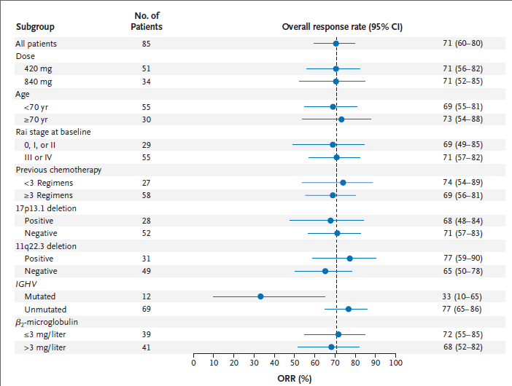
Figura 4: Respuesta global (ORR) por subgrupos. Ensayo PCYC1102

La respuesta a ibrutinib no parece variar en función de las variables pronosticas de alto riesgo de la enfermedad. La respuesta entre los pacientes con delección 17p fue del 68, incluyendo una respuesta completa. Mientras que ese valor fue del 71% en los pacientes sin dicha delección.
El único factor asociado con la respuesta es la mutación en la región variable de las cadenas pesadas de las inmunoglobulinas. 4 de los 12 pacientes con dicha mutación (33%) tuvieron una respuesta parcial o completa y 5 pacientes (42%) respuesta parcial con linfocitosis. Por otro lado, 53 de los 69 pacientes sin la mutación en las cadenas pesadas de las inmunoglobulinas (77%) desarrollaron respuesta parcial o completa y 9 pacientes (77%) respuesta parcial con linfocitosis. Ésta diferencia en la respuesta global fue significativa (p= 0,005), mientras que la combinación de ORR respuesta global y ORR respuesta parcial con linfocitosis no difieren de forma significativa de acuerdo al estado mutacional en las cadenas pesadas de las inmunoglobulinas.

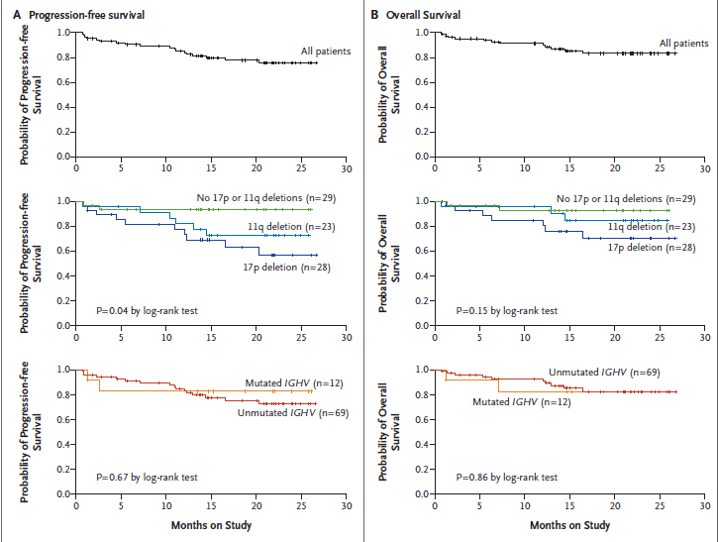
Figura 5: Curvas de Kaplan-Meier de supervivencia libre de progresión y supervivencia global. Ensayo PCYC1002.

La supervivencia libre de progresión estimada a los 26 meses fue del 75% y la supervivencia global del 83%. La enfermedad progresó en 11 pacientes (13%) durante el seguimiento (7 de ellos por progresión a síndrome de Richter). La mediana de tiempo desde el diagnóstico inicial de LLC hasta transformación fue de 98 meses. (rango 24 a 143). De entre los 11 pacientes con progresión de la enfermedad, 10 poseían delección 17p p 11q y un paciente no poseía anormalidades citogenéticas de alto riesgo.
Los pacientes presentaron prolongación del tiempo hasta progresión a pesar de las variables de alto riesgo, la supervivencia libre de progresión estimada a los 26 meses fue del 57% y de supervivencia global un 70%.

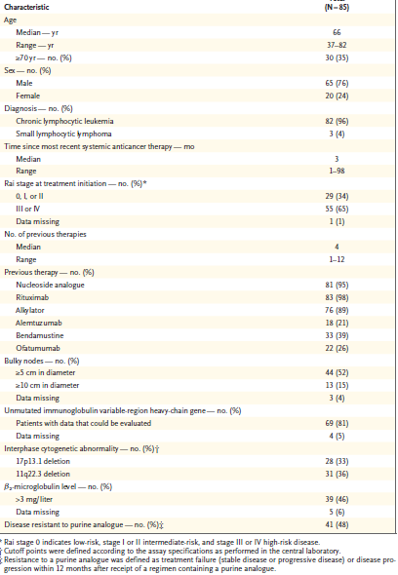
Figura 6: Características demográficas y clínicas basales de los pacientes incluidos en el ensayo PCYC1002.

Disponemos de datos actualizados del estudio a 5 años(20):

O'Brien SM, Furman RR, Coutre SE, Flinn IW, Burger J, Blum K, et al. Five-Year Experience with Single-Agent Ibrutinib in Patients with Previously Untreated and Relapsed/Refractory Chronic Lymphocytic Leukemia/Small Lymphocytic Leukemia. Blood. 2016;128(22). PCYC-1103
Se estudia la eficacia y seguridad de Ibrutinib en pacientes naïve y en recaída/refractarios de LLC y Linfoma de Células Pequeñas (SLL).
-Nº de pacientes: 31 pacientes naïve y mayores de 65 años y 101 en recaída/refractario
-Diseño: estudio de extensión
-Tratamiento grupo activo y tratamiento grupo control: Todos lo pacientes reciben tratamiento con Ibrutinib a dosis de 420 md/sía o bien 840mg/día

Resultados de Respuesta
Variable evaluada en el estudio y unidad de medida | T.Naïve  N(31) | R/R  N (101) | Total  N(132)
Tasa de Respuesta  -RC  -RP  -RP+L | 87%  29%  55%  3% | 89%  10%  76%  3% | 89%  14%  71%  3%

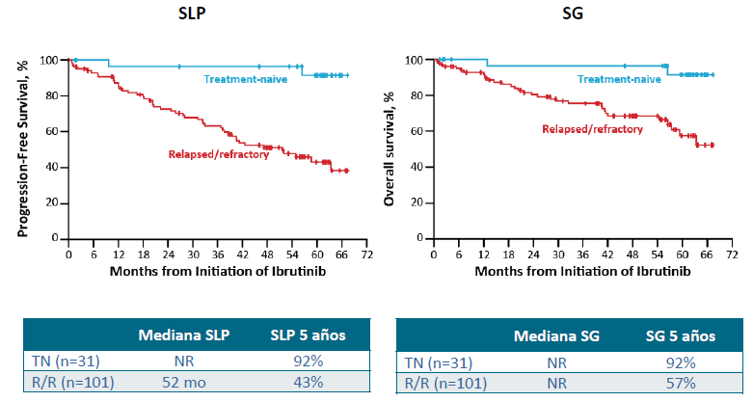
Figura 7: Curvas de Kaplan-Meier de supervivencia libre de progresión y supervivencia global. Ensayo PCYC1003.

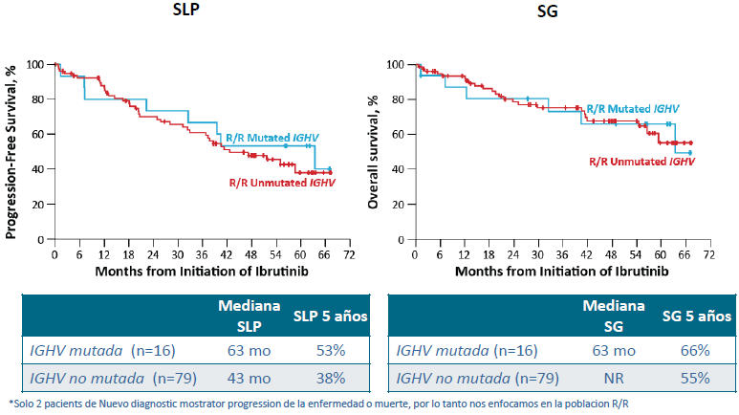

Figura 8: Curvas de Kaplan-Meier de supervivencia libre de progresión y supervivencia global según el estado mutacional en pacientes R/R. Ensayo PCYC1003.

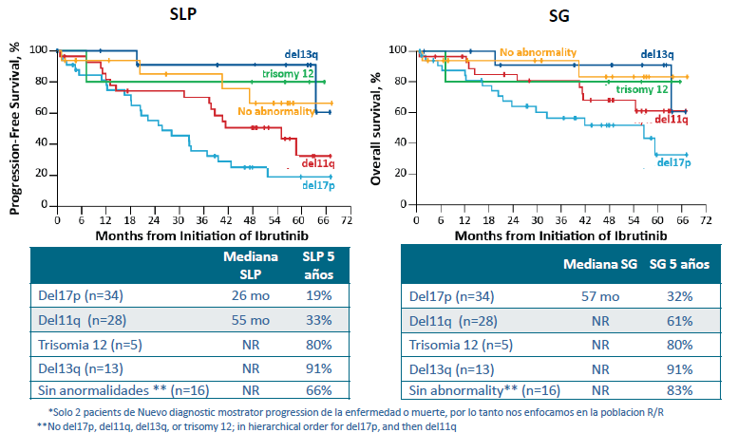

Figura 9: Curvas de Kaplan-Meier de supervivencia libre de progresión y supervivencia global según anormalidades cromosómicas detectadas por fish en pacientes R/R. Ensayo PCYC1003.

El tratamiento con ibrutinib muestra una respuesta duradera en pacientes naïve y refractarios o en recaída con LLC/SLL, inclusive en aquellos con del17p, del11q o en ausencia de mutación IGVH. Con tratamientos a largo plazo se observa respuesta completa en el 29% de los pacientes naïve y 10% en refractarios/recaída. Ibrutinib proporciona mejores resultados de supervivencia libre de progresión si se administra de forma temprana en el tratamiento de estas patologías en comparación con terceras líneas de tratamiento o superiores.

Byrd JC, Brown JR, O'Brien S, Barrientos JC, Kay NE, Reddy NM, et al. Ibrutinib versus Ofatumumab in Previously Treated Chronic Lymphoid Leukemia. New England Journal of Medicine. 2014;371(3):213-23. RESONATE
Se estudia la eficacia y seguridad de Ibrutinib en pacientes con LLC o Linfoma de Células Pequeñas (SLL) refractario o en recaída.
-Nº de pacientes: 391 pacientes
-Diseño: Fase 3, multicéntrico, abierto, aleatorizado.
-Tratamiento grupo activo y tratamiento grupo control: El grupo activo (n 195) recibió Ibrutinib 420mg al día hasta progresión o toxicidad inaceptable y el grupo control (n 196) recibió ofatumumab durante 24 semanas (pauta: 300mg/semana la semana 1; 2000mg/semana durante 7 semanas y 2000mg/4 semanas durante 16 semanas).
-Criterios de inclusión: Pacientes con LLC o SLL que habían recibido al menos una línea de tratamiento previa y que no eran candidatos a análogos de purinas por haber tenido un SLP corta tras inmunoquimioterapia o por tener comorbilidades, tener 70 o más años, o deleción 17p.
-Criterios de exclusión: Pacientes en tratamiento con warfarina o inhibidores potentes del CYP3A4/5
-Pérdidas: 5 (4 retiraron el consentimiento y 1 falleció antes de tomar el fármaco).
-Tipo de análisis: Análisis por intención de tratar (ITT)
- Cálculo de tamaño muestral: Según la SLP esperada, cuyo HR estimado fue de 0,6.

Resultados de análisis de supervivencia: HR
Variable evaluada en el estudio |  | Hazard ratio  HR (IC 95%) |  |  | p | Medianas  (Ibrutinib vs. Ofatumumab)
Variable Principal  -Supervivencia Libre de Progresión |  | 0,22 (IC95: 0,15 a 0,32) |  |  | <0,001 | No alcanzada vs. 8,1 meses
Variable Secundaria  -Supervivencia Global |  | 0,43 (IC95: 0,24 a 0,79) |  |  | 0,005 | No alcanzadas
Tabla 9.2 Resultados de Respuesta (Variable secundaria)
Variable evaluada en el estudio y unidad de medida | Ibrutinib  N (195) |  | Ofatumumab  N (196) | Odds Ratio (IC 95%) |  |  | P | RAR
Tasa de Respuesta  -PR+L  -RP | 63%  20% (n 39)  43% (n 83) |  | 4%  -  4% (n 8) | 17,4  (IC95%: 8,1 a 37,3) |  |  | <0,001 | 0,59  (IC95% 0,52 a 0,66)
PR+L: Respuesta Parcial en pacientes con Linfocitosis RP: Respuesta Parcial

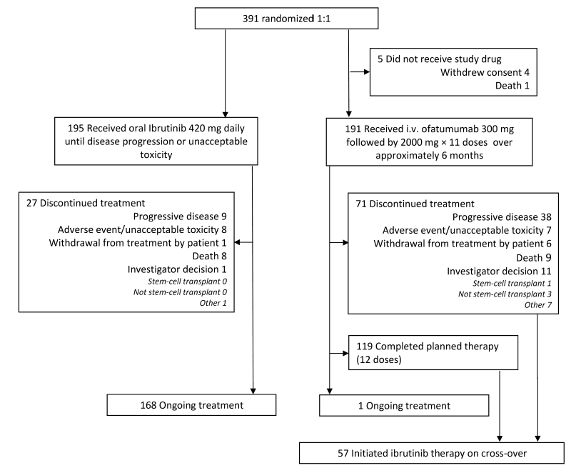
Figura 10: Diagrama CONSORT ensayo RESONATE

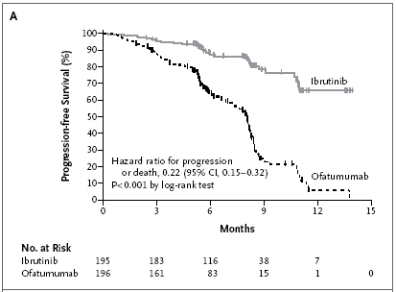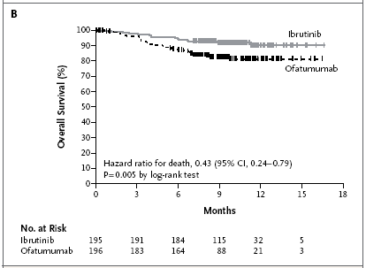
Figura 11: Curvas de Kaplan-Meier para A) SLP; B) SG. Ensayo RESONATE

Con una mediana de seguimiento de 9,4 meses en el grupo de Ibrutinib no se llegó a medir la SLP ni la SG. En cambio, en el grupo de pacientes que recibieron Ofatumumab la SLP fue de 8,1 meses. La HR obtenida fue 0,22 (IC95%: 0,15 a 0,32). A los 6 meses de tratamiento, el 88% de los pacientes en el grupo de Ibrutinib no habían progresado, frente a un 65% en el grupo de Ofatumumab. La SG a los 12 meses en tratamiento con Ibrutinib fue del 90% y del 81% en el grupo que recibió Ofatumumab.

En el momento del análisis, se habían cruzado 57 pacientes del grupo de Ofatumumab al grupo de Ibrutinib después de haberse confirmado progresión de la enfermedad. El análisis de la supervivencia se realizó con los datos censurados en el momento del cruce, por lo que este no interviene en el resultado. También se determinó la supervivencia con datos no censurados a los 12 meses, con una tasa de SG del 90% en el grupo de Ibrutinib y 79% en el de Ofatumumab (HR 0,39; P = 0,001).

En relación a la tasa de RG, esta fue significativamente mayor en el grupo de Ibrutinib que en el de Ofatumumab, aunque los pacientes que respondieron al tratamiento lo hicieron con una RP sin conseguir ningún paciente una RC. Se observó linfocitosis en un 69% de los pacientes tratados con Ibrutinib (un 20% de ellos tuvieron RP), resolviéndose en el 77% de los pacientes durante el periodo de seguimiento. La presencia de linfocitosis asintomática no se consideró progresión de la enfermedad debido a que en un fase II con Ibrutinib en LLC realizado previamente a este estudio(21), se observó que aparecía generalmente a los 7 días del inicio de tratamiento con Ibrutinib (en el 78% de los pacientes), se mantenía durante 4 semanas, disminuyendo después lentamente. En el 79% de los pacientes donde aparecía linfocitosis se llegaban a normalizar las cifras de linfocitos o se reducían a la mitad. Además, en este estudio se relaciona la aparición de linfocitosis transitoria con una disminución del tamaño del bazo, nódulos linfáticos o ambos.

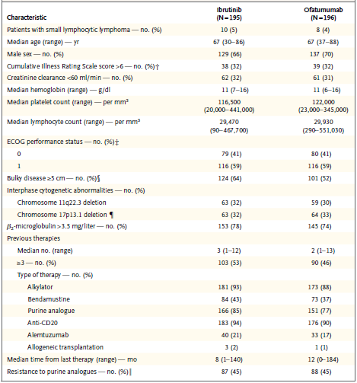
Figura 12: Características basales de la población de estudio. Ensayo RESONATE

No hay diferencias significativas en las características basales de los dos grupos de pacientes, excepto en la presencia de masa bulky ≥5cm, donde el porcentaje de pacientes fue mayor en el grupo tratado con Ibrutinib (64% vs. 52%; P=0,04). También hubo diferencia en la mediana de tiempo desde el último tratamiento, siendo mayor en los pacientes tratados con Ofatumumab (8 vs. 12 meses; P=0,02). Es importante destacar que la mediana de tiempo desde el diagnóstico fue de 92 meses (5-329 meses) en el caso de Ibrutinib y de 91 meses (6-346 meses) en el caso de Ofatumumab.

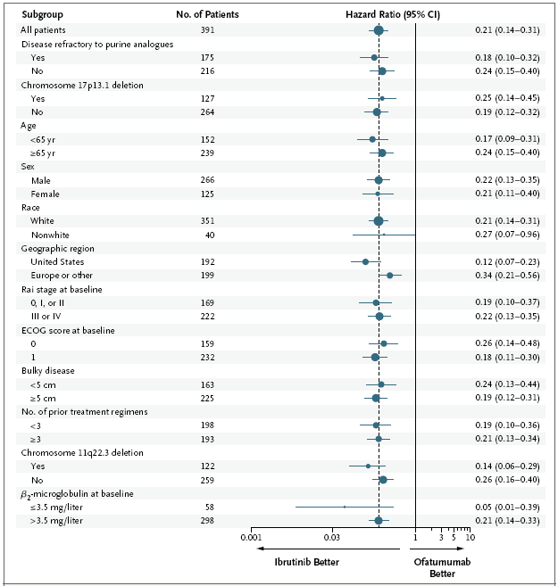
Figura 13: Análisis por Subgrupos Supervivencia Libre de Progresión. Ensayo RESONATE

En el análisis por subgrupos en la variable SLP, el único test de heterogeneidad significativo fue en el subgrupo de la región geográfica (P=0,02), sin embargo, el HR permanece significativo entre cada región (P<0,001). El efecto positivo de Ibrutinib también fue observado en el subgrupo de pacientes con factores de alto riesgo como son aquellos con del(17p) y en los que eran resistentes a tratamientos previos con análogos de purina [HR: 0,18 (IC95%: 0,10 a 0,32)].

SLP en el subgrupo de pacientes con del 17p13.1 N (127)
Variable evaluada en el estudio | Ibrutinib  N (63) | Ofatumumab  N (64) | Hazard ratio  HR (IC 95%) | p | RRR instantáneo (IC95%)
- Supervivencia Libre de Progresión  - Mediana | NA | 5,8 | 0,25  (IC95: 0,14 a 0,45) | <0,001 | 75% (IC95%: 55% a 86%)

A los 6 meses continuaban sin progresión el 83% de los pacientes con del17p en el grupo de Ibrutinib, frente al 49% en el grupo de Ofatumumab.

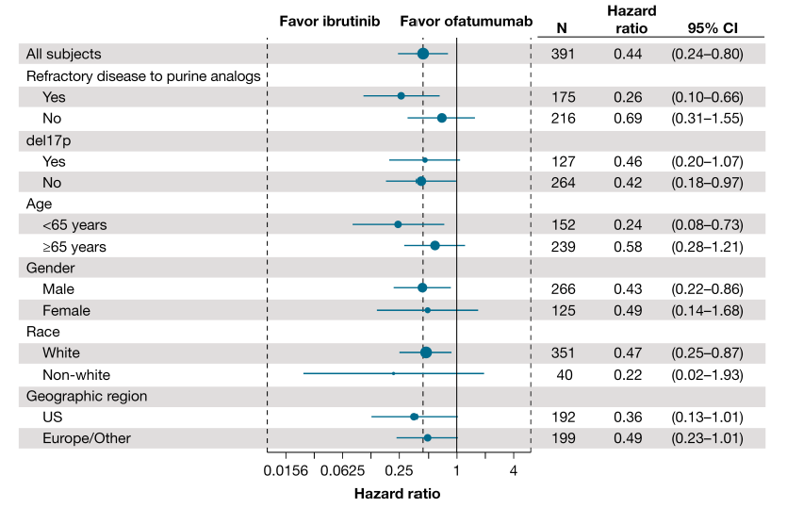
Figura 14: Análisis por Subgrupos Supervivencia Global. Ensayo RESONATE

En el análisis por subgrupos de la SG no se aprecian diferencias significativas en ningún subgrupo de pacientes.

Disponemos de datos actualizados a 4 años(22):

John C B, Hillmen. P, O’Brien. S, Jacqueline C B, Nishitha M R, Coutre. S, et al. Long-term efficacy and safety with ibrutinib (ibr) in previously treated chronic lymphocytic leukemia (CLL): Up to four years follow-up of the RESONATE study. In: Oncology ASoc, editor. 2017. RESONATE extensión

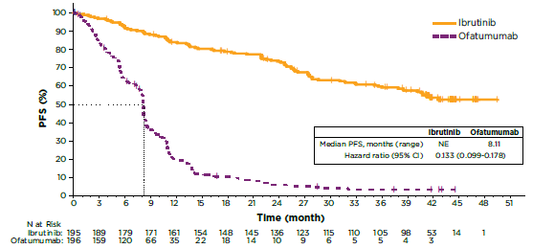
Figura 15: Curvas de Kaplan-Meier de supervivencia libre de progresión. Ensayo RESONATE extensión.
Con una mediana de seguimiento de 44 meses (rango 0,33-53 meses), la SLP fue mayor en ibrutinib frente a ofatumumab con un HR de 0,133. La mediana de SLP no fue alcanzada en el grupo en tratamiento con ibrutnib mientras que fue de 8,1 meses para ofatumumab. El ratio de SLP a los 3 años fue del 59% con ibrutinib y 3% con ofatumumab.

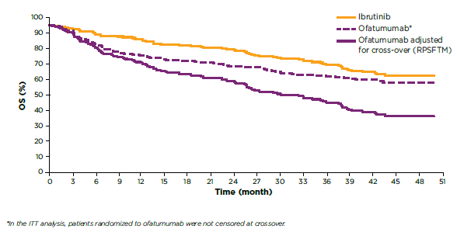
Figura 16: Curvas de Kaplan-Meier de supervivencia global. Ensayo RESONATE extensión.

La mayoría de los pacientes del grupo ofatumumab (133/196 (68%)) cruzaron a recibir tratamiento con ibrutinib en el momento del análisis. La SG fue superior en el grupo del ibrutinib (mediana no alcanzada para ninguno de los brazos de tratamiento. La SG para ibrutinib a los 3 años fue del 74%.

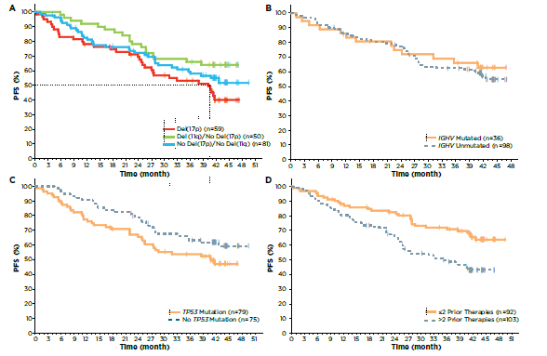

Figura 17: Curvas de Kaplan-Meier de supervivencia libre de progresión para A)categoría citogenética FISH, B) muatción IGHV, C) mutación TP53 y D) número previo de línea de tratamiento. Ensayo RESONATE extensión.

La SLP para pacientes del subgrupo del ibrutinib con del11q tiende a ser el resultado más favorable, sin embargo no fue estadísticamente diferente para pacientes con del 17p (mediana 40,1 meses) o del 11q (mediana no alcanzada) o sin anormalidades FISH (mediana no alcanzada). La SLP a los 3 años fue 53% para pacientes con del17p, 66% para del 11q y 58% para pacientes sin anormalidades citogenéticas.
No se observaron diferencias significativas en la SLP del grupo ibrutinib entre pacientes sin y con muatación de IGHV. La mediana de SLP no fue alcanzada en ninguno de los subgrupos, y a los 3 años la SLP fue 63% vs 66% respectivamente.
Entre los pacientes que no presentan mutación IGHV, la SLP a los 3 años fue del 55% para pacientes con del17p, 70% para del11q y 63% para pacientes sin anormalidades FISH.
La SLP en paciente sin mutaciones TP53 tiende a ser más favorables frente a aquellos con mutaciones TP53 (mediana de SLP no alcanzada vs 40,7), estas diferencias no fueron estadísticamente diferentes.
La SLP fue mejor en pacientes que recibieron 2 o menos terapias previas (62% con 2 previos) en comparación con aquellos pacientes pretratados con más de dos terapias (mediana SLP no alcanzada vs 35,1 meses).

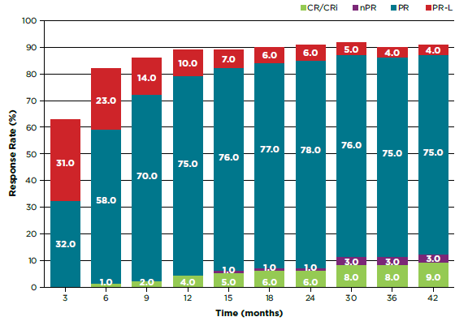
Figura 18: Respuesta acumulada para el grupo en tratamiento con ibrutinib.

El ORR para ibrutinib fue del 91%, con ratios de CR/CRi (9% con el seguimiento actual) que aumenta con el tiempo.

LLC PRIMERA LÍNEA DE TRATAMIENTO

Burger JA, Tedeschi A, Barr PM, Robak T, Owen C, Ghia P, et al. Ibrutinib as Initial Therapy for Patients with Chronic Lymphocytic Leukemia. New England Journal of Medicine. 2015;373(25):2425-37. RESONATE-2
Se estudia la eficacia y seguridad de Ibrutinib en pacientes con LLC o Linfoma de Células Pequeñas (SLL) sin tratamiento previo.
-Nº de pacientes: 269 pacientes
-Diseño: Fase 3, multicéntrico, abierto, aleatorizado.
-Tratamiento grupo activo y tratamiento grupo control: El grupo activo (n 136) recibió Ibrutinib 420mg al día hasta progresión o toxicidad inaceptable y el grupo control (n 133) recibió clorambucilo 0,5mg/kg (máximo 0,8mg/kg) en los días 1 y 15 del ciclo (c/28 días) durante 12 ciclos.
-Criterios de inclusión: Pacientes ≥65 años con LLC o SLL sin tratamiento previo. ECOG ≤2 , neutrófilos absolutos ≥1000/mm^{3,}, recuento de plaquetas ≥50.000/mm³. Funciones renales y hepáticas adecuadas.
-Criterios de exclusión: pacientes con delección del cromosoma 17p13.1.
-Pérdidas: 2 (ambos retiraron el consentimiento).
-Tipo de análisis: Análisis por intención de tratar (ITT)
- Cálculo de tamaño muestral: Según la SLP esperada, cuyo HR estimado fue de 0,5.
Resultados de análisis de supervivencia: HR
Variable evaluada en el estudio |  | Hazard ratio  HR (IC 95%) |  |  | p | Medianas  (Ibrutinib vs. Clorambucilo)
Variable Principal  -Supervivencia Libre de Progresión |  | 0,16 (IC95: 0,09 a 0,28) |  |  | <0,001 | No alcanzada vs. 18,9 meses
Variable Secundaria  -Supervivencia Global |  | 0,16 (IC95: 0,05 a 0,56) |  |  | 0,001 | No alcanzadas
Resultados de Respuesta (Variable secundaria)
Variable evaluada en el estudio y unidad de medida | Ibrutinib  N (136) |  | Clorambucilo  N (133) | RR (IC 95%) |  |  | P | RAR
Tasa de Respuesta  -PR+L  -RP | 86%  4%  77% |  | 35%  -  34% | 2,42  (IC95%: 1,91 a 3,07) |  |  | <0,001 | 0,51  (IC95% 0,43 a 0,59)
PR+L: Respuesta Parcial en pacientes con Linfocitosis RP: Respuesta Parcial

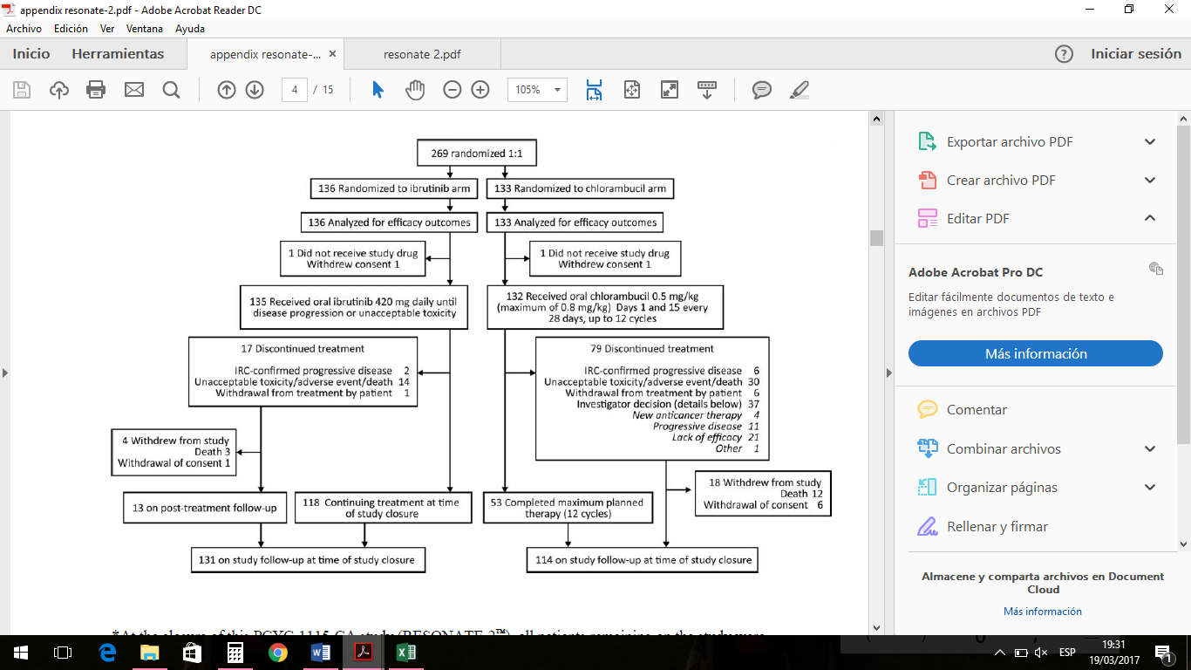
Figura 19: Diagrama CONSORT ensayo RESONATE-2

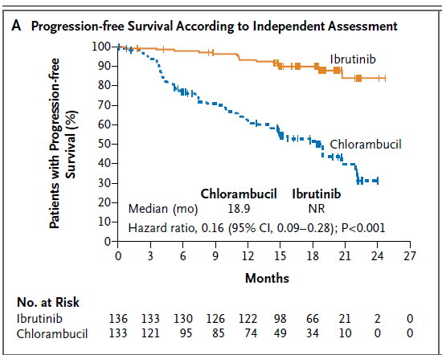

Figura 20: Curvas de Kaplan-Meier para) SLP. Ensayo RESONATE-2

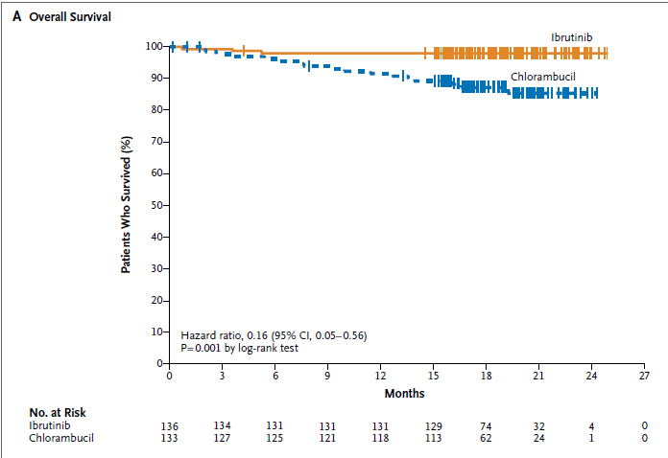

Figura 21: Curvas de Kaplan-Meier para SG. Ensayo RESONATE-2

Con una mediana de seguimiento de 18,4 meses en el grupo de Ibrutinib no se llegó a medir la SLP ni la SG. En cambio, en el grupo de pacientes que recibieron Clroambucilo la SLP fue de 18,9 meses. La HR obtenida fue 0,16 (IC95%: 0,09 a 0,28). A los 18 meses de tratamiento, el 90% de los pacientes en el grupo de Ibrutinib no habían progresado, frente a un 52% en el grupo de Clorambucilo. La SG a los 24 meses en tratamiento con Ibrutinib fue del 98% y del 85% en el grupo que recibió Clorambucilo.

En relación a la tasa de RG, esta fue significativamente mayor en el grupo de Ibrutinib que en el de Clorambucilo (86% vs. 35%). El 4% de los pacientes en tratamiento con ibrutinib desarrolló respuesta parcial con linfocitosis. Las respuestas completas tuvieron lugar en el 4% de los pacientes del grupo que recibió ibrutinib y en el 2% de los pertenecientes al grupo del clorambucilo.

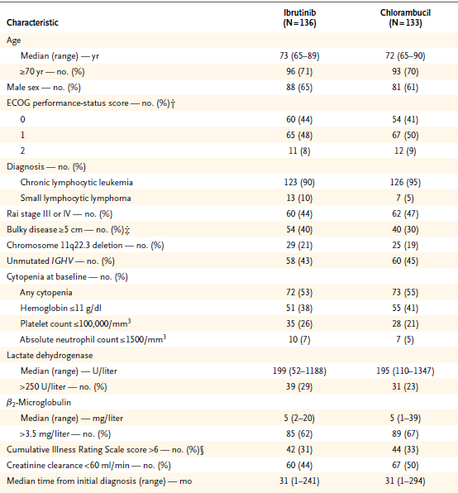
Figura 22: Características basales de la población de estudio. Ensayo RESONATE-2

No hay diferencias significativas en las características basales de los dos grupos de pacientes.

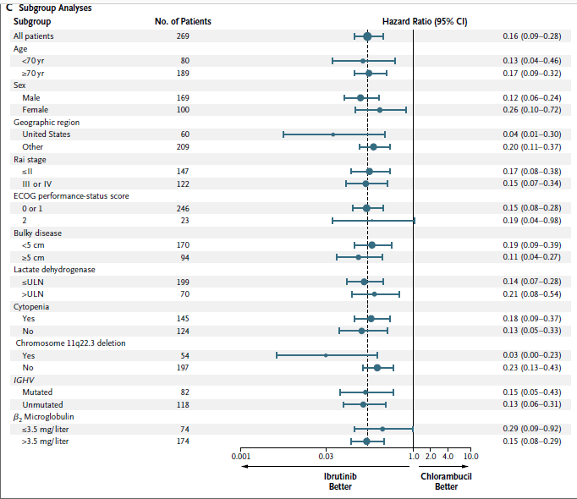

Figura 23: Análisis por Subgrupos Supervivencia Libre de Progresión. Ensayo RESONATE-2

Los resultados del análisis libre se progresión fueron consistentes en los pacientes pertenecientes a los subgrupos de mayor riesgo, incluyendo pacientes con estadío Rai III o IV, peor ECOG presencia de delección en el cromosoma 11q22.3 y no mutación IGHV.

Disponemos de datos actualizados (23):

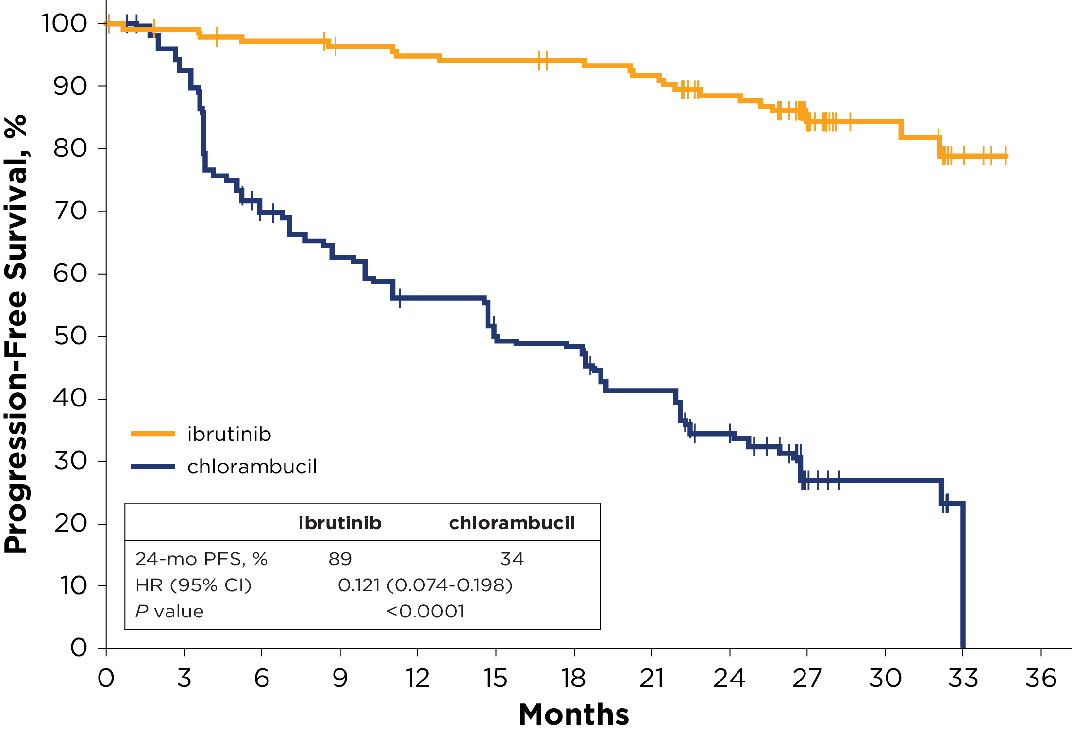
Figura 24: Curvas de Kaplan-Meier para SLP. Ensayo RESONATE-2 extensión
Se detecta una reducción de riesgo del 88% de progresión o muerte para los pacientes en tratamiento con ibrutinib.

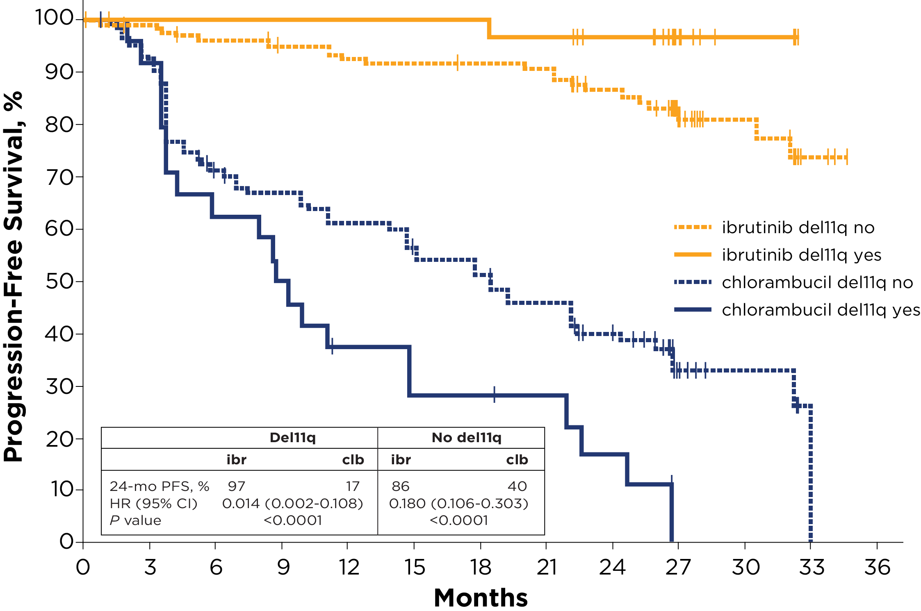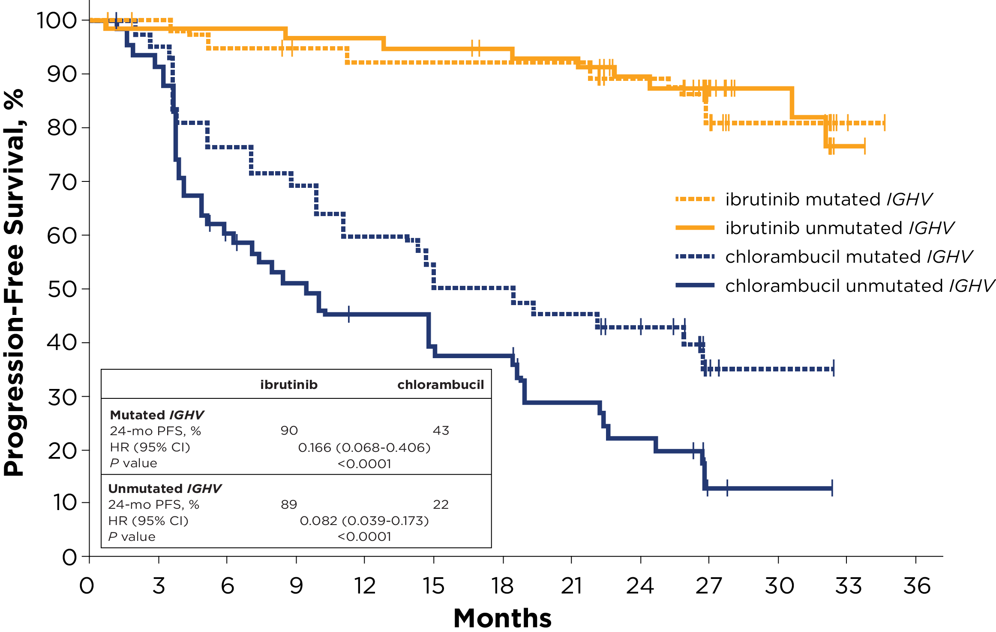

Figura 25: Curvas de Kaplan-Meier para SLP en pacientes con del11q y mutación IGHV. Ensayo RESONATE-2 extensión

Ibrutinib reduce el riesgo de progresión o muerte un 99% en pacientes con del11q y un 82% en aquellos sin del 11q, en comparación con la quimioterapia.
Se reduce un 83% y un 92% el riesgo de progresión o muerte en pacientes con y sin mutación IGHV, respectivamente, en comapración con quimioterapia.

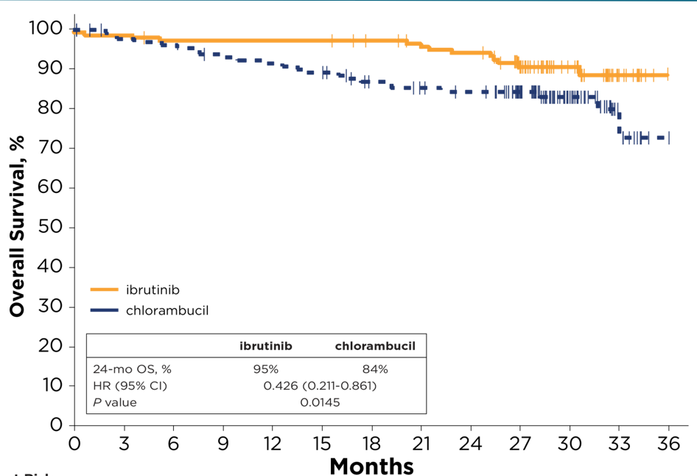

Figura 26: Curvas de Kaplan-Meier para SG. Ensayo RESONATE-2 extensión

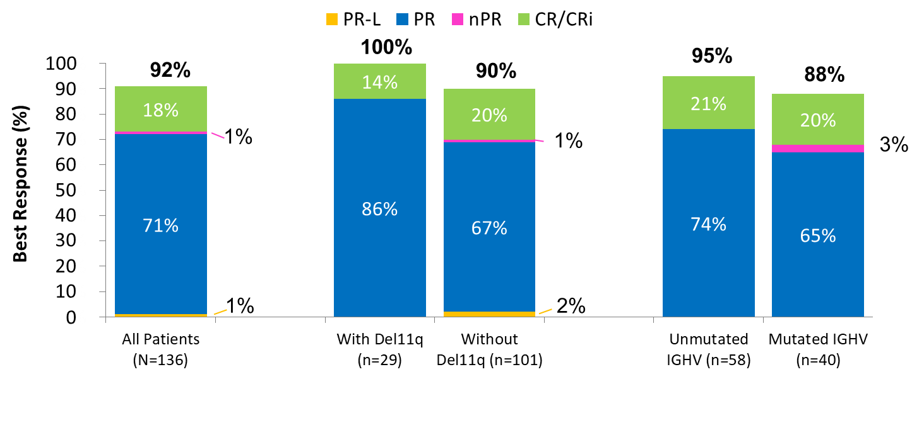

Figura 27: Respuesta al tratamiento con ibrutinib. Ensayo RESONATE-2 extensión.

El ratio de respuesta completa con ibrutinib continua mejorando durante el seguimiento, aumenta de un 7% a 12 meses al 15% en 24 meses con una mediana de seguimiento de 29 meses.

IDELALISIB

LLC REFRACTARIA/RECAIDA

Furman RR, Sharman JP, Coutre SE, Cheson BD, Pagel JM, Hillmen P, et al. Idelalisib and Rituximab in Relapsed Chronic Lymphocytic Leukemia. New England Journal of Medicine. 2014;370(11):997-1007.
-Diseño: estudio fase III multicéntrico, randomizado, doble-ciego, controlado con placebo de la terapia de combinación de idelasib y rituximab frente rituximab más placebo en pacientes con LLC en recaída.
-Nº de pacientes: 220 pacientes (110 grupo idelalisib + rituximab y 110 grupo rituximab + placebo)
-Tratamiento grupo activo y tratamiento grupo control: idelalisib 150 mg/12 h y rituximab: 375mg/m² semana 0, seguido por 500mg/m² semanas 2, 4, 6, 8, 12, 16 y 20 vs placebo y rituximab: 375mg/m² semana 0, seguido por 500mg/m² semanas 2, 4, 6, 8, 12, 16 y 20.
-Criterios de inclusión:
- Adultos con edad ≥18años.
- Pacientes con LLC redicivante previamente tratados con linfadenopatía medible.
- Necesidad de tratamiento para LLC.
- Pacientes que han progresado en un periodo <24 meses desde el último tratamiento.
- Pacientes que no pueden recibir tratamiento citotóxico debido a daño en médula causado por quimioterapia o comorbilidades: Neutropenia o trombocitopenia severas causadas por mielotoxicidad acumulada, CrCl<60 ml/min o CIRS (Score on the Cumulative Illness Rating Scale) >6.
- Tratamiento previo con anti CD20.
- Tratamiento previo de al menos 2 regímenes de quimioterapia.
- Índice de Karnofsky ≥40.
-Criterios de exclusión:
- Transformación de LLC a linfoma agresivo.
- Presencia de síndrome mielodisplásico de grado intermedio o alto (por ejemplo, pacientes que tuvieron ≥5% d blastos en médula ósea; deleción Y, delecion 5q, deleción 20q; ≥2 líneas de citopenias debido a mielodisplasia).
- Historial de trasplante alogénico previo o trasplante de órgano sólido.
- Terapia con inmunosupresores diferentes a corticoides.
- Previa terapia con algún inhibidor de AKT, tirosin kinasa de Bruton (BTK), Janus kinasa (JAK), diana de rapamicina en células de mamífero (mTOR), fosfatidilinositol 3 kinasa (PI3K: incluyendo idelalisib) o spleen tirosina kinasa (SYK).
- Historial de anafilaxia asosicada a la administración previa de anticuerpos monoclonales.
- Enfermedad previa o actual clínicamente significativa o condición médica que según el investigador pudiera afectar la seguridad del paciente o la evaluación de los resultados.
-Pérdidas: 23 en grupo activo (9 por efecto adverso, 12 por decisión del paciente, 1 por decisión médica y 1 por transformación de Richter) y 7 en grupo control (5 por decisión del paciente, 7 por efecto adverso, 1 por decisión médica).
-Tipo de análisis: ITT

Resultados
Variable evaluada en el estudio | Idelalisib + Rituximab  N (110) | Placebo+  Rituximab  N (110) | Diferencia  (IC95%) | p | NNT  (IC 95%)
Resultado principal  -Supervivencia libre de progresión (SLP) (mediana)  -Supervivencia libre de progresión a 24 semanas (%) | NA (10.7; NA)  93% | 5.5 meses (3.8; 7.1)  46% | HR=0.18 (0.10- 0.32)  RAR=47% HR= 0.15 (0.08; 0.28) | <0.0001  <0.0001 | -  2,13 (1.74-2.74)
Resultados secundarios de interés  -Tasa de respuesta global (TRG)(%)  -Tasa de respuesta de los ganglios linfáticos (RGL) (%)  -Supervivencia global (SG) (meses)  -Supervivencia global al año (SG)( %) | 74.5%  (65.4; 82.4)  92.2%  (85.1; 96.6)  NA (NA;NA)  92% | 14.5%  (8.5; 22.5)  5.9%  (2.2; 12.5)  NA (12.8; NA)  80% | RAR=50% OR=17,28 (8.66; 34.46)  RAR=86.3%  OR=165.5  (52.17; 524.98)  HR=0.28 (0.11; 0.69)  RAR=12% HR=0.28 (0.09; 0.86) | <0.0001  <0.0001  0.003  0.02 | 2  (1.42-2.02)  1.2  (1.08-1.26)  -  8.3  (4.75-33.70)
Resultados por subgrupos  -SLP(mediana)  -Deleción en 17p/mut. p53  -IGHV no mutados  -Edad≥65 años  -TRG(%)  -Deleción en 17p/mut. p53  -IGHV no mutados  -Edad≥65 años | N=46  NA (8.3; NA)  N=91  NA (NA;NA)  N=89  NA (12.1; NA)  N=46  78.3%  (63.6; 89.1)  N=91  73.6%  (63.3; 82.3)  N=89  74.2%  (63.8; 82.9) | N=49  4.0 meses (3.5 ; 5.7)  N=93  5.5 meses (3.8; 6.9)  N=83  5.5 meses (3.7; 7.1)  N=49  12.2%  (4.6 ; 24.8)  N=93  15.1%  (8.5 ; 24.0)  N=83  15.7%  (8.6; 25.3) | HR=0.16 (0.07; 0.37)  HR=0.14 (0.07; 0.27)  HR=0.15 (0.07; 0.29)  RAR=66.1% HR=0.16 (0.07; 0.37)  RAR=58.5%  HR=0.14 (0.07; 0.27)  RAR=58.5%  HR=0.15 (0.07; 0.29) | <0.05  <0.05  <0.05  <0.05  <0.05  <0.05 | -  -  -  1.5 (1.23-1.96)  1.7(1.43-2.13)  1.7(1.42-2.15)

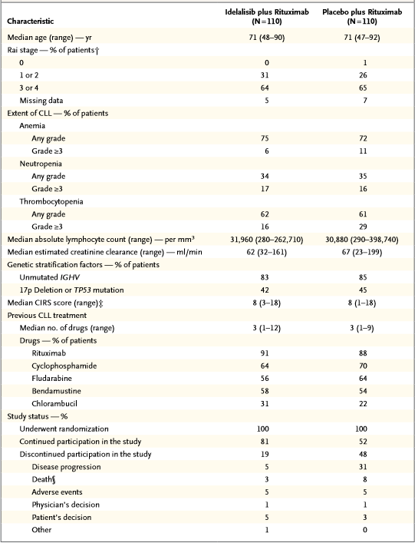
Figura 28: Características basales de los pacientes

No hubo diferencias significativas entre los grupos experimentales. Los fallecimientos de la figura no incluyen uno del grupo tratado con idelalisib y cuatro del placebo que ocurrieron tras la retirada de los pacientes del estudio por efectos adversos o progresión de la enfermedad.

Figura 29: Curva de Kaplan-Meier de Supervivencia Libre de Progresión.

Al final del estudio la mediana de duración de la supervivencia libre de progresión entre los 110 pacientes que recibieron idelalisib y rituximab no fue alcanzada, mientras que los entre los 110 pacientes del grupo que recibió rituximab y placebo fue de 5,5 meses (HR de progresión o muerte en el grupo del idelalisib , 0,15; 95% CI (0,08-0,28); p<0,001).

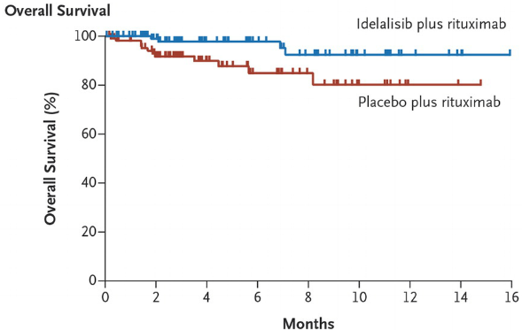

Figura 30: Curva de Kaplan-Meier de Supervivencia Global.

La mediana de duración de la supervivencia global en ambos grupos no fue alcanzada; el ratio de supervivencia global fue del 92% de los pacientes pertenecientes al grupo del idelalisib, frente al 80% del placebo a los 12 meses (HR de muerte 0,28; 95% CI (0,09-0,86); p=0,002).

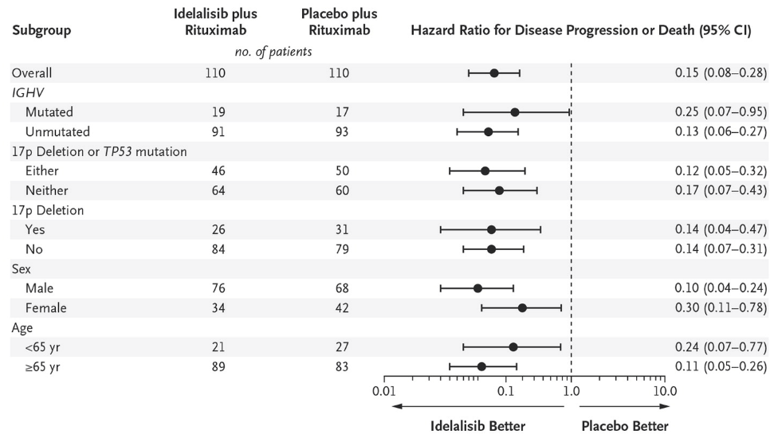
Figura 31: Análisis de SLP por subgrupos

Figura 32: Cambios en ganglios linfáticos.

La proporción de pacientes con reducción de al menos el 50% en los ganglios linfáticos fue superior en el grupo en tratamiento con idelalisib que en el grupo placebo (93%; 95% CI, 85-97; frente 4%; 95% ci, 1-10) con un OR de 264 (p<0,001).

En ficha técnica se actualizaron los datos del estudio con mayor seguimiento. Posteriormente se realizó un segundo análisis intermedio cuyos resultados son los siguientes:

Resultados
Variable evaluada en el estudio | Idelalisib + Rituximab  N (110) | Placebo+  Rituximab  N (110) | Diferencia  (IC95%) | p | NNT  (IC 95%)
Resultado principal  -Supervivencia libre de progresión (SLP) (mediana) | 19,4  (12,3; NA) | 6.5 meses (4,0; 7.3) | HR=0.15 (0.09- 0.25) | <0.0001 | -
Resultados secundarios de interés  -Tasa de respuesta global (TRG)(%)  -Supervivencia global (SG) (meses) | 83,6% (75.4; 90,0)  NA (NA; NA) | 15.5%  (9,3; 23,6)  20,8  (14,8-NA) | OR=27,76 (13,40-57,49)  HR=0,34 (0,19-0,60) | <0.0001  0,0001 | 1,47  (1,50-1,51)

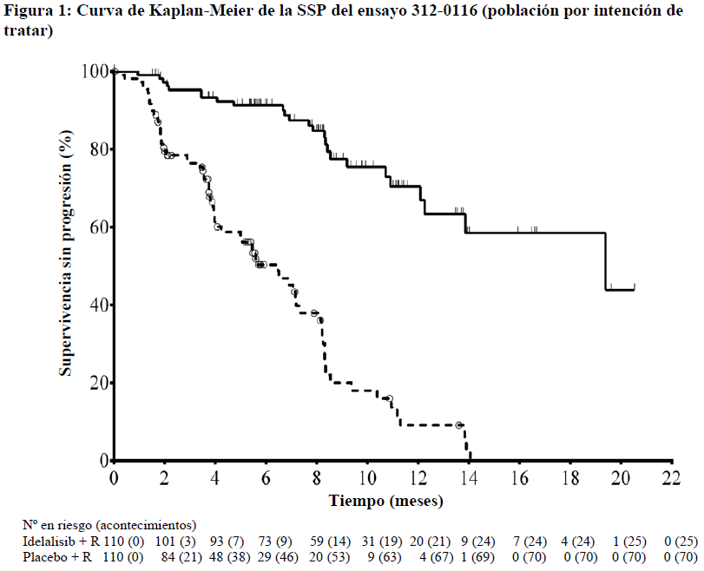

Figura 33: Supervivencia libre de progresión (datos ficha técnica del medicamento)

5.2.b Evaluación de la validez y de la utilidad práctica de los resultados

A. Validez interna. Limitaciones de diseño y/o comentarios:

IBRUTINIB

LLC REFRACTARIA/RECAIDA

El estudio pivotal fase II para la evaluación de Ibrutinib en LLC refractario o en recaída, se trata de un ensayo abierto, no aleatorizado y no controlado. Por lo tanto, existe un alto riesgo de sesgos en su diseño.

La variable principal tasa de respuesta global es una variable intermedia subrogada y las variables secundarias SLP y SG se expresan mediante medianas.

Recientemente, se han publicado los resultados del estudio de extensión del ensayo anteriormente descrito. Con un periodo de seguimiento de 5 años las tasas de SLP y SG medidas a 5 años fueron del 43% y 57% respectivamente. La mediana de SLP fue de 52 meses y la mediana de SG no fue alcanzada, lo que confirma la relevancia de los resultados del ensayo pivotal en los que se basó la aprobación de la indicación del fármaco en LLC.
En el ensayo RESONATE existe un cruzamiento de 57 pacientes del grupo de Ofatumumab al de Ibrutinib tras confirmarse progresión de la enfermedad, el análisis de los resultados de SG se realiza con estos datos censurados, aunque también se hace referencia al HR obtenido sin censurarlos. El hecho de que se mantenga el beneficio en SG pese al cruce de pacientes, puede indicar que los pacientes se benefician al iniciar el tratamiento con Ibrutinib antes de usar Ofatumumab.
Actualmente, disponemos de los resultados del estudio de extensión del ensayo RESONATE con un tiempo medio de seguimiento de 19 meses. La tasa de SLP a 18 meses fue estadísticamente significativa en los pacientes tratados con Ibrutinib frente a ofatumumab (SLP: 76% vs. 8%, p<0,001). En este estudio de extensión tampoco se llegó a poder medir la mediana de SLP y de SG en los pacientes tratados con Ibrutinib (SLP: HR: 0,106 (IC95%: 0,075-0,151); SG: HR: 0,475 (IC95%: 0,284-0,795). En relación a los resultados de seguridad, se detectó un aumento en la frecuencia de efectos adversos relacionados con sangrados, siendo en su mayoría de primer grado. El 74% (n 144) de los pacientes en el grupo de Ibrutinib continuaban en tratamiento al finalizar el seguimiento.

LLC REFRACTARIA/RECAIDA (RESONATE) Y LLC EN 1ª LÍNEA (RESONATE2)

Los ensayos RESONATE 1 y 2 son fase 3 controlados y aleatorizados, aunque no se describe el método de randomización de los pacientes y probablemente no se ocultó su asignación. Por tanto, el riesgo de existir un sesgo de selección no está esclarecido. Al no haber cegamiento, existe un alto riesgo de sesgo de realización y de detección. Los resultados se analizaron mediante un análisis por intención de tratar modificado.

La tasa de respuesta fue determinada por un grupo de asesores independientes, obteniendo estos unas tasas de respuesta inferiores a la que determinan los investigadores. Los resultados de respuesta que se presentan son los determinados por el grupo independiente.

En relación a los datos obtenidos de SLP y SG, se dispone de datos actualizados a 4 años para el ensayo RESONATE y a 29 meses para RESONATE 2.

IDELALISIB

LLC REFRACTARIA/RECAIDA

El ensayo de Furman et al. es fase III multicéntrico, randomizado, doble-ciego, controlado con placebo de la terapia de combinación de idelasib y rituximab frente rituximab más placebo en pacientes con LLC en recaída. El análisis de la variable de eficacia primaria fue realizado por intención de tratar. La duración del estudio fue corta pero fue debido a una recomendación de un Comité de Supervisión de Datos independiente, el estudio se detuvo antes de tiempo debido a los resultados estadísticamente muy significativas para la variable principal de eficacia de la supervivencia libre de progresión.
La tasa de respuesta fue determinada por un grupo de asesores independientes. Los resultados de respuesta que se presentan son los determinados por el grupo independiente.
En relación a los datos obtenidos de SLP y SG, la mediana de seguimiento no fue suficiente para poder medir la SLP y SG en los pacientes tratados con Ibrutinib, por lo que no nos es posible extraer estos datos del estudio, teniendo que hacer una estimación de la mediana a partir de las curvas de SLP para tener una idea aproximada de este valor.

B. Aplicabilidad del ensayo a la práctica del hospital

IBRUTINIB

LLC REFRACTARIA/RECAIDA

Ensayo PCYC-1102:

Los pacientes incluidos en el estudio descriptivo son representativos de la población de pacientes con Llc refractario o en recaída. La administración oral de Ibrutinib es factible para este tipo de pacientes y el tiempo en tratamiento de los pacientes del ensayo ha sido hasta progresión, muerte o toxicidad inaceptable, que es lo adecuado en los ensayos con fármacos antineoplásicos en pacientes oncohematológicos.

Con respecto a las variables estudiadas, se ha empleado como variable principal la tasa de respuesta global y no una variable final de supervivencia que hubiera sido lo más adecuado en este tipo de ensayos.

Se ha alcanzado una alta tasa de respuesta global, incluso en los pacientes con factores de mal pronóstico, que se podría considerar clínicamente relevante, con el inconveniente de carecer de un grupo control para comparar. La variable secundaria SG para el total de los pacientes, se ha calculado mediante estimaciones debido a que no ha sido alcanzada a pesar del estudio de extensión con datos actualizados a 5 años.
En relación a la variable SLP, se han obtenido datos actualizados a 5 años por el estudio de extensión. Dicha variable asciende a 52 meses para pacientes refractarios o en recaída.

Ensayo RESONATE:

En el ensayo RESONATE el fármaco con el que se compara Ibrutinib es Ofatumumab, un anticuerpo monoclonal anti CD-20 de reciente introducción indicado en pacientes con LLC refractarios a fludarabina y alemtuzumab. Ofatumumab también tiene indicación aprobada en primera línea de tratamiento en LLC con clorambucilo o bendamustina en pacientes en los que no es adecuado un tratamiento basado en fludarabina.

En relación a los resultados de este ensayo, Ibrutinib fue superior a Ofatumumab respecto a la SLP, SG y tasa de RG con una mediana de seguimiento de 9,4 meses. El efecto positivo de Ibrutinib también fue observado en el subgrupo de pacientes con factores de alto riesgo como son aquellos con del(17p) y en los que eran resistentes a tratamientos previos con análogos de purina.

Otra consideración relevante es que en el ensayo RESONATE se emplea Ibrutinib en pacientes que han recibido una mediana de tres líneas de tratamiento previas (1-12 líneas). Un 93% de los pacientes recibieron agentes alquilantes (clorambucilo), 94% anticuerpos anti-CD20 (rituximab), 85% análogos de las purinas (fludarabina), 43% bendamustina, 21% alemtuzumab y un 2% trasplante alogénico. Además, un 45% de los pacientes eran resistentes a análogos de las purinas. Según los resultados más actualizados del estudio RESONATE, los pacientes tratados con ibrutinib en segunda línea presentaron mejores resultados que los que recibieron ibrutinib en líneas de tratamiento más avanzadas. La indicación de Ibrutinib aprobada en ficha técnica es en LLC refractaria o en recaída tras al menos una línea previa de tratamiento.

De acuerdo a la indicación aprobada para Ibrutinib, el comparador empleado en este ensayo no es el más apropiado ya que según las GPT que se han consultado para realizar esta evaluación, Ofatumumab estaría posicionado en la terapéutica de LLC en monoterapia en segunda línea tras recaída temprana o enfermedad refractaria y en primera línea combinado con clorambucilo o bendamustina en pacientes con mutación del(17p) o p53 y mal estado general.

Debido a todo ello, los comparadores más adecuados a la práctica clínica habitual en esta enfermedad serían Idelalisib mas rituximab para las indicaciones de LLC refractaria o en recaída temprana y el esquema R-Bendamustina para recaídas tardías (>24-36 meses post tratamiento).

LLC PRIMERA LÍNEA

Ensayo RESONATE-2:

En el ensayo RESONATE-2, un fase 3 donde se compara Ibrutinib vs. Clorambucilo en primera línea en 269 pacientes mayores de 65 años con LLC (se excluyen pacientes con del(17p) o p53 mutado). Con una mediana de seguimiento de 24 meses alcanzada en el estudio de extensión, Ibrutinib demostró superioridad frente a clorambucilo en SLP (NA vs. 15 meses; HR: 0,121; IC95% 0,074-0,198; p<0,0001) y SG (NA en ambos grupos, HR: 0,16; IC95% 0,05-0,56; p=0,0010). Además, demostró un mejor perfil de seguridad con menos discontinuaciones de tratamiento (9% vs. 23%) ocasionadas por efectos adversos.

IDELALISIB

En el ensayo de Furman et al. se compara el idelalisib + rituximab frente a rituximab + placebo. En un principio no estaría justificado dicho comparador por existir alternativas terapéuticas más eficaces empleadas en la práctica clínica habitual como R-Bendamustina, R-Clorambucilo o RFC que es lo que se usa en la práctica en muchos pacientes. Sin embargo, los pacientes incluidos en el estudio tenían un nivel basal de comorbilidades elevado y no era candidata a recibir tratamiento estándar con quimioterapia (neutropenia o trombocitopenia grado ≥3 o aclaramiento de creatinina < 60 ml/min o CIRS>6). El nivel basal medio de comorbilidad fue CIRS 8, el 40% de los pacientes tenían un aclaramiento de creatinina<60, el 22% tenían trombocitopenia grado ≥3, 17% neutropenia ≥3 y el 8% anemia ≥3. Dos tercios de los paciente tenían enfermedad avanzada (estadio Rai 3 o 4).
Los pacientes seleccionados para el estudio fueron aquellos que habían progresado al menos 24 meses después de recibir el último tratamiento. Además, los pacientes tenían unas características no favorables, punto que es de valorar a la hora de hacer un estudio ya que en la mayoría de los ensayos los pacientes suelen ser muy seleccionados. Así los criterios para la selección de los pacientes fueron:
- Neutropenia o trombocitopenia severas causadas por mielotoxicidad acumulada.
- CrCl<60 ml/min.
- CIRS (Score on the Cumulative Illness Rating Scale) >6.
- Tratamiento previo con anti CD20.
- Tratamiento previo de al menos 2 regímenes de quimioterapia.
- Índice de Karnofsky ≥40.

Por otro lado, fueron pacientes de mal pronóstico debido a las alteraciones genéticas que presentaban: más del 80% de los pacientes no tenían hipermutaciones IgV_{H} y más del 40% tenían presencia de deleción 17p o mutaciones TP53. Estas mutaciones son hoy día una guía para la elección del tratamiento. Por tanto, se trataba de pacientes en los que las opciones terapéuticas son mínimas o prácticamente nulas y es por ello que serán necesarios más estudios en primera línea o incluso comparativos con inmunoquimioterapia.
Según los ensayos, las respuestas de rituximab en monoterapia son muy bajas en pacientes que han recibido previamente otra terapia.
Por otro lado, en el estudio se utilizan 8 dosis totales de rituximab una dosis inicial de 375 mg/m² seguido de 500 mg/m² cada 2 semanas durante 4 ciclos y después cada 4 semanas durante 3 ciclos hasta alcanzar un total de 8 ciclos (infusiones). Normalmente, en los esquemas de quimioterapia junto con rituximab se utilizan 6 dosis del mismo. En el estudio se justifica las dos dosis extra para alcanzar una intensificación de dosis.
Actualmente, se recomienda para el tratamiento de pacientes con LLC en recaída y con comorbilidades (pacientes del ensayo idelalisib) el tratamiento con R-Clb, R-Ben o R-FC (baja dosis). Otro comparador a tener en cuenta en pacientes con LLC en recaída y con comorbilidades sería ibrutinib.

C. Relevancia clínica de los resultados

C.1 Valorar si la magnitud del efecto del tratamiento es de relevancia clínica.

IBRUTINIB

Fueron notables los resultados obtenidos en supervivencia y en respuesta en LLC como primera línea de tratamiento y en enfermedad refractaria o en recaída temprana, situación en la cual las opciones terapéuticas quedan muy reducidas cuando estos pacientes no son subsidiarios de recibir trasplante alogénico.

IDELALISIB

En el momento de la detención del estudio (Furman et al.), la mediana de SLP (variable principal) para los pacientes que recibían I+R no se había alcanzado mientras que fue de 5,5 meses (3,7 a 6,9) en los pacientes tratados con P+R. Sin embargo, la tasa de SLP a las 24 semanas en el brazo idelalisib + R fue significativamente superior al brazo de placebo + R (93% vs 46%) con un hazard ratio (HR) [IC 95%] = 0,15 [0,08 - 0,28]; p < 0,001, resultado que consideramos clínicamente relevante. Dado que el valor de SLP cruzó el límite pre-especificado de eficacia del 85%, el Comité de Monitorización de los Datos recomendó detener prematuramente el ensayo por un exceso de eficacia a favor de idelalisib.

C.2 La evidencia de equivalencia terapéutica.

No se dispone de estudios de equivalencia publicados hasta la fecha.

C.3 Alternativas terapéuticas equivalentes (ATE)

No procede

5.2.c Evaluación de las pruebas de cribado utilizadas

La detección de anormalidades citogenéticas, en particular la deleción del cromosoma 17 del(17p) y del cromosoma 11 del(11q) y la pérdida o mutación de p53 mediante FISH puede tener consecuencias terapéuticas. Por lo que un análisis FISH es recomendado antes de iniciar el tratamiento. En el caso de la mutación del cromosoma 11, la mejor opción terapéutica es el esquema con fludarabina FCR.

Como se ha comentado con anterioridad la mutación del(17p) y p53 están asociadas a peor pronóstico por no responder a los tratamientos convencionales. Por consiguiente, en los pacientes en los que se detecte mediante FISH estas mutaciones se tendrán que emplear otras opciones terapéuticas, entre las que está Ibrutinib e idelalisib.

El análisis de las cadenas de inmunoglobulinas (Ig) en linfocitos B indican que el 60-65% de las LLC muestran evidencia de hipermutación somática en las regiones variables de sus cadenas pesadas (IGHV), lo que puede modificar su afinidad a los antígenos; el 35-40% de las LLC carecen de mutaciones somáticas en las regiones IGHV.
El análisis del segmento génico que codifica para las regiones IGHV ha ayudado a comprender algunos aspectos de la enfermedad. Los pacientes que no presentan mutaciones en IGHV muestran una enfermedad más agresiva con supervivencia más corta que aquellos pacientes que presentan tales mutaciones.

5.3 Revisiones sistemáticas publicadas, comparaciones indirectas y sus conclusiones

5.3.a Revisiones sistemáticas publicadas

No hay hasta el momento ningún meta-análisis o revisión sistemática.

5.3.b Comparaciones indirectas (CCII)

5.3.b.1 Comparaciones Indirectas publicadas

Andrasiak I, Rybka J, Knopinska-Posluszny W, Wrobel T. Efficacy and Safety of Bendamustine and Ibrutinib in Previously Untreated Patients With Chronic Lymphocytic Leukemia: Indirect Comparison. Clinical Lymphoma Myeloma & Leukemia. 2017;17(5):268-73.

Los tratamientos analizados por comparación indirecta incluyen bendamustina a dosis de 100mg/m² por ciclo e ibrutinib 420mg/día. Clorambucilo se emplea como comparador común a ambas ramas de tratamiento a dosis mínima de 0,5mg/kg/ciclo. La variable principal fue la supervivencia libre de progresión y supervivencia global, otra variable a considerar fue la respuesta al tratamiento (global, completa o parcial). También se estudia la frecuencia de efectos adversos detectados.
Se incluyen dos estudios con datos de 588 pacientes, no existen ensayos de comparación directa entre ibrutinib y bendamustina.
No se aprecian diferencias estadísticamente significativas entre ambos tratamientos en la supervivencia libre de progresión y supervivencia global (HR 0,70; 95% CI: 0,40 – 1,31; p=0,398). Sin embargo el riesgo de progresión o muerte es un 70% inferior en el grupo del ibrutinib (HR 0,30; 95% CI: 0,14 – 0,65; p=0,01). Si tenemos en cuenta los datos del uso a largo plazo de bendamustina, se obtiene un HR de 0,25; 95% CI:0,12 – 0,52; P=0,001. El tratamiento con ibrutinib mejora la supervivencia global (HR 0,21; 95% CI: 0,06 – 0,74; p<0,001). Los pacientes en tratamiento con ibrutinib alcanzan con mayor frecuencia respuesta parcial con linfocitosis.
Respecto a la toxicidad en el tratamiento con ibrutinib, excepto el componente hematológico, no se aprecian diferencias frente al tratamiento con bendamustina, a pesar de que el tratamiento con ibrutinib fue de mayor duración (17,4 meses frente a 5 meses). Se observa mayor grado de neutropenia en el tratamiento con bendamustina, mientras que no se aprecian diferencias en las infecciones grado2 o superior. El tratamiento con bendamustina también se asocia a mayor riesgo de nauseas, fiebre y vómitos. Se detectaron 6 casos de sangrado grave en el tratamiento con ibrutinib.

Van Sanden S, Baculea S, Diels J, Cote S. Comparative Efficacy of Ibrutinib Versus Obinutuzumab+Chlorambucil in First-Line Treatment of Chronic Lymphocytic Leukemia: A Matching-Adjusted Indirect Comparison. Advances in therapy. 2017

Se incluyen los datos del ensayo RESONATE-2 que compara ibrutinib vs clorambucilo y los del estudio CLL11 de obinutuzumab vs clorambucilo.
Los resultados muestran que en una población de pacientes con similares caractecísticas basales el ibrutinib mejora la supervivencia libre de progresión y la supervivencia global en comparación con el obinutuzumab.
El bajo número de muertes en los ensayos incluidos origina cierta incertidumbre en el análisis de supervivencia global, y las muestras de pacientes incluidas son pequeñas.
Se ha de tener en cuenta que se excluyen pacientes del ensayo RESONATE-2 con CIRS≤6, aclaramiento de creatinina ≥70mL/min o bien < 30mL/min y pacientes con linfoma de células pequeñas.

Sorensen S, Wildgust M, Sengupta N, Trambitas C, Diels J, van Sanden S, et al. Indirect Treatment Comparisons of Ibrutinib Versus Physician's Choice and Idelalisib Plus Ofatumumab in Patients With Previously Treated Chronic Lymphocytic Leukemia. Clinical Therapeutics. 2017;39(1):178-89.

Se compara la eficacia del tratamiento de ibrutinib frente a idelalisib en combinación con ofatumumab.
Para efectuar la comparación se incluyen dos estudios con un comparador común a ambas terapias (ofatumumab).
Se observa una superior tendencia de ibrutinib en la supervivencia libre de progresión, supervivencia global y respuesta global en el tratamiento de pacientes con LLC refractaria o en recaída.

5.4 Evaluación de fuentes secundarias

Guías de Práctica clínica

- Guías ESMO (European Society for Medical Oncology) 2015: Chronic lymphocytic leukaemia: ESMO Clinical Practice Guidelines for diagnosis, treatment and follow-up (24)

El tratamiento de la LLC en estadios tempranos (Binet A y B, o Rai: 0, I y II) sin enfermedad activa no ha demostrado mayores ventajas de supervivencia. En estos casos se recomienda la monitorización de los parámetros clínicos de la patología. Si la LLC se encuentra en un estadio avanzado (Binet A y B con sintomatología o C, o Rai: III-IV con enfermedad activa) se recomienda el inicio del trataiento con las siguientes directrices:
- Pacientes saludables sin mutación o delección TP53: FCR (fludarabina, ciclofosfamida y rituximab). En pacientes saludables y de edad avanzada: FCR se ha asociado a mayor riesgo de infecciones graves, en comparación a la terapia combinada de bendamustina + rituximab.
- Pacientes con comorbilidades relevantes asociadas, generalmente de mayor edad, sin mutación o delección TP53: la combinación de clorambucilo y una Ac. anti-CD20 (rituximab, ofatumumab u obinutuzumab) prolonga la supervivencia libre de progresión en comparación con la monoterapia. En estudios comparativos de las combinaciones de clorambucilo, obinutuzumab muestra superioridad frente a rituximab en supervivencia libre de progresión, remisión complete y mínima enfermedad residual.
- Pacientes con mutación o delección TP53: emplear los nuevos inhibidores (ibrutinib, idelalisib y rituximab) en primera línea y recaídas de la enfermedad. Si el paciente se encuentra saludable y y responde al tratamiento con dichos inhibidores se ha puede plantear un trasplante de células madre hematopoyético.

El tratamiento en casos de recaídas o enfermedad refractaria se ha de indicar en pacientes sintomáticos.
- Si la recaída o progresión tiene lugar en menos de 24-36 meses tras la inmunoquimioterapia y no presentan mutación o delección TP53 (III, B): repetir la primera línea de tratamiento.
- Recaída o progresión tras 24-36 meses de la inmunoquimioterapia o la enfermedad no responde al tratamiento de primera línea, se ha de cambiar el régimen. Las opciones de tratamiento incluyen: antagonistas BCL2 solos o en combinación; inhibidor de la tirosina quinasa (ibrutinib); inhibidor PI3K (idelalisib) en combinación con rituximab; u otras combinaciones de inmunoquimioterapia si el paciente no presenta mutación o delección TP53.
Pacientes no respondedores o con progresión a pesar del tratamiento con inibidores de quinasa han de cambiar a otro inhibidor de quinasa o a antagonistas BCL2. Pacientes con buen estado de salud que alcancen la segunda remisión tras el uso por segunda vez de un inhibidor se ha de proceder a un trasplante de células madre hematopoyéticas.

A fecha 27 de junio de 2017 se realizó una actualización de estas guías, con las siguientes modificaciones:

- Tratamiento en el estadío avanzado de la enfermedad, pacientes con mutación o delección TP53 se deberían tratar con ibrutinib en primera líne. Se recomiendo el uso de idelalisib combinado con rituximab en pacientes que no puedan recibir inhibidores de BTK, sólo si se dispone de profilaxis anti-infecciosa y medidas para prevenir las infecciones (debido al riesgo de desarrollar infecciones complicadas). Los pacientes que no sean susceptibles al tratamiento con inhibidores de BCR pueden ser tratados con inhibidores de BCL2 (venetoclax).

- Respecto al tratamiento de LLC en recaída tras 24-36 meses tras la quimioinmunoterapia, o bien so la enfermedad no responde a los tratamientos de primera línea, el régimen terapéutico se ha de cambiar, incluyendo las siguientes opciones de tratamiento: ibrutinib, idelalisib en combinación con rituximab o bien venetoclax (si el paciente falla a la terapia con inhibidores de BCR). Otras combinaciones de tratamiento con quimioinmunoterapia deberán administrarse sólo si no se presenta mutación o delección TP53. Los pacientes que fracasen al tratamiento con inhibidores de BCR deberán cambiar el tratamiento preferentemente a antagonistas de BCL2, la segunda opción es el cambio por otro inhibidor de BCR.

De este modo también se modifican los algoritmos de tratamiento:

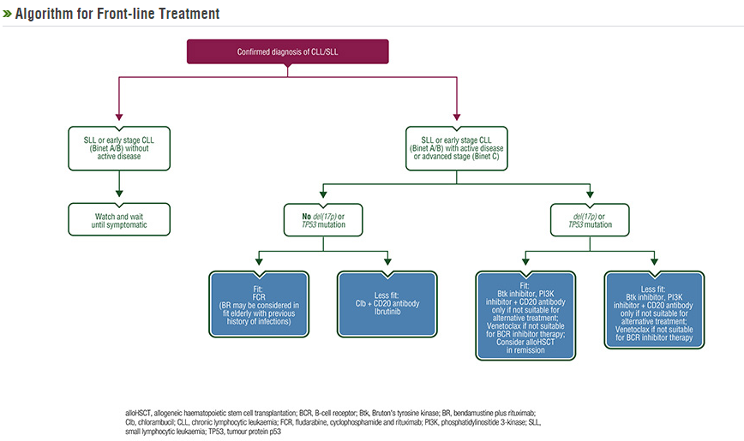

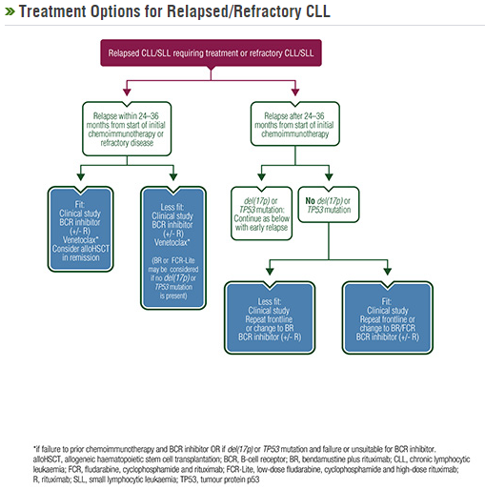

- Guías ASCO (American Society of Clinical Oncology)
Se detalla el tratamiento para pacientes con comorbilidades asociadas o escasos resultados con la terapia estándar.
- Superioridad de ibrutinib frente a ofatumumab en la supervivencia libre de progresión, supervivenvia global y ratio de respuesta.
- Mayor beneficio de obinutuzumab/clorambucilo frente rituximab/clorambucilo o clorambucilo en monoterapia para el tratamiento de pacientes con comorbilidades asociadas.
- Mayor supervivencia libre de progresión y ratio de respuesta en pacientes tratados con idelalisib/rituximab frente a placebo/rituximab para el tratamiento de pacientes con LLC y comorbilidades.

- Guías NCCN (National Comprehensive Cancer Network) 2017: NCCN Guidelines Insights: Chronic Lymphocytic Leukemia/Small Lymphocytic Leukemia, Version 1.2017. (25)

A continuación se presentan los algoritmos de tratamiento sugeridos en estas guías:

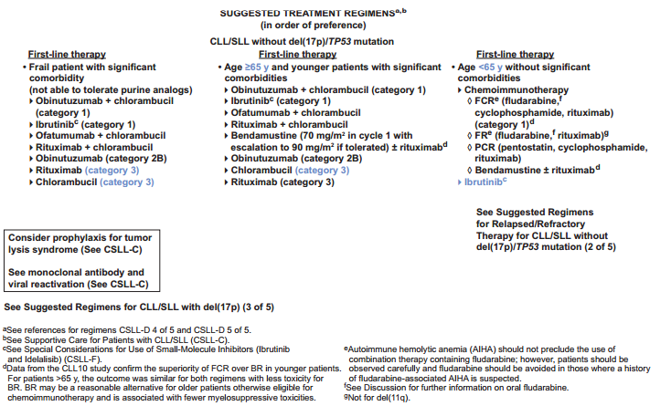

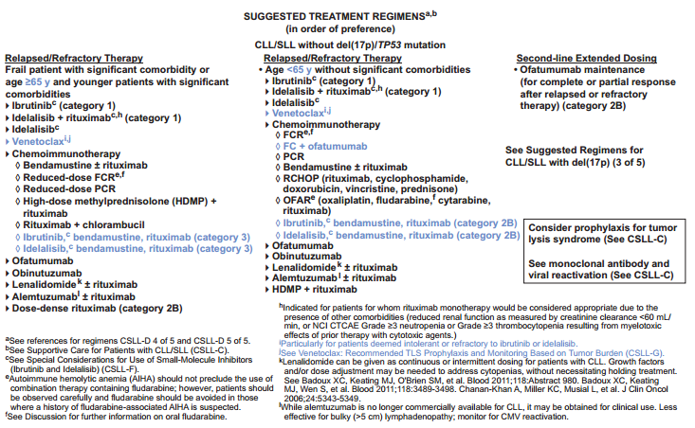

- NICE (National Institute for Health and Care Excellence)

Propone el tratamiento con ibrutinib para pacientes previamente tratados o bien no tratados que presenten mutación o delección TP53. Respecto al tratamiento con idelalisib refleja la importancia de monitorización y el empleo de antibióticos para prevenir posibles casos de neumonía.Se recomienda su uso para adultos con LLC no tratados y mutación o delección TP53.

5.4.2 Evaluaciones previas por organismos independientes

IBRUTINIB

- EMA (European Medicines Agency): se dispone del EPAR de 24 julio 2014 en el que se concluye: “The results from studies conducted in the CLL indication are of high clinical relevance. The activity of ibrutinib was demonstrated across trials. The positive results in the high risk patients with del17p / TP53 mutations are of particular importance and support an indication in first line for those patients who are unsuitable for chemo-immunotherapy.
Clinically relevant results were observed in patients with MCL treated with ibrutinib monotherapy. Although the pivotal study is a single arm study, the dramatic activity seen in terms of ORR, and DOR is unprecedented historically and considered sufficiently important in this heavily pre-treated patient population to support approval.”

La EMA expone que los resultados de los ensayos con Ibrutinib presentan una elevada relevancia clínica, especialmente en los pacientes de mal pronóstico con del(17p) o p53 mutado no candidatos a inmunoquimioterpaia, para los cuales está indicado en primera línea de tratamiento. La importancia de los resultados del ensayo pivotal en pacientes con LCM fue suficiente para ser aprobado para esta indicación a pesar de tratarse de un ensayo de un solo brazo.

- FDA (U.S. Food and Drug Administration): se dispone del CDER de junio 2013. Presenta indicación para LLC y LLC ante delección 17p

IDELALISIB
- EMA (European Medicines Agency): se dispone del EPAR actualizado a 21 julio 2016 en el que se concluye: “The results of study GS-US-312-0123, GS-US-313-0124 and GS-US-313-0125 are considered of limited relevance to the benefit-risk balance of idelalisib in the authorised indication and to the benefit-risk balance of idelalisib in combination with ofatumumab in CLL patients.
The PRAC concluded that the benefit-risk balance in the authorised indications remained positive, provided that first line treatment with idelalisib is only used in patients with 17p deletion or TP53 mutation that are not eligible for any other therapies and that changes are implemented in the product information to minimise the risk of serious infections. The PRAC considered that these measures should be applied for the use of idelalisib in combination with ofatumumab in CLL patients.”

La EMA expone que los resultados de los ensayos en combinación con ofatumumab son limitados en relación beneficio-riesgo. Constituye la primera línea de tratamiento para pacientes con delección o mutación TP53 que no sean candidatos al tratamiento con otras terapias.

- FDA (U.S. Food and Drug Administration): se dispone del CDER de 2014. Presenta indicación para LLC refractaria, en combinación con rituximab en pacientes para los que el tratamiento en monoterapia con rituximab se considera apropiado de acuerdo a otras comorbilidades.

Opiniones de expertos

Recomendaciones AEMPS (Agencia Española de Medicamentos y Productos sanitarios): Informe de posicionamiento terapéutico de ibrutinib en primera línea en leucemia linfocítica crónica. 19 de octubre de 2017.

“En el tratamiento de primera línea de la leucemia linfática crónica, en pacientes no “fit”, ibrutinib ha demostrado aumentar significativamente la SG, con un HR de 0,16, y un 98% de pacientes que continúan vivos tras dos años, en comparación con el 85% del grupo con clorambucilo. La mediana de supervivencia libre de progresión fue de 18,9 meses en el grupo de clorambucilo y no se alcanzó en los pacientes tratados con ibrutinib (HR=0,16), por lo que se demuestra una reducción relativa del riesgo de progresión o muerte del 84% a lo largo de todo el periodo de estudio.
Dados los buenos resultados del tratamiento con ibrutinib en pacientes refractarios a otras líneas de tratamiento previas, y considerando la ausencia de datos actual en pacientes fit, parece razonable considerar el uso de ibrutinib en primera línea en pacientes no aptos para recibir tratamiento con inmunoquimioterapia.
En los pacientes con LLC con buen estado general y jóvenes, sin deleción 17p o mutación TP53, el tratamiento estándar actual sigue siendo la inmunoquimioterapia con FCR. Estudios aleatorizados en marcha que comparan ibrutinib vs FCR en esta población hará posible un mejor posicionamiento del uso del ibrutinib en primera línea en pacientes con LLC jóvenes y en buen estado general.
En el tratamiento de primera línea de LLC en pacientes no “fit”, que por tanto no son candidatos a regímenes basados en fludarabina, ibrutinib constituye una alternativa terapéutica a la combinación de clorambucilo con un anti-CD20, en particular con obinutuzumab, asociándose ambas opciones a SLP y SG más prolongadas, mejores respuestas y mejorías en los parámetros hematológicos, con una toxicidad aceptable y manejable.
Ibrutinib en monoterapia e idelalisib asociado a ofatumumab o rituximab han mostrado ser eficaces en aquellos casos de LLC con del 17p o mutación TP53 similares a las obtenidas en pacientes sin esta alteración genética en segundas y posteriores líneas de tratamiento. No hay estudios que comparen idelalisib más rituximab con ibrutinib en la LLC con del 17p o mutación TP53. No obstante y a raíz de los recientes informes de seguridad que alertan de un mayor riesgo de muerte de la asociación de idelalisib con bendamustina y rituximab en primera línea de LLC, el uso de idelalisib como tratamiento de primera línea en pacientes de LLC portadores de deleción en 17p o mutación de TP53 se limita a aquellos en los que no se pueda utilizar otra alternativa terapéutica disponible.
No se recomienda el uso de ibrutinib en pacientes que estén anticoagulados con antagonistas vitamina-K, lo que limita la población susceptible a recibir este tratamiento. En estos casos las otras opciones serían de preferencia. Se requieren más estudios para aclarar cuál es el riesgo de utilizar ibrutinib con anticoagulantes no anti-vitamina K.”

Recomendaciones AEMPS (Agencia Española de Medicamentos y Productos sanitarios): Informe de posicionamiento terapéutico de ibrutinib en leucemia linfocítica crónica. 14 de abril de 2016.

“Para los casos de LLC con deleción 17p o mutación TP53, ibrutinib e idelalisib asociado a rituximab son los medicamentos que han mostrado mejores respuestas, similares a las obtenidas en pacientes sin esta alteración genética en segundas y posteriores líneas de tratamiento, por lo que sería razonable emplearlas de preferencia. De la misma manera, podrían considerarse medicamentos adecuados en pacientes con la deleción 17p o la mutación TP53 en primera línea de tratamiento, si bien la evidencia disponible es limitada en este escenario y por tanto, su uso se considera en aquellos casos en los que la inmunoquimioterapia no se considere adecuada. No hay estudios que comparen idelalisib más rituximab con ibrutinib en la LLC con del 17p o mutación TP53, por lo que la opción por uno u otro tratamiento dependerán de las características del paciente y otros factores relevantes. No obstante y a raíz de los recientes informes de seguridad que alertan de un mayor riesgo de muerte de la asociación de idelalisib con bendamustina y rituximab en primera línea de LLC, hasta no disponer de mayor información, no se recomienda el uso de idelalisib en primera línea de tratamiento de LLC.
En el caso de líneas posteriores de tratamiento y para aquellos pacientes sin la del 17p o mutación TP53, ibrutinib se podría considerar una opción más al resto de alternativas, en función de las características del paciente y otros factores relevantes.
Se desconoce cuál sería la duración óptima del tratamiento, y tampoco se dispone de reglas de parada en este escenario.
Para los pacientes con LLC no se recomienda el ibrutinib en aquellos con fibrilación auricular que estén anticoagulados con antagonistas vitamina-K lo que limita la población susceptible a recibir este tratamiento. En estos casos las otras opciones serían de preferencia. Se requieren más estudios para aclarar cuál es el riesgo de utilizar ibrutinib con anticoagulantes no anti-vitamina K.”

Recomendaciones AEMPS (Agencia Española de Medicamentos y Productos sanitarios): Informe de posicionamiento terapéutico de idelalisib en leucemia linfocítica crónica. 14 de abril de 2016.

“Para los casos de LLC con deleción 17p o mutación TP53, idelalisib asociado a rituximab e ibrutinib son los medicamentos que han mostrado mejores respuestas, similares a las obtenidas en pacientes sin esta alteración genética en segundas y posteriores líneas de tratamiento, por lo que sería razonable emplearlas de preferencia. De la misma manera, podrían considerarse medicamentos adecuados en pacientes con la deleción 17p o la mutación TP53 en primera línea de tratamiento, si bien la evidencia disponible es limitada en este escenario y por tanto, su uso se considera en aquellos casos en los que la inmunoquimioterapia no se considere adecuada. No hay estudios que comparen idelalisib más rituximab con ibrutinib en la LLC con del 17p, por lo que la opción por uno u otro tratamiento dependerán de las características del paciente y otros factores relevantes. No obstante y a raíz de los recientes informes de seguridad que alertan de un mayor riesgo de muerte de la asociación de idelalisib con bendamustina y rituximab en primera línea de LLC (ver apartado de seguridad) la compañía ha decidido paralizar el reclutamiento de los estudios de idelalisib en primera línea, por lo que hasta no disponer de mayor información no se recomienda el uso de idelalisib en primera línea de tratamiento de LLC.
En el caso de líneas posteriores de tratamiento y para aquellos pacientes sin del 17p o mutación TP53, idelalisib asociado a rituximab se podría considerar una opción a añadir al resto de alternativas en los pacientes en quienes no se considere adecuado el tratamiento con quimioterapia. Se desconoce cuál sería la duración óptima del tratamiento y no se dispone de reglas de parada en este escenario.”

6. EVALUACIÓN DE LA SEGURIDAD.

6.1.a Descripción de la búsqueda bibliográfica

Disponemos de los ensayos clínicos pivotales y del informe EPAR para evaluar la seguridad.

6.1.b Descripción de los efectos adversos más significativos

IBRUTINIB

Las reacciones adversas observadas con más frecuencia (≥ 20%) fueron diarrea, neutropenia, hemorragia (p.ej., hematomas), dolor musculoesquelético, náuseas, exantema, y pirexia. Las reacciones adversas más frecuentes de grado 3/4 (≥ 5%) fueron neutropenia, neumonía, trombocitopenia y neutropenia febril.

IDELALISIB

En la siguiente tabla se detallan las reacciones adversas al medicamento notificadas con idelalisib solo o en combinación con un anticuerpo monoclonal anti- CD20 (rituximab u ofatumumab).

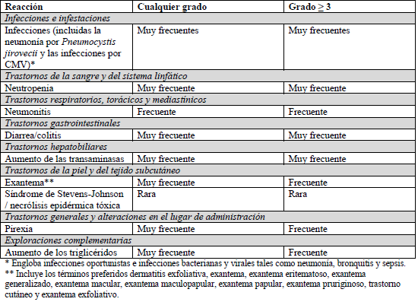

6.2 Ensayos Clínicos comparativos.

IBRUTINIB

Byrd JC, Brown JR, O’Brien S, Barrientos JC, Kay NE, Reddy NM, et al. Ibrutinib versus Ofatumumab in Previously Treated Chronic Lymphoid Leukemia. N Engl J Med. 2014 Jul 17;371(3):213–23 (RESONATE)
Variable de seguridad evaluada en el estudio | Ibrutinib  N (195) | Ofatumumab  N (191) | RAR (IC 95%) Diferencia Riesgo Absoluto * | P | NNH o NND (IC 95%)
-Cualquier efecto adverso  -Diarrea  -Fatiga  -Náusea  -Fiebre  -Anemia  -Neutropenia  -Tos  -Trombocitopenia  -Altralgia  -Infección tracto respiratorio superior  -Estreñimiento  -Vómitos  -Dolor de cabeza  -Petequias  -Espasmo muscular  -Disnea  -Edema periférico  -Dolor de espalda  -Sinusitis  -Mareo  -Contusión  -Estomatitis  -Contusión  -Neumonía  -Infección tracto urinario  -Mialgia  -Visión borrosa  -Sudor nocturno  -Neuropatía periférica  -Reacción relacionada con la infusión | 194(99%)  93(48%)  54(28%)  51(26%)  46(24%)  44(23%)  42(22%)  38(19%)  33(17%)  34(17%)  31(16%)  30(15%)  28(14%)  27(14%)  27(14%)  25(13%)  23(12%)  22(11%)  22(11%)  21(11%)  22(11%)  21(11%)  21(11%)  20(10%)  19(10%)  19(10%)  19(10%)  19(10%)  10(5%)  8(4%)  0 | 187(98%)  34(18%)  57(30%)  35(18%)  28(15%)  33(17%)  28(15%)  44(23%)  22(12%)  13(7%)  20(10%)  18(9%)  12(6%)  11(6%)  2(1%)  16(8%)  20(10%)  15(8%)  12(6%)  12(6%)  10(5%)  6(3%)  4(2%)  8(4%)  13(7%)  10(5%)  7(4%)  6(3%)  24(13%)  24(13%)  53(28%) | -0.01(IC95%:- 0.03 a 0.01)  -0.3(IC95%: -0.39 a -0.21)  0.02(IC95%: -0.07 a 0.11)  -0.08 (IC95% - 0.16 a 0.0)  -0.09(IC95%: -0.17 a 0.01)  -0.06(IC95%: -0.14 a 0.02)  -0.07(IC95%: -0.15 a 0.01)  0.04 (IC95%: -0.04 a 0.12)  -0.05(IC95%: -0.12 a 0.02)  -0.10(IC95%: -0.16 a-0.04)  -0.06 (IC95%: -0.13a 0.01)  -0.06 (IC95%: -0.12 a 0.0)  -0.08(IC95%: -0.14 a-0.02)  -0.08(IC95%: -0.14 a-0.02)  -0.13(IC95%: -0.18 a-0.08)  -0.05(IC95%: -0.11a 0.01)  -0.02(IC95%: -0.08a 0.04)  -0.03(IC95%: -0.09 a 0.03)  -0.05(IC95%: -0.11a 0.01)  -0.05(IC95%: -0.11a 0.01)  -0.06(IC95%: -0.11a -0.01)  -0.08(IC95%: -0.13a -0.03)  -0.09(IC95%: -0.14a -0.04)  -0.06(IC95%: -0.11a -0.01)  -0.03(IC95%: -0.09 a 0.03)  -0.05 (IC95%: -0.10 a 0.0)  -0.06(IC95%: -0.11a -0.01)  -0.07(IC95%: -0.12a -0.02)  0.08(IC95%: 0.02a 0.14)  0.09(IC95%: 0.03a 0.15)  0.28(IC95%: 0.22a 0.34) | <0,05  <0,05  <0,05  <0,05  <0,05  <0,05  <0,05  <0,05  <0,05  <0,05  <0,05  >1  >1  >1 | -3 (-3 a -5)  -10 (-6 a -28)  -13 (-7 a -49)  -8 (-6 a -13)  -17(-9 a -169)  -13(-8 a -34)  -11(-7 a -24)  -17(-9 a -107)  -17(-9 a -107)  -14(-8 a -47)  13 (44 a 7)  11 (29 a 7)  4 (5 a 3)

Otros efectos adversos más frecuentes en el grupo de Ibrutinib fueron rash cutáneo (8% vs. 4%), fiebre (24% vs. 15%) y visión borrosa (10% vs. 3%), todos ellos grado 1-2.
Las infecciones de cualquier grado fueron más frecuentes entre los pacientes que recibieron Ibrutinib (70% vs. 54%), aunque la incidencia entre las de mayor toxicidad fue similar en ambos grupos. En el 4% de los pacientes con Ibrutinib, se identificaron carcinomas de células escamosas frente a un 2% en el grupo de Ofatumumab. Otras neoplasias fueron identificadas en el 3% y 1% de los pacientes, respectivamente.

Byrd JC, Brown JR, O’Brien S, Barrientos JC, Kay NE, Reddy NM, et al. Ibrutinib versus Ofatumumab in Previously Treated Chronic Lymphoid Leukemia. N Engl J Med. 2014 Jul 17;371(3):213–23 (RESONATE)
Resultados de seguridad: Toxicidad Grado 3-4
Variable de seguridad evaluada en el estudio | Ibrutinib  N (195) | Ofatumumab  N (191) | RAR (IC 95%) Diferencia Riesgo Absoluto * | P | NNH o NND (IC 95%)
-Cualquier efecto adverso  -Diarrea  -Fatiga  -Náusea  -Fiebre  -Anemia  -Neutropenia  -Tos  -Trombocitopenia  -Altralgia  -Infección tracto respiratório superior  -Estreñimiento  -Vómitos  -Dolor de cabeza  -Petequias  -Espasmo muscular  -Disnea  -Edema periférico  -Dolor de espalda  -Sinusitis  -Mareo  -Contusión  -Estomatitis  -Dolor en extremidades  -Neumonía  -Infección tracto urinario  -Mialgia  -Visión borrosa  -Sudor nocturno  -Neuropatía periférica  -Reacción relacionada con la infusión | 99(51%)  8(4%)  4(2%)  3(2%)  3(2%)  9(5%)  32(16%)  0(0%)  11(6%)  2(1%)  1(1%)  0(0%)  0(0%)  2(1%)  0(0%)  0(0%)  4(2%)  0(0%)  2(1%)  1(1%)  0(0%)  0(0%)  1(1%)  1(1%)  13(7%)  7(4%)  1(1%)  0(0%)  1(1%)  0(0%)  0(0%) | 74(39%)  3(2%)  3(2%)  0(0%)  2(1%)  15(8%)  26(14%)  2(1%)  8(4%)  0(0%)  3(2%)  0(0%)  1(1%)  0(0%)  0(0%)  0(0%)  0(0%)  0(0%)  1(1%)  0(0%)  0(0%)  0(0%)  1(1%)  0(0%)  9(5%)  1(1%)  0(0%)  0(0%)  0(0%)  0(0%)  6(3%) | -0.12(IC95%:- 0.22a- 0.02)  -0.02(IC95%:-0.05 a 0.01)  0  -0.02 (IC95% - 0.04 a 0.0)  -0.01(IC95%: -0.03 a 0.01)  0.03(IC95%: -0.02 a 0.08)  -0.02(IC95%: -0.09 a 0.05)  0.01 (IC95%: 0.0 a 0.02)  -0.05(IC95%: -0.12 a 0.02)  -0.01(IC95%: -0.02 a0.0)  0.01 (IC95%: -0.01a 0.03)  0  -0.01(IC95%: 0.0 a0.02)  -0.01(IC95%: -0.02 a0.0)  0  0  -0.02(IC95%: -0.04a 0.0)  0  0  -0.01(IC95%: -0.02 a0.0)  0  0  0  -0.01(IC95%: -0.02 a0.0)  -0.02(IC95%: -0.07 a 0.03)  -0.03 (IC95%: -0.06 a 0.0)  -0.01(IC95%: -0.02 a0.0)  0  -0.01(IC95%: -0.02 a0.0)  0  0.03(IC95%: 0.01a 0.05) | <0,05 | -8,33  (-4,58 a -46,58)

En el 4% de los pacientes tratados con Ibrutinib se dieron efectos adversos fatales, principalmente debidos a infecciones, frente a un 5% de los tratados con Ofatumumab. En el grupo de Ibrutinib un 4% de los pacientes precisaron reducción de dosis, tres de ellos por diarrea. A ocho pacientes (4%) se le retiró Ibrutinib por efectos adversos o toxicidad inaceptable.

En la siguiente figura se detallan los efectos adversos serios con una incidencia superior al 2%.

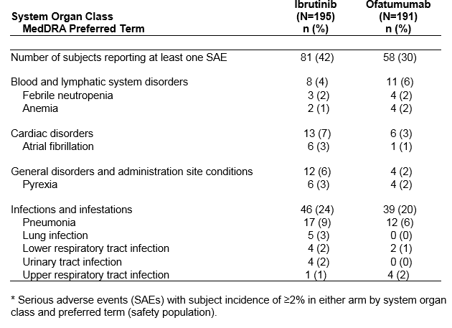
Figura 24 : Efectos adversos graves con incidencia ≥2%. Ensayo RESONATE

Ibrutinib parece ser un fármaco seguro en pacientes tratados previamente con varias líneas (mediana 3; rango 1-12), con citopenias (64%) y en pacientes de mayor edad (61% ≥ 65 años).

IDELALISIB

En los estudios realizados hasta la comercialización, los efectos adversos más frecuentes son infecciones, neutropenia, diarrea/colitis, aumento de transaminasas, exantema, pirexia, aumento de los triglicéridos y neumonitis. Los más graves fueron neumonía, pirexia y neutropenia febril.

Furman RR, Sharman JP, Coutre SE, Cheson BD, Pagel JM, Hillmen P, et al. Idelalisib and Rituximab in Relapsed Chronic Lymphocytic Leukemia. New England Journal of Medicine. 2014;370(11):997-1007.

Los efectos adversos detectados en más del 10% de los pacientes incluidos en el ensayo se detallan en la siguiente figura, donde también se incluyen los eventos adversos serios que fueron detectados en mínimo 3 pacientes de al menos 1 grupo del estudio.

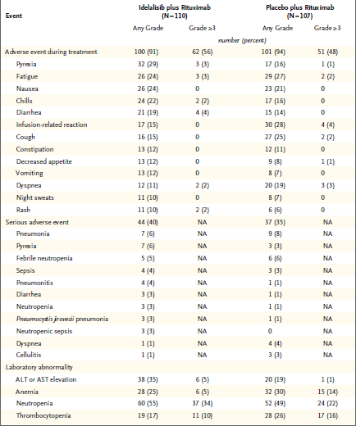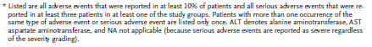
Figura 26: Efectos adversos con incidencia ≥10%.

Los EA propiciaron la discontinuación del estudio en 9 pacientes (8%) en el grupo del idelalisib y 11 pacientes (10%) en el grupo placebo. Los trastornos gastrointestinales y alteraciones en la piel contribuyeron a 6 discontinuaciones en el grupo del idelalisib. En el grupo placebo, infecciones y alteraciones respiratorias originaron 8 discontinuaciones.

6.3 Fuentes secundarias sobre seguridad

IBRUTINIB

Nota de seguridad a los profesionales sanitarios (07/2017): Riesgo de reactivación de hepatitis B.

Se han notificado casos de reactivación del virus de la hepatitis B (VHB) en pacientes que estaban recibiendo tratamiento con ibrutinib (Imbruvica®). En base a ello se han establecido las siguientes recomendaciones:
- Se deberá realizar serología para el VHB a todos los pacientes candidatos a recibir tratamiento con Imbruvica®.
- En caso de que dicha serología resultase positiva, se recomienda consultar con un especialista en enfermedades hepáticas antes de iniciar el tratamiento.
- Los pacientes con serología positiva para VHB que requieran Imbruvica® deberán ser monitorizados y tratados de acuerdo con los protocolos establecidos, con el fin de tratar de prevenir la reactivación del VHB.

Una revisión acumulativa de datos procedentes de ensayos clínicos y de la experiencia post-comercialización del medicamento han identificado casos de reactivación del VHB en pacientes tratados con ibrutinib.
Hasta la fecha no se ha producido ningún caso de insuficiencia hepática fulminante que requiriera de trasplante de hígado. Se ha notificado un caso, en el que un paciente en el que concurrían reactivación del VHB y melanoma metastásico de hígado, pulmón y bazo falleció.
En los casos analizados el tiempo transcurrido hasta el inicio de la reactivación de la hepatitis B fue variable, sin que haya podido establecerse ningún patrón claro. Ibrutinib fue discontinuado o interrumpido en la mayoría de las ocasiones. De manera general, los pacientes fueron tratados frente al VHB de acuerdo con los protocolos de tratamiento/actuación locales, y como resultado de ello, se produjo una reducción de la carga viral del VHB.
En algunos casos, el papel del tratamiento con ibrutinib sobre la reactivación viral fue confundido por líneas previas o concomitantes de quimioinmunoterapia asociadas con reactivación viral. Algunos de los pacientes presentaban una historia documentada de hepatitis B y en otros casos, el estado de la serología basal para este virus no fue notificada.
En los ensayos clínicos patrocinados por la compañía, la frecuencia de reactivación del VHB es poco frecuente (0,2%). Los pacientes con hepatitis B aguda fueron excluidos de los ensayos patrocinados.

IDELALISIB

Nota de seguridad a los profesionales sanitarios (03/2016) actualizada a 05/2016: Restricciones temporales de uso para prevenir infecciones graves mientras se realiza la revaluación europea del balance beneficio-riesgo

Resultados de ensayos clínicos ahora interrumpidos indican un aumento de mortalidad por infecciones graves en pacientes tratados con idelalisib, un antineoplásico utilizado en oncohematología, en comparación con la terapia de referencia. Como consecuencia se ha iniciado una revaluación a nivel europeo del balance beneficio-riesgo de este medicamento. Mientras se lleva a cabo esta evaluación, la AEMPS, de acuerdo con las conclusiones del Comité para la Evaluación de Riesgos en Farmacovigilancia europeo (PRAC), recomienda a los médicos no iniciar nuevos tratamientos en la indicación de primera línea en leucemia linfocítica crónica, así como llevar a cabo una vigilancia estrecha y determinadas medidas encaminadas a prevenir el riesgo de infecciones graves durante el tratamiento.

Hasta que finalice esta evaluación, el PRAC considera necesario establecer determinadas medidas de precaución encaminadas a minimizar el riesgo de aparición de infecciones graves. En línea con estas medidas, la Agencia Española de Medicamentos y Productos Sanitarios recomienda a los profesionales sanitarios lo siguiente:
- No iniciar nuevos tratamientos con idelalisib en pacientes con LLC con deleción 17p o con mutación TP53 como primera línea de tratamiento. En los pacientes que ya hayan iniciado el tratamiento debe revaluarse la continuidad del mismo en base a los beneficios y los riesgos individuales de cada paciente.
- No iniciar tratamiento con idelalisib en presencia de infecciones fúngicas, bacterianas o virales sistémicas.
- Administrar profilaxis frente a Pneumocystis jirovecii durante el tratamiento con idelalisib.
- Realizar regularmente una valoración clínica y analítica de infección por citomegalovirus, e interrumpir el tratamiento en caso de viremia.
- Realizar recuentos leucocitarios periódicos, de acuerdo con las indicaciones que figurarán en la ficha técnica, con el fin de detectar neutropenia, e interrumpir el tratamiento si el recuento es menor de 500/mm3.
- Realizar un seguimiento de síntomas y signos sugestivos de alteraciones respiratorias, instruyendo al paciente para que alerte a su médico en caso de aparición.

Nota de seguridad a los profesionales sanitarios (07/2016): Conclusiones de la revaluación europea de su balance beneficio-riesgo

Esta evaluación se ha finalizado, valorándose si los resultados de los mencionados estudios pueden afectar al uso en las indicaciones autorizadas, teniendo en cuenta que las características de los pacientes incluidos en los mismos eran diferentes a las contempladas en las indicaciones autorizadas. Las recomendaciones del PRAC han sido las siguientes:
- El uso de idelalisib en sus indicaciones autorizadas mantiene un balance beneficio-riesgo favorable siempre que se adopten las medidas de prevención y vigilancia para la aparición de infecciones graves.
- En cuanto al uso de idelalisib en combinación con rituximab, como tratamiento de primera línea en pacientes con LLC portadores de deleción en 17p o mutación de TP53, debe restringirse a los pacientes en los que no se pueda utilizar otra alternativa terapéutica, aplicándose igualmente las medidas necesarias para prevenir infecciones.
- La mayoría de los acontecimientos adversos graves observados en los ensayos clínicos están relacionados con infecciones. Considerando la gravedad de las infecciones por Pneumocistys jirovecii y citomegalovirus (CMV), se deben reforzar las recomendaciones para la prevención y vigilancia de las mismas.
Teniendo en cuenta las conclusiones del PRAC, la AEMPS recomienda a los profesionales sanitarios:
- Utilizar idelalisib exclusivamente en las indicaciones autorizadas, contempladas en la ficha técnica de Zydelig, aplicando las medidas de prevención de riesgos indicadas a continuación.
- No iniciar tratamiento con idelalisib en presencia de infecciones fúngicas, bacterianas o virales sistémicas.
- Como medida de prevención del riesgo de infección por Pneumocistys jirovecii y CMV se recomienda: o Instaurar profilaxis frente a Pneumocistys jirovecii en todos los pacientes que reciban tratamiento con idelalisib. La profilaxis debe mantenerse, de 2 a 6 meses después de finalizar el tratamiento teniendo en cuenta los factores de riesgo de cada paciente. o Realizar regularmente una valoración clínica y analítica de infección por CMV en pacientes con serología positiva al inicio del tratamiento o antecedentes de infección por CMV. Los pacientes con viremia deben ser estrechamente monitorizados, debiéndose valorar la suspensión del tratamiento en el caso de que aparezca sintomatología clínica y mientras no se resuelva la infección. Si se reinicia el tratamiento después de la suspensión del mismo se debe considerar la administración de profilaxis frente a CMV.
- Realizar recuentos leucocitarios cada dos semanas durante los seis primeros meses de tratamiento, y al menos semanalmente si las cifras de neutrófilos son inferiores a 1000/mm3 . Suspender el tratamiento si las cifras son inferiores a 500/mm3 .
- Vigilar la aparición de signos y síntomas sugestivos de alteraciones respiratorias, instruyendo al paciente para que alerte a su médico en caso de que estos aparezcan.

6.4 Precauciones de empleo en casos especiales

IBRUTINIB

Contraindicaciones: Hipersensibilidad al principio activo o a alguno de los excipientes incluidos en la sección 6.1.
En los pacientes tratados con IMBRUVICA está contraindicado el uso de preparados que contengan la Hierba de San Juan o hipérico.

Acontecimientos hemorrágicos: Se han notificado acontecimientos hemorrágicos en pacientes tratados con IMBRUVICA, con y sin trombocitopenia. Estos incluyen acontecimientos hemorrágicos leves, como contusión, epistaxis y petequias, y acontecimientos hemorrágicos graves, algunos mortales, incluyendo hemorragia digestiva, hemorragia intracraneal, y hematuria.
Se excluyó de la participación en los estudios de fase II y III de IMBRUVICA a los pacientes que necesitaban warfarina u otros antagonistas de la vitamina K. No se debe administrar warfarina ni otros antagonistas de la vitamina K conjuntamente con IMBRUVICA. Se debe evitar el uso de suplementos como aceite de pescado y preparados de vitamina E. El uso de IMBRUVICA en pacientes que requieren otros anticoagulantes o medicamentos que inhiben la función de las plaquetas puede aumentar el riesgo de hemorragia y se debe tener especial precaución cuando se utilice un tratamiento anticoagulante. No se ha estudiado a pacientes con diátesis hemorrágica congénita. El tratamiento con IMBRUVICA se debe suspender al menos entre 3 y 7 días antes y después de una intervención quirúrgica, dependiendo del tipo de cirugía y del riesgo de hemorragia.

Leucostasis: Se han notificado casos de leucostasis en pacientes tratados con IMBRUVICA. Un número elevado de linfocitos circulantes (> 400.000/μl) puede aumentar el riesgo. Se debe considerar suspender temporalmente la administración de IMBRUVICA. Se debe vigilar estrechamente a los pacientes. Se debe administrar medidas de apoyo, incluyendo hidratación y/o citorreducción, según esté indicado.

Infecciones: En pacientes tratados con IMBRUVICA se han observado infecciones (incluyendo septicemia, septicemia neutropénica, infecciones bacterianas, víricas o fúngicas). Algunas de estas infecciones se han asociado con hospitalización y muerte. La mayor parte de los pacientes con infecciones mortales tenían también neutropenia. Se debe vigilar en los pacientes la aparición de fiebre, neutropenia e infecciones y se debe instaurar un tratamiento antiinfeccioso adecuado según esté indicado.

Citopenias: En pacientes tratados con IMBRUVICA se han notificado citopenias (neutropenia, trombocitopenia y anemia) de grado 3 ó 4 aparecidas durante el tratamiento. Se debe vigilar el hemograma completo una vez al mes.

Enfermedad pulmonar intersticial (EPI): Se han notificado casos de EPI en pacientes tratados con IMBRUVICA. Se debe vigilar los síntomas respiratorios indicativos de EPI en los pacientes. Si se desarrollan síntomas, se debe interrumpir IMBRUVICA y manejar la EPI de forma adecuada. Si los síntomas persisten, se deben considerar los riesgos y beneficios del tratamiento con IMBRUVICA y se deben seguir las normas de modificación de la dosis.

Fibrilación auricular/flutter: Se ha notificado fibrilación auricular y flutter auricular en pacientes tratados con IMBRUVICA, especialmente en pacientes con factores de riesgo cardíaco, infecciones agudas y antecedentes de fibrilación auricular. Se vigilará clínicamente y de manera periódica a todos los pacientes por si presentaran fibrilación auricular. Los pacientes que presenten síntomas de arritmia o aparición reciente de disnea se deben someter a una evaluación clínica y si está indicado realizar un electrocardiograma (ECG).
En pacientes con fibrilación auricular preexistente que requieren terapia anticoagulante, se deben considerar opciones de tratamiento alternativas a IMBRUVICA. En pacientes que desarrollan fibrilación auricular durante el tratamiento con IMBRUVICA se debe realizar una evaluación exhaustiva del riesgo de enfermedad tromboembólica. En pacientes con alto riesgo y donde las alternativas a IMBRUVICA no son adecuadas, se debe considerar un tratamiento con anticoagulantes bajo control exhaustivo.

Síndrome de lisis tumoral: Se ha notificado síndrome de lisis tumoral con el tratamiento con IMBRUVICA. Los pacientes con riesgo de síndrome de lisis tumoral son aquellos con una carga tumoral alta antes del inicio del tratamiento. Se debe vigilar estrechamente a los pacientes y adoptar las precauciones adecuadas.

Cáncer de piel distinto del melanoma: Se notificaron de forma más frecuente cánceres de piel distinto del melanoma en los pacientes tratados con IMBRUVICA que en los pacientes tratados con comparadores en los estudios de fase III comparativos aleatorizados. Se debe monitorizar a los pacientes por la aparición de cáncer de piel distinto del melanoma.

Efectos sobre el intervalo QT: En un estudio de fase II, las evaluaciones del ECG mostraron que IMBRUVICA producía una ligera disminución del intervalo QTcF (media de 7,5 ms). Aunque no se conocen el mecanismo subyacente ni la relevancia de este hallazgo para la seguridad, los médicos deben usar su criterio clínico cuando evalúen la posibilidad de prescribir ibrutinib a pacientes con riesgo de un acortamiento adicional del intervalo QTc (p. ej., síndrome congénito del QT corto o pacientes con antecedentes familiares de ese
síndrome).

Interacción con otros medicamentos: La administración conjunta de inhibidores potentes o moderados del CYP3A4 con IMBRUVICA puede aumentar la exposición a ibrutinib y en consecuencia, aumentar el riesgo de toxicidad. Por el contrario, la administración conjunta de inductores del CYP3A4 puede reducir la exposición a IMBRUVICA y en consecuencia, producir un riesgo de falta de eficacia. Por tanto, en la medida de lo posible, se debe evitar el uso concomitante de IMBRUVICA con inhibidores/inductores potentes o moderados del CYP3A4 y se debe considerar su administración conjunta únicamente cuando los posibles beneficios sean mayores que los riesgos potenciales. En el caso de que se tenga que utilizar un inhibidor del CYP3A4, se debe vigilar estrechamente a los pacientes por si presentaran signos de toxicidad debidos a IMBRUVICA (ver secciones 4.2 y 4.5). En el caso de que se tenga que utilizar un inductor del CYP3A4, se debe vigilar estrechamente al paciente por si presentara signos de falta de eficacia con IMBRUVICA.

Mujeres en edad fértil/Anticoncepción en mujeres: Teniendo en cuenta los hallazgos en estudios con animales, IMBRUVICA puede tener efectos perjudiciales para el feto cuando se administra a una mujer embarazada. Las mujeres no se deben quedar embarazadas mientras estén tomando IMBRUVICA y hasta 3 meses después de finalizar el tratamiento. Por tanto, las mujeres en edad fértil deben utilizar métodos anticonceptivos muy efectivos durante y hasta tres meses después de finalizar el tratamiento con IMBRUVICA. Actualmente se desconoce si ibrutinib puede reducir la eficacia de los anticonceptivos hormonales, y por lo tanto, las mujeres que utilicen anticonceptivos hormonales deben añadir un método de barrera.

Embarazo: No debe utilizarse IMBRUVICA durante el embarazo. No hay datos relativos al uso de IMBRUVICA en mujeres embarazadas. Los estudios realizados en animales han mostrado toxicidad para la
reproducción (ver sección 5.3).

Lactancia: Se desconoce si ibrutinib o sus metabolitos se excretan en la leche materna. No se puede excluir el riesgo en recién nacidos/lactantes. Debe interrumpirse la lactancia durante el tratamiento con
IMBRUVICA.

Fertilidad: No se observaron efectos sobre la fertilidad o capacidad reproductiva en ratas macho o hembra hasta la máxima dosis utilizada, 100 mg/kg/día (Dosis Humana Equivalente [DHE]16 mg/kg/día (ver sección 5.3). No hay datos disponibles en humanos de los efectos de ibrutinib sobre la fertilidad.

IDELALISIB

Contraindicaciones: Hipersensibilidad al principio activo o a alguno de los excipientes incluidos en la sección 6.1. Zydelig contiene el colorante azo amarillo anaranjado FCF (E110), que puede causar reacciones alérgicas.

Infecciones graves: No se debe iniciar el tratamiento con Zydelig en los pacientes en presencia de infección sistémica en curso bacteriana, fúngica o vírica.
Se han producido infecciones graves y mortales con idelalisib, incluidas infecciones oportunistas como neumonía por Pneumocystis jirovecii (NPJ) y por citomegalovirus (CMV). Por lo tanto, se debe administrar profilaxis contra la NPJ a todos los pacientes durante todo el tratamiento con idelalisib y durante un periodo de 2 a 6 meses tras la interrupción del tratamiento. La duración de la profilaxis posterior al tratamiento se debe basar en el criterio clínico y tener en cuenta los factores de riesgo de cada paciente tales como el tratamiento concomitante con corticosteroides y la neutropenia prolongada (ver sección 4.8).
Se debe vigilar la aparición de signos y síntomas respiratorios en los pacientes durante todo el tratamiento e indicarles que notifiquen con rapidez nuevos síntomas respiratorios.
Se recomienda realizar un seguimiento clínico y analítico periódico para la detección de infecciones por CMV en pacientes con serología positiva para el CMV al inicio del tratamiento con idelalisib o que tienen otra evidencia de antecedentes de infección por CMV. Se debe monitorizar cuidadosamente a los pacientes con viremia por CMV que no presenten signos clínicos asociados de infección por CMV. En el caso de los pacientes que presenten pruebas de viremia por CMV y signos clínicos de infección por CMV, se debe considerar la interrupción del tratamiento con idelalisib hasta que se haya resuelto la infección. Si se considera que los beneficios de reanudar el tratamiento con idelalisib son superiores a los riesgos, se debe considerar la administración de tratamiento anticipado frente al CMV.

Neutropenia: Durante el tratamiento han surgido casos de neutropenia de grado 3 o 4, incluida neutropenia febril, en pacientes tratados con idelalisib. Se deben realizar recuentos sanguíneos en todos los pacientes al menos cada 2 semanas durante los primeros 6 meses de tratamiento con idelalisib, y al menos semanalmente en los pacientes mientras el RAN sea inferior a 1.000 por mm3 (ver sección 4.2).

Elevaciones de las transaminasas: En los ensayos clínicos con idelalisib se han observado elevaciones de la ALT y la AST de grados 3 y 4 (>5 veces el LSN). Estos hallazgos analíticos se observaron fundamentalmente durante las 12 primeras semanas de tratamiento, fueron generalmente asintomáticos y revirtieron con la interrupción de la dosis del medicamento. La mayoría de los pacientes reanudó el tratamiento a una dosis más baja sin recurrencias (ver sección 4.2). Se debe controlar la ALT, la AST y la bilirrubina total en todos los pacientes cada 2 semanas durante los 3 primeros meses de tratamiento y cuando esté clínicamente indicado a partir de entonces. Si se observan elevaciones de la ALT y/o la AST de grado 2 ó superior, se debe controlar semanalmente a los pacientes hasta que los valores retornen al grado 1 ó inferior.

Diarrea/colitis: Se produjeron casos de colitis grave relacionada con el medicamento, relativamente tarde (meses) con respecto al inicio de la terapia, a veces con agravación rápida, pero se resolvieron en pocas semanas con la interrupción de la dosis del medicamento y tratamiento sintomático adicional (p. ej., medicamentos antinflamatorios, como budesonida entérica).
La experiencia del tratamiento de pacientes con antecedentes de enfermedad inflamatoria intestinal es muy limitada.

Neumonitis: Se han notificado casos de neumonitis en ensayos clínicos con idelalisib. Se debe evaluar una posible neumonitis medicamentosa en los pacientes que presentan acontecimientos pulmonares graves que no responden al tratamiento antimicrobiano convencional. Si se sospecha neumonitis, se debe interrumpir la administración de idelalisib y tratar al paciente en consecuencia. Se debe interrumpir el tratamiento en caso de neumonitis sintomática moderada o grave.

Síndrome de Stevens-Johnson y necrólisis epidérmica tóxica: Se han notificado casos de síndrome de Stevens-Johnson (SSJ) y necrólisis epidérmica tóxica (NET) con desenlace mortal cuando idelalisib se administró de forma concomitante con otros medicamentos asociados a estos síndromes. Si se sospecha SSJ o NET, se debe interrumpir inmediatamente la administración de idelalisib y tratar al paciente en consecuencia.
Inductores de CYP3A: La exposición a idelalisib se puede ver reducida cuando se administra de forma concomitante con inductores de CYP3A como la rifampicina, la fenitoína, la hierba de San Juan (Hypericum perforatum) o la carbamazepina. Como una reducción de la concentración plasmática de idelalisib puede ocasionar una disminución de la eficacia, se debe evitar la administración concomitante de Zydelig con inductores moderados o potentes de CYP3A (ver sección 4.5).

Sustratos de CYP3A: El principal metabolito de idelalisib, GS-563117, es un potente inhibidor de CYP3A4. Por tanto, idelalisib tiene el potencial de interactuar con medicamentos metabolizados por CYP3A, lo que puede dar lugar a un aumento de las concentraciones séricas del otro medicamento (ver sección 4.5). Cuando se administra idelalisib de forma concomitante con otros medicamentos, se debe consultar la ficha técnica o resumen de las características del producto del otro medicamento para conocer las recomendaciones acerca de la administración concomitante con inhibidores de CYP3A4. Se debe evitar el tratamiento concomitante de idelalisib con sustratos de CYP3A con reacciones adversas graves y/o potencialmente mortales (p. ej. alfuzosina, amiodarona, cisaprida, pimozida, quinidina, ergotamina, dihidroergotamina, quetiapina, lovastatina, simvastatina, sildenafilo, midazolam, triazolam) y utilizar si es posible medicamentos alternativos menos sensibles a la inhibición por CYP3A4.

Insuficiencia hepática: Se recomienda intensificar la vigilancia de las reacciones adversas en pacientes con insuficiencia hepática, ya que se espera que la exposición aumente en esta población, en particular en pacientes con insuficiencia hepática grave. No se incluyeron pacientes con insuficiencia hepática grave en los ensayos clínicos de idelalisib. Se recomienda precaución cuando se administre Zydelig en esta población.

Hepatitis crónica: No se ha estudiado idelalisib en pacientes con hepatitis crónica activa incluyendo hepatitis vírica. Se debe actuar con precaución cuando se administre Zydelig en pacientes con hepatitis activa.

Mujeres en edad fértil: Las mujeres en edad fértil deben utilizar métodos anticonceptivos muy efectivos durante el tratamiento con idelalisib y durante el mes siguiente a su interrupción (ver sección 4.6). Las mujeres que usan anticonceptivos hormonales deben añadir un método de barrera como segundo método anticonceptivo, ya que actualmente se desconoce si idelalisib puede reducir la efectividad de los anticonceptivos hormonales.

7. AREA ECONÓMICA

7.1 Coste tratamiento. Coste incremental

Se calculan los costes tomando como referencia el valor de superficie corporal 1,7m² y peso de 70Kg.

Comparación de costes del tratamiento evaluado frente a otra/s alternativa/s (PVL-descuento oficial del 7,5%)+ IVA 4%
Tratamiento inicial
MEDICAMENTO
 | Ibrutinib | R- Idelalisib  Cálculo con vial optimizado | FCR  Cálculo con vial optimizado | R- Clorambucilo  Cálculo con vial optimizado | R- Bendamustina  Cálculo con vial optimizado | Obinutuzumab-clorambucilo  Cálculo con vial optimizado | Ofatumumab-clorambucilo Cálculo con vial optimizado | Ofatumumab-Bendamustina  Cálculo con vial optimizado | R-CHOP  Cálculo con vial optimizado
Precio unitario (PVL+IVA) * | Ibrutinib 140mg cáp. envase 120 unidades: 5.451,3€  Coste/unidad: 45,43€ | R: vial 500mg: 972,73€  I: 100 y 150mg comp 60ud: 2.020,2€, coste/ud: 33,67€ | F: vial 50mg: 51,76€  C: vial 1g: 9,2€  R: vial 500mg: 972,73€ | R: vial 500mg: 972,73€  C: comp 2mg 25ud: 2,08€, coste/ud: 0,083€ | R: vial 500mg: 972,73€  B: vial 25mg: 42,72€, vial 100mg: 170,86€ | O: vial 1000mg: 4.128,8€  C: comp 2mg 25ud: 2,08€, coste/ud: 0,083€ | O: vial 1g: 979,9€, vial 100mg: 97,98€  C: comp 2mg 25ud: 2,08€, coste/ud: 0,083€ | O: vial 1g: 979,9€, vial 100mg: 98,0€  B: vial 25mg: 42,72€, vial 100mg: 170,86€ | R: vial 500mg: 972,73€  C: vial 1g: 9,2€  A: vial 50mg: 20,6€  V: vial 2mg: 4,4€
Posología | 420mg/24h | I: 150 mg/12 h  R: 375mg/m2 semana 0, seguido por 500mg/m2 semanas 2, 4, 6, 8, 12, 16 y 20 | F: 25mg/m²/día x 3 días  C: 250mg/m²/día x 3 días  R: 375mg/m² x 1 día (1er ciclo) y 500mg/m² 1 día (ciclos 2-6) c/28d | C: 0,25mg/m² día 1,2,15 y 16 o 10mg/m² día 1:7  R: 375mg/m² x 1 día (1er ciclo) y 500mg/m² 1 día (ciclos 2-6) c/28d | B: 90mg/m² 2 días (enf. Muy pre.tratados o mayores valorar 70mg/m² x 2 días)  R: 375mg/m² x 1 día (1er ciclo) y 500mg/m² 1 día (ciclos 2-6) c/28d | O: 1.000mg días 1,8 y 15 (1er ciclo), día 1 (ciclo2-6)  C: 0,5mg/kg día 1 y 15 de cada ciclo | O: 300mg día1 y 1.000mg día 8 (1er ciclo), 1.000mg día 1 (ciclos sucesivos)  C: 10mg/m² día 1:7 o 0,25mg/kg día 1,2,14 y 15 o 0,5mg/kg día 1 y 14 | B: 90mg/m² día 1 y 2  O: 1er ciclo 300mg día 1 y 1000mg día 8, ciclos sucesivos 1000mg día 1 c/28d | R: 375mg/m² x 1 día (1er ciclo) y 500mg/m² 1 día (ciclos 2-6)  A: 25mg/m² x 1 día  C: 750mg/m² x 1 día  V: 2mg x 1 día  P: 60mg/m²/día 5 días (3 tomas)
n" unidades/administraciones-año | 1.770 dosis total (1095,75 dosis/año)  SLP: 19,4 meses (590 días) | I:1.180 dosis total (730,5 dosis/año)  SLP: 19,4 meses (590 días)  R: 8 dosis total | F: 18dosis  C: 18 dosis  R: 6 dosis  Total 168 días | R: 6 dosis  C: 7 dosis/ciclo (42 dosis)  6 ciclos | R: 6 dosis  B: 2dosis/ciclo (12 dosis)  6 ciclos | R: 6 dosis  C: 2dosis/ciclo (12 dosis)  6 ciclos | O: 7 dosis  C: 6 dosis  6 ciclos | O: 7 dosis  B: 12 dosis  6 ciclos | 365 dosis  6 ciclos
Coste tratamiento /mes | 4.148€ | Coste 1er mes: 4.729€  Coste meses sucesivos con rituximab:3.580€  Coste meses sucesivos SOLO con idelalisib: 2.050€ | Coste 1er mes: 1.244€  Coste meses sucesivos: 1.627€ | Coste 1er mes: 1.153€  Coste meses sucesivos: 1.536€ | Coste 1er mes: 1.514€  Coste meses sucesivos: 1.897€ | Coste 1er mes: 9.084€  Coste meses sucesivos: 3.032€ | Coste 1er mes: 1.279€  Coste meses sucesivos: 985€ | Coste 1er mes: 1.640€  Coste meses sucesivos: 1.346€ | Coste 1er mes: 1.174€  Coste meses sucesivos: 1.557€
Coste global *** | 80.472€ | 51.597€ | 9.378€ | 8.834€ | 11.001€ | 24.243€ | 6.203€ | 8.369€ | 8.960€
Coste incremental MENSUAL (diferencial) **** respecto a la terapia de referencia | REFERENCIA | 1er mes: +581€  Meses sucesivos CON rituximab:  -567€  Meses sucesivos SÓLO idelalisib: -2.098€ | 1er mes: -2.796€  Meses sucesivos:  -2.380€ | 1er mes: -2.995€  Meses sucesivos:  -2.612€ | 1er mes: -2.633€  Meses sucesivos:  -2.251€ | 1er mes: +5.727€  Meses sucesivos:  852€ | 1er mes: -2.869€  Meses sucesivos:  -3.163€ | 1er mes: -2.508€  Meses sucesivos:  -2.802€ | 1er mes: -2.872€  Meses sucesivos:  -2.455€
Coste incremental GLOBAL (diferencial) **** respecto a la terapia de referencia | REFERENCIA | -28.875€ | -71.095€ | -71.639€ | -69.473€ | -56.230€ | -74.270€ | -72.103€ | -71.513€
* Se refiere al coste de la forma farmacéutica (vial, jeringa, comprimido…). Para informes de un hospital, valorar precio del medicamento según ofertas, precios de acuerdo marco, concurso centralizado, etc.
**Costes directos asociados: Son costes que podemos considerar además del coste del medicamento estudiado. Por ejemplo, otros medicamentos adicionales requeridos, pruebas de monitorización y laboratorio, pruebas de cribado (farmacogenética, biomarcadores…), material de infusión o manejo de complicaciones. Se tendrán en cuenta cuando sean relevantes.
***Suma del coste del tratamiento completo + costes directos asociados. En oncología el coste global se calculará según la media del nº de ciclos recibido (mediana si media no disponible) hasta progresión con cada medicamento.
****Diferencia de coste global respecto al fármaco evaluado

Enfermedad resistente o recaída antes de los dos años.
Comparación de costes del tratamiento evaluado frente a otra/s alternativa/s (PVL-descuento oficial del 7,5%)+ IVA 4%
MEDICAMENTO
 | Ibrutinib | R- Idelalisib  Cálculo con vial optimizado | FCR  Cálculo con vial optimizado | R- Clorambucilo  Cálculo con vial optimizado | R- Bendamustina  Cálculo con vial optimizado | Ofatumumab-FC  (LLC recaída) | Ofatumumab  (LLC refractaria) | Ofatumumab-clorambucilo (fuera de indicación) | Alemtuzumab
Precio unitario (PVL+IVA) * | Ibrutinib 140mg cáp. envase 120 unidades: 5.451,3€  Coste/unidad: 45,43€ | R: vial 500mg: 972,73€  Idelalisib 100 y 150mg comp 60ud: 2.020,2€, coste/ud: 33,67€ | F: vial 50mg: 16,43€  C: vial 1g: 9,2€  R: vial 500mg: 972,73€ | R: vial 500mg: 972,73€  C: comp 2mg 25ud: 2,08€, coste/ud: 0,083€ | R: vial 500mg: 972,73€  B: vial 25mg: 29,9€, vial 100mg: 119,6€ | O: vial 1g: 979,9€, vial 100mg: 98,0€  F: vial 50mg: 51,76€  C: vial 1g: 9,2€ | O: vial 1g: 979,9€, vial 100mg: 98,0€ | O: vial 1g: 979,9€, vial 100mg: 97,98€  C: comp 2mg 25ud: 2,08€, coste/ud: 0,083€ | Adquisición gratutita por medicamentos extranjeros
Posología | 420mg/24h | I: 150 mg/12 h  R: 375mg/m2 semana 0, seguido por 500mg/m2 semanas 2, 4, 6, 8, 12, 16 y 20 | F: 25mg/m²/día x 3 días  C: 250mg/m²/día x 3 días  R: 375mg/m² x 1 día (1er ciclo) y 500mg/m² 1 día (ciclos 2-6) c/28d | C: 0,25mg/m² día 1,2,15 y 16 o 10mg/m² día 1:7  R: 375mg/m² x 1 día (1er ciclo) y 500mg/m² 1 día (ciclos 2-6) c/28d | B: 90mg/m² 2 días (enf. Muy pre.tratados o mayores valorar 70mg/m² x 2 días)  R: 375mg/m² x 1 día (1er ciclo) y 500mg/m² 1 día (ciclos 2-6) c/28d | O: 300mg día1 y 1.000mg día 8 (1er ciclo), 1.000mg día 1 (ciclos sucesivos)  F: 25mg/m² días 1-3  C: 250mg/m² día 1-3 | O: 300mg día1 y 2.000mg/sem a partir de día 8 (perfusiones 2 a 8), 2.000mg /28 días (perfusiones 9 a 12) | O: 300mg día1 y 1.000mg día 8 (1er ciclo), 1.000mg día 1 (ciclos sucesivos)  C: 10mg/m² día 1:7 o 0,25mg/kg día 1,2,14 y 15 o 0,5mg/kg día 1 y 14 | 30 mg/ días 3v/semana  Escalada de dosis inicial de 3, 10, 30 mg/día para tolerancia  Máximo 12 semanas
n" unidades/administraciones-año | 1.770 dosis total (1095,75 dosis/año)  SLP: 19,4 meses (590 días) | I:1.180 dosis total (730,5 dosis/año)  SLP: 19,4 meses (590 días)  R: 8 dosis total | F: 18dosis  C: 18 dosis  R: 6 dosis  Total 168 días | R: 6 dosis  C: 7 dosis/ciclo (42 dosis)  6 ciclos | R: 6 dosis  B: 2dosis/ciclo (12 dosis)  6 ciclos | O: 7 dosis  F: 3dosis/ciclo (18 dosis)  C: 3dosis/ciclo (18 dosis)  6 ciclos | O:12 dosis | O: 7 dosis  C: 6 dosis  6 ciclos | 36 dosis (12 semanas)
Coste tratamiento /mes | 4.148€ | Coste 1er mes: 4.729€  Coste meses sucesivos con rituximab:3.580€  Coste meses sucesivos SOLO con idelalisib: 2.050€ | Coste 1er mes: 1.244€  Coste meses sucesivos: 1.627€ | Coste 1er mes: 1.153€  Coste meses sucesivos: 1.536€ | Coste 1er mes: 1.514€  Coste meses sucesivos: 1.897€ | Coste 1er mes: 1.549,57€  Coste meses sucesivos: 1.255,6€ | Coste 1er mes: 8.133€  Coste meses sucesivos: 1.960€ | Coste 1er mes: 1.283,76€  Coste meses sucesivos: 989,79€ | Gratuito
Coste global *** | 80.472€ | 51.597€ | 9.378€ | 8.834€ | 11.001€ | 9.083€ | 21.852€ | 7.223€ | -
Coste incremental MENSUAL (diferencial) **** respecto a la terapia de referencia | REFERENCIA | 1er mes: +581€  Meses sucesivos CON rituximab:  -567€  Meses sucesivos SÓLO idelalisib: -2.098€ | 1er mes: -2.796€  Meses sucesivos:  -2.380€ | 1er mes: -2.995€  Meses sucesivos:  -2.612€ | 1er mes: -2.633€  Meses sucesivos:  -2.251€ | 1er mes: -2.598,5€  Meses sucesivos:  -2.892,47€ | 1er mes: +3.985€  Meses sucesivos:  -2.188€ | 1er mes: -2.864€  Meses sucesivos:  -3.158€ | -4.148€
Coste incremental GLOBAL (diferencial) **** respecto a la terapia de referencia | REFERENCIA | -28.875€ | -71.095€ | -71.639€ | -69.473€ | -71.389,4€ | -58.621€ | -73.250€ | -80.472€
* Se refiere al coste de la forma farmacéutica (vial, jeringa, comprimido…). Para informes de un hospital, valorar precio del medicamento según ofertas, precios de acuerdo marco, concurso centralizado, etc.
**Costes directos asociados: Son costes que podemos considerar además del coste del medicamento estudiado. Por ejemplo, otros medicamentos adicionales requeridos, pruebas de monitorización y laboratorio, pruebas de cribado (farmacogenética, biomarcadores…), material de infusión o manejo de complicaciones. Se tendrán en cuenta cuando sean relevantes.
***Suma del coste del tratamiento completo + costes directos asociados. En oncología el coste global se calculará según la media del nº de ciclos recibido (mediana si media no disponible) hasta progresión con cada medicamento.
****Diferencia de coste global respecto al fármaco evaluado

7.3 Estimación del número de pacientes candidatos al tratamiento en el hospital

Estimación del número de pacientes año candidatos al tratamiento en el hospital, coste estimado anual y unidades de eficacia anual
Ibrutinib
Nº anual de pacientes | Coste incremental por paciente | Impacto económico anual
14 | 49.777€ | 696.872€
Idelalisib
1 | Coste 1er mes: 4.729€  Coste meses sucesivos con rituximab:3.580€  Coste meses sucesivos SOLO con idelalisib: 2.050€ | Primer año:36.463€ (con rituximab)  Años sucesivos: 24.560€

7.4 Estimación del impacto económico sobre la prescripción de Atención Primaria.

No procede.

8. EVALUACIÓN DE LA CONVENIENCIA.

8.1 Descripción de la conveniencia

Ibrutinib es un fármaco de administración oral y de una única toma diaria (3 cápsulas de 140 mg en LLC), que, además, constituye un tratamiento en monoterapia sin necesidad de premedicación con resultados clínicos de relevancia. Con lo cual se mejora la comodidad de administración en el paciente y se presupone un impacto positivo sobre la calidad de vida respecto a las demás alternativas terapéuticas disponibles en estas patologías. Idelalisib también es un fármaco de administración oral, pero de dos tomas diarias (1 comprimido en cada toma), requiere combinación en terapia con un anticuerpo monoclonal, siendo necesaria la premedicación del mismo.

8.2 Influencia de la conveniencia en la efectividad del tratamiento

La posibilidad de administrar el fármaco por vía oral hace además que no sea necesario ingresar al paciente en hospital de día de onco-hematología, con la consiguiente disminución de costes que supone la administración intravenosa y la estancia del paciente en hospital de día, así como el aumento en la calidad de vida del paciente. Otro factor positivo a tener en cuenta en la posología oral es que se evitan medidas invasivas en el paciente que pueden provocar complicaciones como extravasaciones o infecciones.

Por el contrario, también es sabido que la administración oral favorece la falta de adherencia al tratamiento, pues se consigue una mayor adherencia con la administración de fármacos más invasivos. Además, al tomar el paciente el fármaco en su domicilio es más difícil el control de la toma de medicación que en hospital de día donde el paciente tiene que ser citado para la administración de su tratamiento. La posible falta de adherencia con la administración oral hace que los resultados de los ensayos clínicos no puedan ser extrapolados a la población en general con total certeza.

9. AREA DE CONCLUSIONES.

9.1 Resumen de los aspectos más significativos respecto a la alternativa y propuestas

A) Aspectos clínico-terapéuticos

La eficacia de ibrutinib e idelalisib en LLC se ha estudiado en tres y dos ensayos clínicos respectivamente, se ha administrado a pacientes con LLC sin tratamiento previo y en recaída o refractaria. La principal limitación de todos los estudios disponibles es el tratamiento comparador, estaría posicionado en la terapéutica de LLC en segunda línea tras recaída temprana o enfermedad refractaria. Consideramos la supervivencia libre de progresión y supervivencia global variables de gran relevancia y robustez para la comparación de los fármacos.

Las reacciones adversas observadas con más frecuencia (≥ 20%) en el tratamiento con ibrutinib fueron diarrea, neutropenia, hemorragia (p.ej., hematomas), dolor musculoesquelético, náuseas, exantema, y pirexia. Las reacciones adversas más frecuentes de grado 3/4 (≥ 5%) fueron neutropenia, neumonía, trombocitopenia y neutropenia febril.
En los estudios realizados hasta la comercialización, los efectos adversos más frecuentes durante el tratamiento con idelalisib son infecciones, neutropenia, diarrea/colitis, aumento de transaminasas, exantema, pirexia, aumento de los triglicéridos y neumonitis. Los más graves fueron neumonía, pirexia y neutropenia febril.

Las reacciones adversas más frecuentes en el tratamiento con el resto de fármacos disponibles para LLC son las infecciones y reacciones hematológicas

B) Coste, Coste eficacia incremental e Impacto presupuestario

En primera línea de tratamiento la terapia más económica para LLC (teniendo en cuenta el coste en ciclos sucesivos) es ofatumumab-clorambucilo, seguido por ofatumumab-bendamustina, R-clorambucilo, R-CHOP, FCR, R-bendamustina, obinutuzumab-clorambucilo, R-idelalisib y por último ibrutinib. Si bien en la comparación anterior no se han tenido en cuenta los gastos de preparación y administración derivados de la medicación. Estos costes son similares en el tratamiento de LLC resistente o en recaída.

9.2 Decisión

IBRUTINIB

La propuesta de los autores del informe es que sea clasificado como: D
SE INCLUYE EN LA GFT según las recomendaciones del protocolo de tratamiento de LLC propuesto por el servicio de Hematología

IDELALISIB

La propuesta de los autores del informe es que sea clasificado como: D
SE INCLUYE EN LA GFT cuando el tratamiento con ibrutinib se encuentra contraindicado.

10. BIBLIOGRAFÍA

Incluir las referencias utilizadas en el informe de evaluación, según su orden de aparición en el texto y siguiendo las normas Vancouver:

1. Dighiero G, Hamblin TJ. Chronic lymphocytic leukaemia. Lancet. 2008;371(9617):1017-29.
2. Sanz Alonso MA CIPE. Manual Práctico de Hematología Clínica. 4ª edición ed2012.
3. Oscier D, Dearden C, Erem E, Fegan C, Follows G, Hillmen P, et al. Guidelines on the diagnosis, investigation and management of chronic lymphocytic leukaemia. British Journal of Haematology. 2012;159(5):541-64.
4. Byrd JC, Jones JJ, Woyach JA, Johnson AJ, Flynn JM. Entering the Era of Targeted Therapy for Chronic Lymphocytic Leukemia: Impact on the Practicing Clinician. Journal of Clinical Oncology. 2014;32(27):3039-47.
5. Cheson BD, Bennett JM, Grever M, Kay N, Keating MJ, Obrien S, et al. National Cancer Institute-sponsored Working Group guidelines for chronic lymphocytic leukemia: Revised guidelines for diagnosis and treatment. Blood. 1996;87(12):4990-7.
6. Dreger P, European Grp Blood Marrow T. The Evolving Role of Stem Cell Transplantation in Chronic Lymphocytic Leukemia. Hematology-Oncology Clinics of North America. 2013;27(2):355-+.
7. Dreger P, Corradini P, Kimby E, Michallet M, Milligan D, Schetelig J, et al. Indications for allogeneic stem cell transplantation in chronic lymphocytic leukemia: the EBMT transplant consensus. Leukemia. 2007;21(1):12-7.
8. Dreger P, Schetelig J, Andersen N, Corradini P, van Gelder M, Gribben J, et al. Managing high-risk CLL during transition to a new treatment era: stem cell transplantation or novel agents? Blood. 2014;124(26):3841-9.
9. Hallek M. Signaling the end of chronic lymphocytic leukemia: new frontline treatment strategies. Blood. 2013;122(23):3723-34.
10. Herth I, Dietrich S, Benner A, Hegenbart U, Rieger M, Stadtherr P, et al. The impact of allogeneic stem cell transplantation on the natural course of poor-risk chronic lymphocytic leukemia as defined by the EBMT consensus criteria: a retrospective donor versus no donor comparison. Annals of Oncology. 2014;25(1):200-6.
11. Montillo M, Tedeschi A, Miqueleiz S, Veronese S, Cairoli R, Intropido L, et al. Alemtuzumab as consolidation after a response to fludarabine is effective in purging residual disease in patients with chronic lymphocytic leukemia. Journal of Clinical Oncology. 2006;24(15):2337-42.
12. Rawstron AC, Kennedy B, Moreton P, Dickinson AJ, Cullen MJ, Richards SJ, et al. Early prediction of outcome and response to alemtuzumab therapy in chronic lymphocytic leukemia. Blood. 2004;103(6):2027-31.
13. Thursky KA, Worth LJ, Seymour JF, Prince HM, Slavin MA. Spectrum of infection, risk and recommendations for prophylaxis and screening among patients with lymphoproliferative disorders treated with alemtuzumab. British Journal of Haematology. 2006;132(1):3-12.
14. Byrd JC, Brown JR, O'Brien S, Barrientos JC, Kay NE, Reddy NM, et al. Ibrutinib versus Ofatumumab in Previously Treated Chronic Lymphoid Leukemia. New England Journal of Medicine. 2014;371(3):213-23.
15. Byrd JC, Furman RR, Coutre SE, Flinn IW, Burger JA, Blum KA, et al. Targeting BTK with Ibrutinib in Relapsed Chronic Lymphocytic Leukemia. New England Journal of Medicine. 2013;369(1):32-42.
16. Chanan-Khan A, Cramer P, Demirkan F, Fraser G, Silva RS, Grosicki S, et al. Ibrutinib combined with bendamustine and rituximab compared with placebo, bendamustine, and rituximab for previously treated chronic lymphocytic leukaemia or small lymphocytic lymphoma (HELIOS): a randomised, double-blind, phase 3 study. Lancet Oncology. 2016;17(2):200-11.
17. Burger JA, Tedeschi A, Barr PM, Robak T, Owen C, Ghia P, et al. Ibrutinib as Initial Therapy for Patients with Chronic Lymphocytic Leukemia. New England Journal of Medicine. 2015;373(25):2425-37.
18. Furman RR, Sharman JP, Coutre SE, Cheson BD, Pagel JM, Hillmen P, et al. Idelalisib and Rituximab in Relapsed Chronic Lymphocytic Leukemia. New England Journal of Medicine. 2014;370(11):997-1007.
19. Jones JA, Robak T, Brown JR, Awan FT, Badoux X, Coutre S, et al. Efficacy and safety of idelalisib in combination with ofatumumab for previously treated chronic lymphocytic leukaemia: an open-label, randomised phase 3 trial. Lancet Haematol. 2017;4(3):e114-e26.
20. O'Brien SM, Furman RR, Coutre SE, Flinn IW, Burger J, Blum K, et al. Five-Year Experience with Single-Agent Ibrutinib in Patients with Previously Untreated and Relapsed/Refractory Chronic Lymphocytic Leukemia/Small Lymphocytic Leukemia. Blood. 2016;128(22).
21. Wang ML, Rule S, Martin P, Goy A, Auer R, Kahl BS, et al. Targeting BTK with Ibrutinib in Relapsed or Refractory Mantle-Cell Lymphoma. New England Journal of Medicine. 2013;369(6):507-16.
22. John C B, Hillmen. P, O’Brien. S, Jacqueline C B, Nishitha M R, Coutre. S, et al. Long-term efficacy and safety with ibrutinib (ibr) in previously treated chronic lymphocytic leukemia (CLL): Up to four years follow-up of the RESONATE study. In: Oncology ASoc, editor. 2017.
23. Barr P, Robak T, Owen C, Tedeschi A, Bairey O, Bartlett N, et al. Updated efficacy and safety from the phase III RESONATE™-2 study: Ibrutinib as a first-line treatment option in patients 65 years and older with CLL/SLL. In: 2016:234 A, editor.
24. Eichhorst B, Robak T, Montserrat E, Ghia P, Hillmen P, Hallek M, et al. Chronic lymphocytic leukaemia: ESMO Clinical Practice Guidelines for diagnosis, treatment and follow-up(aEuro). Annals of Oncology. 2015;26:V78-V84.
25. Wierda WG, Zelenetz AD, Gordon LI, Abramson JS, Advani RH, Andreadis CB, et al. NCCN Guidelines (R) Insights Chronic Lymphocytic Leukemia/Small Lymphocytic Leukemia, Version 1.2017 Featured Updates to the NCCN Guidelines. Journal of the National Comprehensive Cancer Network. 2017;15(3):293-311.

Tablas resumen de las indicaciones de los fármacos evaluados y sus alternativas para el tratamiento de la LLC

Características diferenciales comparadas con otras alternativas similares.
Tratamiento inicial.
Nombre | Ibrutinib | R-Idelalisib | FCR | R-clorambucilo | R-Bendamustina | Obinutuzumab-clorambucilo | Ofatumumab- clorambulico | Ofatumumab-Bendamustina | R-ChOP
Presentación | Comprimidos 140mg | I: comprimidos 100 o 150mg  R: vial 100, 500mg | F: vial 25, 50mg.  C: vial 2g, 1g, 500, 200mg.  R: vial 100, 500mg | C: comprimidos 2mg  R: vial 100, 500mg | B: vial 25 100mg  R: vial 100, 500mg | O: vial 1000mg  C: comprimidos 2mg | O: viales 100 y 1.000mg  C: comprimidos 2mg | O: viales 100 y 1.000mg  B: vial 25mg 100mg | R: vial 100, 500mg  A: vial 10, 20, 50, 100, 200mg  C: vial 2g, 1g, 500, 200mg.  V: vial 1 y 2mg  P: comp 1, 2, 5 10, 25, 50mg
Posología | 420mg/24h | I: 150 mg/12 h  R: 375mg/m2 semana 0, seguido por 500mg/m2 semanas 2, 4, 6, 8, 12, 16 y 20 | F: 25mg/m²/día x 3 días  C: 250mg/m²/día x 3 días  R: 375mg/m² x 1 día (1er ciclo) y 500mg/m² 1 día (ciclos 2-6) c/28d | C: 0,25mg/m² día 1,2,15 y 16 o 10mg/m² día 1:7  R: 375mg/m² x 1 día (1er ciclo) y 500mg/m² 1 día (ciclos 2-6) c/28d | B: 90mg/m² 2 días (enf. Muy pre.tratados o mayores valorar 70mg/m² x 2 días)  R: 375mg/m² x 1 día (1er ciclo) y 500mg/m² 1 día (ciclos 2-6) c/28d | O: 1.000mg días 1,8 y 15 (1er ciclo), día 1 (ciclo2-6)  C: 0,5mg/kg día 1 y 15 de cada ciclo | O: 300mg día1 y 1.000mg día 8 (1er ciclo), 1.000mg día 1 (ciclos sucesivos)  C: 10mg/m² día 1:7 o 0,25mg/kg día 1,2,14 y 15 o 0,5mg/kg día 1 y 14 | B: 90mg/m² día 1 y 2  O: 1er ciclo 300mg día 1 y 1000mg día 8, ciclos sucesivos 1000mg día 1 c/28d | R: 375mg/m² x 1 día (1er ciclo) y 500mg/m² 1 día (ciclos 2-6)  A: 25mg/m² x 1 día  C: 750mg/m² x 1 día  V: 2mg x 1 día  P: 60mg/m²/día 5 días (3 tomas)
Indicación aprobada en FT | LLC sin tratamiento previo. | LLC 1ª línea si del17p o mutTP53 en pacientes no adecuado otro tto. | LLC pacientes con suficiente reserva  medular.  1ª línea pacientes con  enfermedad avanzada, estadios de Rai III/IV (Binet C), o Rai I/II (Binet A/B) si síntomas de la enfermedad o progresión. | LLC pacientes  que no hayan sido tratados previamente | Tratamiento de primera línea en leucemia linfocítica crónica (estadio B o C de Binet) en pacientes en los que no es adecuada una quimioterapia de combinación con fludarabina. | LLC, no tratados previamente y con comorbilidades que no permiten tto con fludarabina | LLC sin tto previo y no adecuado tto con fludarabina | LLC sin tto previo y no adecuado tto con fludarabina | Linfoma no-Hodgkin difuso de células B  grandes CD20 positivas
Efectos adversos | Diarrea, neutropenia, hemorragia, dolor musculoesquelético, naúseas, exantema y pirexia. | Infecciones, neutropenia, diarrea/colitis, aumento de las transaminasas, exantema, pirexia y aumento de los triglicéricos. | Mielosupresión (neutropenia, trombocitopenia y anemia), infecciones, incluyendo neumonía,  tos, fiebre, fatiga, debilidad, náuseas, vómitos y diarrea. | Infecciones, neutropenia, leucopenia, trombocitopenia, relacionadas con la perfusión, angioedema, naúseas, purito, fiebre, astenia y cefalea | Reacciones hematológicas (leucopenia, trombopenia), dermatológicas (reacciones alérgicas), constitucionales (fiebre) o digestivas (náuseas, vómitos) | Infección tracto respiratorio superior, neutropenia, sinusistis, diarrea, reacciones infusionales, nañuseas, fatiga, bronquitis, artralgia, pirexia, nasofaringitis e ITU. | Infección tracto respiratorio inferior (incluyendo neumonía) y superior, neutropenia, anemia, naúsea, erupción y pirexia. | Infección tracto respiratorio inferior (incluyendo neumonía) y superior, neutropenia, anemia, naúsea, erupción y pirexia. | Reacciones hematológicas (leucopenia, trombopenia), dermatológicas (reacciones alérgicas), constitucionales (fiebre) o digestivas (náuseas, vómitos)
Utilización de recursos | No requiere administración en hospital de día | R: requiere administración en hospital de día | Requiere administración en hospital de día | R: requiere administración en hospital de día | Requiere administración en hospital de día | Administración en hospital de día | Requiere administración en hospital de día | Requiere administración en hospital de día | Requiere administración en hospital de día
Conveniencia | Vía oral | I: vía oral  R: vía intravenosa | Vía intravenosa | C: vía oral  R: vía intravenosa | Vía intravenosa | O: vía intravenosa  C: vía oral | O: vía intravenosa  C: vía oral | Vía intravenosa | R, A,V C: vía intravenosa  P: vía oral
Otras características diferenciales | Administración oral | Administración oral e intravenosa | Administración intravenosa | Administración oral e intravenosa | Administración intravenosa | Administración oral e intravenosa | Administración oral e intravenosa | Administración intravenosa | Administración oral e intravenosa

Características diferenciales comparadas con otras alternativas similares.
Enfermedad resistente o recaída antes de los dos años.
Nombre | Ibrutinib | R-Idelalisib | Ofatumumab-FC  (LLC recaída) | Ofatumumab  (LLC refractaria) | Ofatumumab-clorambucilo  (fuera indicación) | Alemtuzumab
Presentación | Comprimidos 140mg | I: comprimidos 100 o 150mg  R: vial 100, 500mg | O: viales 100 y 1.000mg  F: vial 25, 50mg.  C: vial 2g, 1g, 500, 200mg. | O: viales 100 y 1.000mg | O: viales 100 y 1.000mg  C: comprimidos 2mg | Viales de 12mg en 1,2ml
Posología | 420mg/24h | I: 150 mg/12 h  R: 375mg/m2 semana 0, seguido por 500mg/m2 semanas 2, 4, 6, 8, 12, 16 y 20 | O: 300mg día1 y 1.000mg día 8 (1er ciclo), 1.000mg día 1 (ciclos sucesivos)  F: 25mg/m² días 1-3  C: 250mg/m² día 1-3 | O: 300mg día1 y 2.000mg/sem a partir de día 8 (perfusiones 2 a 8), 2.000mg /28 días (perfusiones 9 a 12) | O: 300mg día1 y 1.000mg día 8 (1er ciclo), 1.000mg día 1 (ciclos sucesivos)  C: 10mg/m² día 1:7 o 0,25mg/kg día 1,2,14 y 15 o 0,5mg/kg día 1 y 14 | 30 mg/ días 3v/semana  Escalada de dosis inicial de 3, 10, 30 mg/día para tolerancia  Máximo 12 semanas
Indicación aprobada en FT | LLc pacientes que han recibido al menos un tto. previo | LLC pacientes que han recebido al menos un tto. Prévio. | LLC recaída: en combinación con fludarabina y ciclofosfamida | LLC refractaria: pacientes adultos refractarios a fludarabina y alemtuzumab | Fuera de indicación autorizada | Esclerosis múltiple remitente recurrente (EMRR) con  enfermedad activa definida por manifestaciones clínicas o detectadas por resonancia magnética
Efectos adversos | Diarrea, neutropenia, hemorragia, dolor musculoesquelético, naúseas, exantema y pirexia. | Infecciones, neutropenia, diarrea/colitis, aumento de las transaminasas, exantema, pirexia y aumento de los triglicéricos. | Infección tracto respiratorio inferior (incluyendo neumonía) y superior, neutropenia, anemia, naúsea, erupción y pirexia. | Infección tracto respiratorio inferior (incluyendo neumonía) y superior, neutropenia, anemia, naúsea, erupción y pirexia. | Infección tracto respiratorio inferior (incluyendo neumonía) y superior, neutropenia, anemia, naúsea, erupción y pirexia. | Erupción,  cefalea, pirexia e infecciones del tracto respiratorio.
Utilización de recursos | No requiere administración en hospital de día | R: requiere administración en hospital de día | Requiere administración en hospital de día | Requiere administración en hospital de día | Requiere administración en hospital de día | Requiere administración en hospital de día
Conveniencia | Vía oral | I: vía oral  R: vía intravenosa | Vía intravenosa | O: vía intravenosa | O: vía intravenosa  C: vía oral | Via subcutánea
Otras características diferenciales | Administración oral | Administración oral e intravenosa | Administración intravenosa | Administración intravenosa | Administración oral e intravenosa | Administración SC.

Tablas resumen de costes de los fármacos evaluados y sus alternativas para el tratamiento de la LLC

Comparación de costes del tratamiento evaluado frente a otra/s alternativa/s (PVL-descuento oficial del 7,5%)+ IVA 4%
Tratamiento inicial
MEDICAMENTO
 | Ibrutinib | R- Idelalisib  Cálculo con vial optimizado | FCR  Cálculo con vial optimizado | R- Clorambucilo  Cálculo con vial optimizado | R- Bendamustina  Cálculo con vial optimizado | Obinutuzumab-clorambucilo  Cálculo con vial optimizado | Ofatumumab-clorambucilo Cálculo con vial optimizado | Ofatumumab-Bendamustina  Cálculo con vial optimizado | R-CHOP  Cálculo con vial optimizado
Precio unitario (PVL+IVA) * | Ibrutinib 140mg cáp. envase 120 unidades: 5.451,3€  Coste/unidad: 45,43€ | R: vial 500mg: 900,68€  I: 100 y 150mg comp 60ud: 2.020,2€, coste/ud: 33,67€ | F: vial 50mg: 16,43€  C: vial 1g: 9,2€  R: vial 500mg: 900,68€ | R: vial 500mg: 900,68€  C: comp 2mg 25ud: 2,08€, coste/ud: 0,083€ | R: vial 500mg: 900,68€  B: vial 25mg: 29,9€, vial 100mg: 119,6€ | O: vial 1000mg: 3026€  C: comp 2mg 25ud: 2,08€, coste/ud: 0,083€ | O: vial 1g: 979,9€, vial 100mg: 97,98€  C: comp 2mg 25ud: 2,08€, coste/ud: 0,083€ | O: vial 1g: 979,9€, vial 100mg: 98,0€  B: vial 25mg: 29,9€, vial 100mg: 119,6€ | R: vial 500mg: 900,68€  C: vial 1g: 9,2€  A: vial 50mg: 10,3€  V: vial 2mg: 4,4€  P: 5mg:0,03€; 10mg:0,02€; 30mg: 0,04€; 50mg: 0€
Posología | 420mg/24h | I: 150 mg/12 h  R: 375mg/m2 semana 0, seguido por 500mg/m2 semanas 2, 4, 6, 8, 12, 16 y 20 | F: 25mg/m²/día x 3 días  C: 250mg/m²/día x 3 días  R: 375mg/m² x 1 día (1er ciclo) y 500mg/m² 1 día (ciclos 2-6) c/28d | C: 0,25mg/m² día 1,2,15 y 16 o 10mg/m² día 1:7  R: 375mg/m² x 1 día (1er ciclo) y 500mg/m² 1 día (ciclos 2-6) c/28d | B: 90mg/m² 2 días (enf. Muy pre.tratados o mayores valorar 70mg/m² x 2 días)  R: 375mg/m² x 1 día (1er ciclo) y 500mg/m² 1 día (ciclos 2-6) c/28d | O: 1.000mg días 1,8 y 15 (1er ciclo), día 1 (ciclo2-6)  C: 0,5mg/kg día 1 y 15 de cada ciclo | O: 300mg día1 y 1.000mg día 8 (1er ciclo), 1.000mg día 1 (ciclos sucesivos)  C: 10mg/m² día 1:7 o 0,25mg/kg día 1,2,14 y 15 o 0,5mg/kg día 1 y 14 | B: 90mg/m² día 1 y 2  O: 1er ciclo 300mg día 1 y 1000mg día 8, ciclos sucesivos 1000mg día 1 c/28d | R: 375mg/m² x 1 día (1er ciclo) y 500mg/m² 1 día (ciclos 2-6)  A: 25mg/m² x 1 día  C: 750mg/m² x 1 día  V: 2mg x 1 día  P: 60mg/m²/día 5 días (3 tomas)
n" unidades/administraciones-año | 1.770 dosis total (1095,75 dosis/año)  SLP: 19,4 meses (590 días) | I:1.180 dosis total (730,5 dosis/año)  SLP: 19,4 meses (590 días)  R: 8 dosis total | F: 18dosis  C: 18 dosis  R: 6 dosis  Total 168 días | R: 6 dosis  C: 7 dosis/ciclo (42 dosis)  6 ciclos | R: 6 dosis  B: 2dosis/ciclo (12 dosis)  6 ciclos | R: 6 dosis  C: 2dosis/ciclo (12 dosis)  6 ciclos | O: 7 dosis  C: 6 dosis  6 ciclos | O: 7 dosis  B: 12 dosis  6 ciclos | 365 dosis  6 ciclos
Coste tratamiento /mes | 4.148€ | Coste 1er mes: 4.664€  Coste meses sucesivos con rituximab:3.544€  Coste meses sucesivos SOLO con idelalisib: 2.050€ | Coste 1er mes: 1.396€  Coste meses sucesivos: 1.770€ | Coste 1er mes: 1.125€  Coste meses sucesivos: 1.499€ | Coste 1er mes: 1.643€  Coste meses sucesivos: 2.016€ | Coste 1er mes: 12.392€  Coste meses sucesivos: 4.135€ | Coste 1er mes: 1.279€  Coste meses sucesivos: 985€ | Coste 1er mes: 1.797€  Coste meses sucesivos: 1.503€ | Coste 1er mes: 1.155€  Coste meses sucesivos: 1.528€
Coste global *** | 80.472€ | 51.309€ | 10.245€ | 8.620€ | 11.727€ | 33.065€ | 6.203€ | 9.310€ | 8.799€
Coste incremental MENSUAL (diferencial) **** respecto a la terapia de referencia | REFERENCIA | 1er mes: +516€  Meses sucesivos CON rituximab:  -604€  Meses sucesivos SÓLO idelalisib: -2.916€ | 1er mes: -2.752€  Meses sucesivos:  -2.378€ | 1er mes: -3.023€  Meses sucesivos:  -2.649€ | 1er mes: -2.505€  Meses sucesivos:  -2.131€ | 1er mes: +9.323€  Meses sucesivos:  346€ | 1er mes: -2.869€  Meses sucesivos:  -3.163€ | 1er mes: -2.351€  Meses sucesivos:  -2.645€ | 1er mes: -2.892€  Meses sucesivos:  -2.486€
Coste incremental GLOBAL (diferencial) **** respecto a la terapia de referencia | REFERENCIA | -28.875€ | -70.228€ | -71.852€ | -68.745€ | -47.407€ | -74.270€ | -71.162€ | -71.674€
* Se refiere al coste de la forma farmacéutica (vial, jeringa, comprimido…). Para informes de un hospital, valorar precio del medicamento según ofertas, precios de acuerdo marco, concurso centralizado, etc.
**Costes directos asociados: Son costes que podemos considerar además del coste del medicamento estudiado. Por ejemplo, otros medicamentos adicionales requeridos, pruebas de monitorización y laboratorio, pruebas de cribado (farmacogenética, biomarcadores…), material de infusión o manejo de complicaciones. Se tendrán en cuenta cuando sean relevantes.
***Suma del coste del tratamiento completo + costes directos asociados. En oncología el coste global se calculará según la media del nº de ciclos recibido (mediana si media no disponible) hasta progresión con cada medicamento.
****Diferencia de coste global respecto al fármaco evaluado

Enfermedad resistente o recaída antes de los dos años.
Comparación de costes del tratamiento evaluado frente a otra/s alternativa/s (PVL-descuento oficial del 7,5%)+ IVA 4%
MEDICAMENTO
 | Ibrutinib | R- Idelalisib  Cálculo con vial optimizado | FCR  Cálculo con vial optimizado | R- Clorambucilo  Cálculo con vial optimizado | R- Bendamustina  Cálculo con vial optimizado | Ofatumumab-FC  (LLC recaída) | Ofatumumab  (LLC refractaria) | Ofatumumab-clorambucilo (fuera de indicación) | Alemtuzumab
Precio unitario (PVL+IVA) * | Ibrutinib 140mg cáp. envase 120 unidades: 5.451,3€  Coste/unidad: 45,43€ | R: vial 500mg: 900,68€: 100 y 150mg comp 60ud: 2.020,2€, coste/ud: 33,67€ | F: vial 50mg: 16,43€  C: vial 1g: 9,2€  R: vial 500mg: 900,68€ | R: vial 500mg: 900,68€  C: comp 2mg 25ud: 2,08€, coste/ud: 0,083€ | R: vial 500mg: 900,68€  B: vial 25mg: 29,9€, vial 100mg: 119,6€ | O: vial 1g: 979,9€, vial 100mg: 98,0€  F: vial 50mg: 16,43€  C: vial 1g: 9,2€ | O: vial 1g: 979,9€, vial 100mg: 98,0€ | O: vial 1g: 979,9€, vial 100mg: 97,98€  C: comp 2mg 25ud: 2,08€, coste/ud: 0,083€ | Adquisición gratutita por medicamentos extranjeros
Posología | 420mg/24h | I: 150 mg/12 h  R: 375mg/m2 semana 0, seguido por 500mg/m2 semanas 2, 4, 6, 8, 12, 16 y 20 | F: 25mg/m²/día x 3 días  C: 250mg/m²/día x 3 días  R: 375mg/m² x 1 día (1er ciclo) y 500mg/m² 1 día (ciclos 2-6) c/28d | C: 0,25mg/m² día 1,2,15 y 16 o 10mg/m² día 1:7  R: 375mg/m² x 1 día (1er ciclo) y 500mg/m² 1 día (ciclos 2-6) c/28d | B: 90mg/m² 2 días (enf. Muy pre.tratados o mayores valorar 70mg/m² x 2 días)  R: 375mg/m² x 1 día (1er ciclo) y 500mg/m² 1 día (ciclos 2-6) c/28d | O: 300mg día1 y 1.000mg día 8 (1er ciclo), 1.000mg día 1 (ciclos sucesivos)  F: 25mg/m² días 1-3  C: 250mg/m² día 1-3 | O: 300mg día1 y 2.000mg/sem a partir de día 8 (perfusiones 2 a 8), 2.000mg /28 días (perfusiones 9 a 12) | O: 300mg día1 y 1.000mg día 8 (1er ciclo), 1.000mg día 1 (ciclos sucesivos)  C: 10mg/m² día 1:7 o 0,25mg/kg día 1,2,14 y 15 o 0,5mg/kg día 1 y 14 | 30 mg/ días 3v/semana  Escalada de dosis inicial de 3, 10, 30 mg/día para tolerancia  Máximo 12 semanas
n" unidades/administraciones-año | 1.770 dosis total (1095,75 dosis/año)  SLP: 19,4 meses (590 días) | I:1.180 dosis total (730,5 dosis/año)  SLP: 19,4 meses (590 días)  R: 8 dosis total | F: 18dosis  C: 18 dosis  R: 6 dosis  Total 168 días | R: 6 dosis  C: 7 dosis/ciclo (42 dosis)  6 ciclos | R: 6 dosis  B: 2dosis/ciclo (12 dosis)  6 ciclos | O: 7 dosis  F: 3dosis/ciclo (18 dosis)  C: 3dosis/ciclo (18 dosis)  6 ciclos | O:12 dosis | O: 7 dosis  C: 6 dosis  6 ciclos | 36 dosis (12 semanas)
Coste tratamiento /mes | 4.148€ | Coste 1er mes: 4.664€  Coste meses sucesivos con rituximab:3.544€  Coste meses sucesivos SOLO con idelalisib: 2.050€ | Coste 1er mes: 1.396€  Coste meses sucesivos: 1.770€ | Coste 1er mes: 1.125€  Coste meses sucesivos: 1.499€ | Coste 1er mes: 1.643€  Coste meses sucesivos: 2.016€ | Coste 1er mes: 1.489€  Coste meses sucesivos: 1.169€ | Coste 1er mes: 8.133€  Coste meses sucesivos: 1.960€ | Coste 1er mes: 1.279€  Coste meses sucesivos: 985€ | Gratuito
Coste global *** | 80.472€ | 51.309€ | 10.245€ | 8.620€ | 11.727€ | 6.747€ | 21.852€ | 6.203€ | -
Coste incremental MENSUAL (diferencial) **** respecto a la terapia de referencia | REFERENCIA | 1er mes: +516€  Meses sucesivos CON rituximab:  -604€  Meses sucesivos SÓLO idelalisib: -2.916€ | 1er mes: -2.752€  Meses sucesivos:  -2.378€ | 1er mes: -3.023€  Meses sucesivos:  -2.649€ | 1er mes: -2.505€  Meses sucesivos:  -2.131€ | 1er mes: -2.779€  Meses sucesivos:  -3.073€ | 1er mes: +3.985€  Meses sucesivos:  -2.188€ | 1er mes: -2.869€  Meses sucesivos:  -3.163€ | +4.148€
Coste incremental GLOBAL (diferencial) **** respecto a la terapia de referencia | REFERENCIA | -28.875€ | -70.228€ | -71.852€ | -68.745€ | -73.726€ | -58.621€ | -74.270€ | +80.472€
* Se refiere al coste de la forma farmacéutica (vial, jeringa, comprimido…). Para informes de un hospital, valorar precio del medicamento según ofertas, precios de acuerdo marco, concurso centralizado, etc.
**Costes directos asociados: Son costes que podemos considerar además del coste del medicamento estudiado. Por ejemplo, otros medicamentos adicionales requeridos, pruebas de monitorización y laboratorio, pruebas de cribado (farmacogenética, biomarcadores…), material de infusión o manejo de complicaciones. Se tendrán en cuenta cuando sean relevantes.
***Suma del coste del tratamiento completo + costes directos asociados. En oncología el coste global se calculará según la media del nº de ciclos recibido (mediana si media no disponible) hasta progresión con cada medicamento.
****Diferencia de coste global respecto al fármaco evaluado

